M Y B E E P L A T F O R M
업무 스킬 설계서
D17 홍보·IR업무
업무코드 26건 · 스킬 설계 · 플로우차트 · 단계별 설명
구분 | 내용
문서번호 · 버전 · 작성일 | MB-SKL-2026-D17 · v1.4(설계안) · 2026-09-16
기준 | MyBee 설계지시문 v4.6 제4.9조(3층 구조) · 제4.10조(스킬 설계 절차) · 제6.10조(Trust Agent · VA · TA · 감사 PA 역할) · 제6.11조(착수 판정 — 판정 게이트 한 번 호출 · Trust Agent ⓐ 세션 · ⓑ 착수) · 제8.7조(판정 기준 보호) · 제7.5 · 7.6조 · 제7.7조(홍보·IR 이벤트 — 7.7.2 감사 PA 원천은 평가기가 만든다) · 제7.8조(감사 기동 — 7.8.5 기동 이벤트는 플랫폼 이벤트 평가기가 만든다 · 7.8.6 착수 처분은 감사 PA · 7.8.7 구분이 둘이면 두 감사 PA 에 각각) · 제9.5조
개정 v1.4 (전체 문서 정합성 3차 검증) | 전체 문서 정합성 3차 검증 정정 — 기준을 설계지시문 v4.6 으로 올렸다(18권이 v4.0 · v4.3 으로 갈려 있었다). 공통 장: 판정 게이트 한 번 호출과 Trust Agent 2단(ⓐ 세션 판정 · ⓑ 착수 판정, 6.11.1)을 도입 문단 · 역할 분담 표 · 착수 판정 행에, VA 가 보는 기간을 업무상 기간으로(6.6.3), 통합 쟁점 I-1 의 정본을 판정 기준 원장의 판으로(6.6.6 · 8.7.2), 감사 PA 가 원천인 홍보·IR 이벤트는 플랫폼 이벤트 평가기가 만든다(7.7.2 단서)를 2.1 · 업무코드 상자 · 완료 후 행에 반영했다.
개정 v1.3 (전체 문서 정합성 2차 검증) | 전체 문서 정합성 2차 검증(설계지시문 v3.9 대조)의 정정 — 기준을 설계지시문 v4.0 으로 올렸다(코드체계 v2.8 · 업무코드_스킬·로직도구_실행순서 v1.4). 공통 장 문구 정정: 제2장 도입 문단의 판 구분(v3.4 는 VA · TA · 감사 PA 역할 분담, Trust Agent · I-9 · I-10 · 판정 순서는 v3.8), 2.1 받는 쪽 행의 정식 업무명(FL0017003 미공개중요정보 보유자 등재) · 발신 PA 통지 · 분류 기한 초과 상신, 2.3 스킬 설계에 미치는 것(직무분리 · 금지 쌍은 VA 판정 결과 대조 · 판정 기준 작성 완료 기준 · 스킬 단계의 감사 직접 기동 금지), 1.2 LLM 판단 행의 4.10.8 표기를 18권에 통일, 3.2 골든셋 지표의 뜻 칸(판정 · LLM 판단 외 업무를 따로 셈), 개정 이력 행의 판 번호. 스킬 단계 정정 — FL0017025 홍보·IR 이벤트 접수·분류: 6단계 무엇을 하나 보완, 재개 허용 기한 보완 (정정 사유: 발신 PA 통지 · 분류 기한 초과 상신 누락(7.7.7 · 7.7.8)). 완료 기준 정정(코드체계 v2.8) — FL0017025 홍보·IR 이벤트 접수·분류: 보유자 등재의 업무코드 약기를 FL0017003 전체 코드로, 발신 PA 처리 경로 · 완료 여부 통지 추가(7.7.8). 앞 업무 보강(코드체계 v2.8) — FL0017003 ← FL0017025 ; FL0017015 ← FL0017025 ; FL0017021 ← FL0017025. 영역 밖 · 단계 인계 연결을 산출물 표의 앞 · 다음 업무 칸에 설명(※)으로 적었다 — FL0017004 · FL0017025.
개정 v1.2 (설계지시문 v3.8) | 제2장 공통 규약의 역할 분담에 Trust Agent 행과 통합 쟁점 I-9 · I-10 을, 사건 기동 규칙에 판정 기준 보호 5건을 더했다(코드체계 v2.6 · DB 테이블설계서 v2.6).
읽는 사람 | 업무 담당자(흐름 이해) · 스킬 설계 검토자(설계 승인)
상태 | 설계안 — 업무를 실제로 수행해 본 검토자의 승인 전. 승인되면 스킬 단계 정의(mbcode.skill_step)로 등록한다

목차
목차를 갱신하려면 이 영역을 선택하고 F9 를 누르십시오.

제1장 이 문서를 읽는 법

1.1 업무코드마다 싣는 것
순서 | 내용 | 누가 주로 보나
기본 정보 · 꼭 알아야 할 점 | 업무코드 속성, 앞뒤 업무, 그 업무에서 담당자가 놓치기 쉬운 세 가지 | 업무 담당자
① 스킬 설계 | 업무를 실제 하는 순서, 단계마다의 실행 수단과 판정 사유, 업무코드 칸(대표 수단 · 멱등키 · 승인 결속 항목 등) | 스킬 설계 검토자
② 플로우차트 | 누가(사람 · 에이전트 · 도구 · 시스템 · 외부) 무엇을 어떤 순서로 하는지 가로줄(레인)로 그린 그림. 새 쪽에서 시작한다 | 업무 담당자
③ 단계별 설명 | 단계마다 무엇을 하나, 담당자가 할 일, 알아 둘 점 · 막히면. 판단 분기는 「판단」 행으로 넣는다 | 업무 담당자
홍보·IR 이벤트 · 감사 기동 표시(v3.4) | 그 업무를 마치면 홍보·IR PA 에 이벤트가 가는지, 업무감사 PA · 회계감사 PA 의 감사 기동 원천인지. 단계별 설명 끝에 「완료 후」 행으로 넣는다. 전사 규약은 제2장 | 업무 담당자 · 검토자

1.2 실행 수단 8종과 플로우차트 레인
수단 | 이름 | 하는 일 | 플로우차트 레인 | 맡기지 않는 것
T1 | 사람 작업 | 판단 · 결정 · 서명 · 물리 작업 | 업무 담당자 | 반복 계산 · 조회
T2 | 외부 연동 | 외부 기관 · 거래처 · 설비 호출. 부작용의 유일한 통로 | 외부 연동(TA) | 판단 · 계산
T3 | 전문 엔진 | 급여 · MRP · 통계 등 성숙한 엔진 | 도구 | 엔진 밖 규칙 하드코딩
T4 | 계산 도구 | 정확한 수치를 결정론적으로 계산 | 도구 | 해석 · 문장
T5 | 서식 생성 | 정해진 형식의 문서 · 파일 | 도구 | 수치 계산
T6 | 데이터 규칙 | 조건 → 결론을 표로 판정 | MyBee 시스템 | 자유 해석
T7 | LLM 판단 | 해석 · 요약 · 분류 제안 · 초안(전문가 의견은 EA 레인) | 담당 에이전트 / 전문가 에이전트 | 수치 산출 · 판정 확정 · 부작용 결정 · 규칙 · 사람 · 승인 대조 없이 외부로 나가는 산출(4.10.8)
T8 | 플랫폼 기본 | 조회 · 상태 전이 · 기록 · 알림 | MyBee 시스템 | 업무 판단

1.3 표와 그림의 표시
표시 | 뜻
CP (체크포인트) | 이 단계가 끝나면 기록을 남긴다. 여기서 멈춰도 권한 · 승인 · 입력 · 버전 · 상태를 다시 확인한 뒤 이어서 재개한다(지시문 7.6)
승인 | 승인 요청 시 값을 고정(스냅샷)하거나, 실행 직전에 승인된 값과 지금 값을 대조하는 단계(9.5)
부작용 — 없음 / 기록(멱등) / 되돌릴 수 없음 | 되돌릴 수 없음(빨간 굵은 테두리)은 이체 · 제출 · 발송처럼 할 때마다 효과가 쌓이는 외부 행위. 응답이 없으면 다시 보내지 않고 조회로 확인한다(7.5)
수치 | 금액 · 수량 · 비율 · 기한 등 수치를 만드는 단계. 반드시 등록된 도구가 계산한다(4.9.6)
멱등키 | 같은 업무 사건을 가리키는 키. 같은 요청이 여러 번 와도 결과는 한 번만 생긴다. 시각 · 실행 ID · 재시도 회차는 넣지 않는다
승인 결속 항목 · 허용 오차 | 승인 후 이 항목이 바뀌면 승인이 무효가 되어 다시 승인받는다. 허용 오차는 승인 시점 대비 누적으로 따진다
자율 수준 상한 | L1 건별 승인 후 실행 · L2 조건부 자동 · L3 자동 후 표본 감사. 실적으로만 올라가고 위험 치명은 L2 까지
골든셋 | 판정 품질을 재기 위해 사람이 정답을 확정한 평가 사례 모음(15.1)
판단 분기(마름모) | 「예」는 초록 화살표로 다음 단계, 「아니오」는 빨간 화살표로 처리 상자. 점선은 되돌아가거나 다른 업무를 기다리는 흐름

제2장 전사 공통 규약 — 홍보·IR 이벤트 · 감사 기동 · 역할 분담
설계지시문 v3.4 는 모든 업무 PA 에 공통으로 적용되는 세 규약을 정하였다. ① 모든 PA 는 프로젝트 수행 중 홍보 · IR 이 필요하다고 판단하면 홍보·IR PA 에 이벤트를 자동으로 보내고 자료를 함께 넘긴다(7.7). ② 업무감사 PA · 회계감사 PA 는 정기 · 사건 · 상시 세 경로로 다른 업무 PA 의 감사 착수를 판정한다(7.8). ③ VA · TA · 감사 PA 는 개입 시점과 쓰기 권한으로 역할을 가르고 겹치던 일을 하나로 합쳤다(6.10). v3.8 은 Trust Agent 를 에이전트 종류(TR)로 명시해 역할 분담에 더하고 통합 쟁점 I-9 · I-10 을 두었으며, 모든 착수를 사람 · IA → Trust Agent → VA → PA 순서로 판정하고 판정 기준은 판 승인 · 정책 묶음 게시로만 바꾸게 하였다(6.11 · 8.7). v4.3 은 Trust Agent 의 착수 판정과 VA 의 지시 자격 판정을 <판정 게이트> 한 번의 호출로 받아 판정 기록을 한 행으로 남기게 하고, Trust Agent 판정을 ⓐ 세션 판정(의도 해석 앞 — 신원 · 인증 강도 · 세션 위험 · 권한 조각)과 ⓑ 착수 판정(업무코드가 정해진 뒤 — 위험 등급 · 금액에 따른 추가 인증, 능력 토큰 발급) 두 단으로 나누었다(6.11.1). 이 장은 설계지시문 v4.6 기준으로 D17 홍보·IR업무 에 해당하는 부분을 모았다.

2.1 홍보·IR 이벤트 — 모든 PA 가 알린다
항목 | 규약 | 조항
언제 | 스킬을 마쳐 산출물이 확정된 때마다 PA 가 판정한다. 사람의 지시를 기다리지 않는다 | 7.7.1 · 7.7.2
무엇으로 판정 | 홍보·IR 이벤트 발생 규칙(원천 업무코드 · 조건 · 기준값, T6 데이터 규칙)을 먼저 평가하고, 맞으면 반드시 보낸다. 규칙에 없어도 PA 가 필요하다고 판단하면 판단 근거 문장을 붙여 보낸다. 규칙에 맞는데 보내지 않은 과업은 완료로 닫히지 않는다 | 7.7.2
무엇을 보내나 | 사건 요지(사실만) · 원천 사건 번호 · 자료 참조(원본 복사 없이 권한 상속) · 미공개중요정보 후보 여부. 개인정보 · 제보자 신원은 넣지 않는다 | 7.7.6
멱등키 | 테넌트 · 원천 업무코드 · 원천 사건 번호 · 이벤트 종류 — 재시도 · 재개 · 재승인으로 여러 번 판정되어도 한 번만 접수된다 | 7.7.5
보낸 PA 가 하지 않는 일 | 그 정보를 외부(언론 · 투자자 · 거래처 · SNS)로 내보내지 않는다. 외부 공개는 홍보·IR PA 가 공정공시 선행 확인 후 TA 로만 한다 | 7.7.4 · 3.3.3
받는 쪽 | FL0017025 홍보·IR 이벤트 접수·분류 → (후보이면) FL0017003 미공개중요정보 보유자 등재 먼저 → 공시 대상 판정(FL0017004) · 보도자료(FL0017015) · 사내 공지(FL0017021) · 해당 없음으로 분류, 사유 기록 → 발신 PA 에는 처리 경로와 완료 여부만 통지. 분류 기한을 넘긴 미분류 이벤트는 공시 책임자의 IA 에 올린다 | 7.7.6 · 7.7.7 · 7.7.8

이 영역은 이벤트를 받는 쪽이다. 다른 17개 영역의 PA 가 보낸 이벤트를 FL0017025 가 받는다. 미공개중요정보 후보이면 분류보다 미공개중요정보 보유자 등재(FL0017003)를 먼저 하고, 모든 이벤트를 분류 기한 안에 처리 경로와 사유로 닫는다(기한을 넘긴 미분류 이벤트는 공시 책임자의 IA 에 올린다). 발신 PA 에게는 처리 경로와 완료 여부만 알리고 공시 전 내용은 되돌려 공유하지 않는다.

규칙상 원천 업무코드 전체 29건:
원천 업무코드 | 업무명 | 영역 | 이벤트 종류 | 발생 조건(기준값은 데이터)
FL0001024 | 양산 이관 심사 | HW개발업무 | 신제품 · 기술 | 양산 이관 승인 — 출시 예정 제품
FL0003019 | 운영 배포 실행 | 응용SW개발업무 | 신제품 · 기술 | 대외 서비스 첫 운영 배포
FL0004018 | 충당부채 설정 | 회계업무 | 법적 위험 · 실적 | 충당부채가 중요성 기준 이상
FL0004025 | 별도 재무제표 생성 | 회계업무 | 실적 | 분기 · 반기 · 연간 별도 재무제표 확정
FL0004029 | 연결 재무제표 생성 | 회계업무 | 실적 | 연결 재무제표 확정
FL0004042 | 법인세 신고 제출 | 회계업무 | 실적 | 법인세 신고 제출 — 세부담 변동이 중요한 경우
FL0004045 | 법인 등재 | 회계업무 | 지배구조 | 법인 등재 — 자회사 설립 · 타법인 편입
FL0005015 | 차입 실행 | 재무업무 | 투자 · 자금 | 차입 금액이 자기자본 대비 기준 이상
FL0005021 | 투자 집행 | 재무업무 | 투자 · 자금 | 투자 집행 금액이 기준 이상
FL0005026 | 자금 사고 대응 | 재무업무 | 사고 · 위기 | 자금 사고 발생
FL0007022 | 안전사고 보고 | 인사업무 | 사고 · 위기 | 중대재해 해당 안전사고
FL0009015 | 인증서 등재 | 제품개발품질업무 | 인증 | 대외 공개 가치가 있는 인증 획득
FL0010019 | 리콜 판정 | 제품양산품질업무 | 사고 · 위기 | 리콜 결정
FL0012004 | 프로젝트 개설 | 프로젝트수행업무 | 투자 · 신사업 | 개발 · 투자 유형 프로젝트의 예산 · 기대가치가 기준 이상
FL0012026 | 프로젝트 종결 | 프로젝트수행업무 | 성과 | 대외 발표 대상 성과가 있는 프로젝트 종결
FL0013004 | 자산 처분 | 총무업무 | 투자 · 자금 | 처분 금액이 기준 이상
FL0013005 | 자산 손상 검토 | 총무업무 | 실적 | 자산 손상 인식
FL0013007 | 계약 체결 | 총무업무 | 계약 · 제휴 | 계약 금액이 기준 이상이거나 전략적 제휴
FL0013015 | 소송 대응 | 총무업무 | 법적 위험 | 소송 금액이 기준 이상이거나 경영에 중요한 소송
FL0013016 | 지식재산 출원·유지 | 총무업무 | 신제품 · 기술 | 핵심 특허 등록
FL0013019 | 보안 사고 대응 | 총무업무 | 사고 · 위기 | 통지 대상 보안 · 개인정보 사고
FL0013022 | 이사회 운영 | 총무업무 | 지배구조 | 주요사항 이사회 결의
FL0013023 | 주주총회 운영 | 총무업무 | 지배구조 | 주주총회 소집 · 결과
FL0014013 | 판매 계약 체결 | 영업업무 | 계약 · 수주 | 단일 판매 · 공급 계약 금액이 매출액 대비 기준 이상
FL0014014 | 수주 등록 | 영업업무 | 계약 · 수주 | 수주 금액이 기준 이상
FL0014016 | 수주 취소 | 영업업무 | 계약 · 수주 | 이미 알린 계약 · 수주의 취소
FL0018018 | 감사보고서 제출 | 감사업무 | 감사 결과 | 감사보고서의 비적정 의견
FL0018021 | 내부회계관리제도 평가 보고 | 감사업무 | 감사 결과 | 내부회계관리제도 중요한 취약점
FL0018032 | 조사 결과 확정 | 감사업무 | 법적 위험 | 횡령 · 배임 등 공시 대상 가능 금액 이상



2.2 감사 기동 — 업무감사 PA · 회계감사 PA 는 언제 이 영역을 감사하나
경로 | 언제 | 누가 만드나 | 처리
정기 | 영역별 주기가 도래할 때(연간 감사 계획 · 감사위원회 승인) | 감사 PA 가 스스로 기동 | 착수(FL0018003 업무 · FL0018010 회계)
사건 | 감사 기동 규칙에 맞는 업무 완료 · 플랫폼 사건이 났을 때 | 플랫폼 이벤트 평가기(피감 PA 도 VA 도 아님) | 판정 기한 안에 착수 · 병합 · 이월 · 기각. 이월 · 기각은 사유 필수
상시 | 상시 모니터링 규칙이 이상 징후를 탐지했을 때 | 상시 모니터링(FL0018027) | 이상 징후 검토(FL0018028) → 필요 시 착수
위원회 | 감사위원회가 요청할 때 | 감사위원회 | 착수

기동 시점 원칙 — ① 결산 · 공시 수치는 확정 즉시 ② 되돌릴 수 없는 외부 행위(차입 · 투자 · 계약)는 실행 후(실행 전 통제는 VA · 승인의 몫, 감사는 실행을 막지 않는다) ③ 사고는 발생 즉시(증거 보전) ④ 자율 수준 · 모델 · 스킬 · 도구 · VA 규칙 변경은 관찰 기간 안 ⑤ 재고 실사처럼 재현할 수 없는 절차는 사전 입회(7.8.4).
구분 | 업무감사 PA | 회계감사 PA | 중점
D17 정기 주기(기본값) | 연 1회 | 사건 기동(공시 수치) | 공정공시 · 미공개중요정보 통제
전 영역 공통 | 분기 — 에이전트 자동 판정 표본 감사(FL0018023) | — | 자율 수준 L2 이상 업무코드의 자동 승인 표본(지시문 9.4.3)

D17 업무가 원천인 사건 기동 규칙 3건:
원천 업무 | 사건 | 조건 | 감사 | 기동 시점 | 기동되는 감사 업무
FL0017006 수시공시 제출 | 수시공시 제출 | 금액 · 수치가 포함된 공시 | 회계 | 제출 후 — 공시 수치 대사 | FL0018012 계정 잔액 실증 절차
FL0017007 공정공시 선행 확인 | 공정공시 선행 확인 | 외부에 먼저 나간 중요정보 의심 | 업무 | 즉시 | FL0018003 업무감사 착수
FL0017020 위기 커뮤니케이션 판정 | 위기 커뮤니케이션 판정 | 위기 등급 높음 이상 | 업무 | 판정 후 | FL0018003 업무감사 착수

모든 영역에 공통인 플랫폼 사건 기동:
원천 | 사건 | 조건 | 감사 | 기동 시점 | 기동되는 감사 업무
플랫폼 · 모델 · 스킬 · 도구 교체 | model_change · 스킬 · 도구 버전 전환 | 판정 업무코드 | 업무 | 전환 후 관찰 기간 안 | FL0018023 에이전트 자동 판정 표본 감사
플랫폼 · 드리프트 | drift_observation 지속 이탈 | 자동 하향 발생 | 업무 | 하향 발생 시 | FL0018023 에이전트 자동 판정 표본 감사
플랫폼 · 비상 정지 | emergency_stop 발동 | 모든 건 | 업무 | 해제 전 | FL0018003 업무감사 착수
플랫폼 · 직무분리 예외 | 직무분리 예외 승인 | 모든 건 | 업무 | 예외 승인 시 | FL0018003 업무감사 착수
플랫폼 · 결과 불명 장기 미해소 | external_effect UNKNOWN | 승인된 기한 초과 | 업무 · 회계 | 기한 초과 시 | FL0018003 업무감사 착수 · FL0018012 계정 잔액 실증 절차

피감 PA · 담당자가 할 일 | 할 수 없는 일
감사 자료 요청(FL0018004)에 회신 기한 안에 회신 · 표본 · 증거 확인 협조 · 발견사항에 의견 제출 · 시정조치 계획 등록(FL0018024)과 완료 보고 | 감사 기동을 취소 · 지연 · 조회하는 것 · 발견사항의 등급 · 근본원인을 바꾸는 것 · 시정조치 이행 확인(FL0018025, 감사인만)

설계 기본값이다. 위 주기 · 규칙은 스킬 설계 검토용 기본값이다. 운영 중에는 감사 책임자가 승인한 데이터로 두며, 실제 기동 규칙 · 기준값 · 기동 이벤트는 피감 영역에 공개하지 않는다(지시문 7.8.3 · 7.8.5).

상시 모니터링 탐지(모든 영역):
탐지 | 조건 | 감사
예방 통제 우회 흔적 | VA 판정 기록 없이 실행된 지시 · 과업, VA 예외 승인 누적, VA 규칙 변경 직후 판정 변화 | 업무
직무분리 위반 의심 | 같은 사람 · 같은 에이전트 대리가 등록과 승인을 함께 한 전표 · 지급 | 업무 · 회계
분할 처리 | 승인 한도 바로 아래 금액으로 나눈 발주 · 지급 · 계약 | 업무
계좌 변경 직후 지급 | 거래처 계좌 변경 후 짧은 기간 안의 지급 | 업무 · 회계
반복 역분개 · 수정 | 같은 계정 · 거래처에 역분개가 반복 | 회계
재고 조정 반복 | 같은 품목 · 창고의 반복 조정 | 회계
비정상 시간 행위 | 영업시간 외 이체 · 권한 변경 | 업무
재승인 반복 | 같은 업무코드의 승인 무효화 · 재승인 급증 | 업무
에이전트 뒤집힘 급증 | 사람이 뒤집은 비율이 기준선 대비 급증 | 업무



2.3 Trust Agent · VA · TA · 업무감사 PA · 회계감사 PA 역할 분담
주체 | 개입 시점 | 무엇을 보는가 | 판단 | 쓰는 곳 | 통제 성격 | 하지 않는 일
Trust Agent | 실행 전 — 모든 주체(사람 · IA · PA · EA · TA)의 모든 업무 착수. ⓐ 세션 판정은 의도 해석 앞, ⓑ 착수 판정은 업무코드가 정해진 뒤 VA 와 한 번의 호출로(VA 보다 먼저) | 요청 주체의 신원 · 자격증명 · 기기 상태 · 세션 위험 · 요구 인증 강도 · 권한 조각 보유 | 결정론 규칙만(서명된 정책 묶음) · 판정 불가는 차단 | 접근 요청 판정 · 능력 토큰 | 1선 자동 예방 통제(착수 인증) | 지시 내용 · 금지쌍 · 직무분리를 보지 않는다. 판정 기준을 고치지 않는다. 판정받는 주체의 요청으로 판정을 건너뛰지 않는다
VA | 실행 전 — 지시가 수신자에게 전달되기 전, 모든 지시 | 지시의 자격: 능력 토큰의 범위 · 한도 · 협조 금지쌍 · 직무분리 · 업무상 기간(회계기간 · 계약 — 토큰 기한은 Trust Agent 가 정한다. 신원은 Trust Agent 토큰 서명으로만 확인) | 결정론 규칙만(서명된 정책 묶음) · 판정 불가는 차단 | VA 판정 기록 | 1선 자동 예방 통제 | 지시 내용의 옳고 그름을 보지 않는다. 사후 점검 · 감사를 하지 않는다. 신원을 다시 판정하지 않는다. 판정 기준을 고치지 않는다
TA | 실행 중 — 외부 행위가 나가는 순간 | 외부 호출 요청 · 응답 · 결과 불명 | 없음(판단하지 않는다) | 외부 부작용 · 멱등 기록 · 결과 확정 기록 | 부작용의 유일한 통로 | 보낼지 말지를 정하지 않는다. 결과를 해석하거나 장부와 대사하지 않는다
업무감사 PA | 실행 후 — 정기 주기 · 감사 기동 이벤트 · 상시 탐지 | 업무 프로세스 · 규정 준수 · 통제 효과성 · VA/TA 통제 자체 · 에이전트 자동 판정 | 도구 · 규칙으로 증거를 모으고 결론은 사람이 확정 | mbiaud(감사 원장)만 | 3선 독립 확인(적발 · 평가) | 실행을 막거나 피감 원장을 고치지 않는다. 경영 행위(승인 · 정지)를 하지 않는다
회계감사 PA | 실행 후 — 분기 · 기말 주기 · 결산 · 공시 · 중요 추정 이벤트 | 재무제표 · 계정 잔액 · 회계 추정 · 내부회계관리제도 | 도구로 계산 · 조회하고 의견은 사람이 확정 | mbiaud(감사 원장)만 | 3선 독립 확인(회계감사 의견) | 전표를 기표 · 수정하지 않는다. 1선 대사를 전건 다시 하지 않는다

번호 | 겹치던 일 | 통합 · 경계 | 관련 주체
I-1 | 직무분리 · 한도 규칙이 VA 와 상시 모니터링에 두 벌 | 규칙 정의는 판정 기준 원장의 판 하나다(VA 규칙 표는 그 판의 투영, 6.6.6 · 8.7.2). 상시 모니터링은 규칙을 복제하지 않고 VA 판정 기록 · 예외 승인 · 규칙 변경 이력을 읽어 예방 통제가 뚫린 흔적만 찾는다 | VA · 업무감사 PA
I-2 | 자동 승인 표본 사후 감사(9.4.3)와 에이전트 판정 표본 감사(FL0018023) | 사후 감사의 수행자는 업무감사 PA 하나. 재실행 일치율 · 드리프트(15.3.4 · 15.4)는 품질 운영의 측정 지표로 남고 감사는 이를 표본 선정 입력으로 쓴다 | 업무감사 PA · 품질 운영
I-3 | 외부 확인(조회서 · PBC · 감사보고서 제출)의 통로 | 외부로 나가는 것은 모두 TA 하나로 보낸다. 감사 전용 커넥터 · 수신함으로 회신이 피감 영역을 거치지 않게 한다. TA 의 결과 확정(전송 여부)과 회계감사의 조회(잔액 일치)는 서로 대체하지 않는다 | TA · 회계감사 PA
I-4 | 공시 수치 · 계정 대사를 1선과 회계감사가 각각 전건 수행 | 1선(D04 계정 대사 · 공시 자료 검증, D17 공시 작성)의 대사 증거를 재사용하고 회계감사는 표본 재수행만 한다 | D04 · D17 · 회계감사 PA
I-5 | 감사 기동 이벤트를 누가 만드는가 | VA 도 피감 PA 도 아닌 플랫폼 이벤트 평가기가 스킬 완료 기록을 감사 기동 규칙으로 평가해 만든다. 피감 PA 는 막거나 늦출 수 없고 알 필요도 없다 | 플랫폼 · 감사 PA
I-6 | 감사 PA 의 지시는 VA 를 거치는가 | 거친다. 자격 = 감사 권한. 피감 원장 쓰기 권한은 금지쌍으로 발급되지 않는다. VA 는 감사 내용을 보지 않는다 | VA · 감사 PA
I-7 | 감사 중 발견한 긴급 위험을 누가 멈추는가 | 감사 PA 는 직접 멈추지 않고 비상 정지 권한자에게 요청한다(17.1). 감사는 경영 행위를 하지 않는다 | 감사 PA · 정지 권한자
I-8 | 자동 통제(VA 규칙)의 통제 테스트 | 수작업 재수행 대신 VA 판정 기록 표본 + 규칙 버전 · 변경 이력 검토로 테스트한다. VA 규칙 변경은 감사 기동 사건이다 | VA · 업무감사 PA
I-9 | 신원 · 권한 판정이 Trust Agent 와 VA 에 두 벌 | Trust Agent 는 착수 주체와 그 상태(신원 · 인증 강도 · 세션 위험 · 권한 조각 보유)를 판정해 능력 토큰을 발급하고, VA 는 그 토큰으로 온 지시의 자격(범위 · 한도 · 금지쌍 · 직무분리 · 기간)만 본다. VA 는 신원을 다시 판정하지 않고 토큰 서명만 확인한다 | Trust Agent · VA
I-10 | 판정기가 자기 판정 기준을 고칠 수 있는가 | 고칠 수 없다. 기준은 소유 업무코드 → 판 승인(FL0013041) → 정책 묶음 게시(FL0013042)로만 바뀌고, 판정기는 서명 · 체인 · 외부 고정 대조가 맞는 묶음을 읽기만 한다. 판정이 기준대로였는지는 업무감사 PA 가 판정 재현(FL0018033)으로 확인한다 | Trust Agent · VA · D13 · 업무감사 PA

스킬 설계에 미치는 것 | 내용
T2 외부 연동 단계 | TA 가 수행하고 결과 확정(전송 여부)만 한다. 회신 내용의 판단 · 장부 대사는 그 업무의 다음 단계(또는 회계감사의 조회)가 한다
착수 판정 | 스킬 단계에 인증 · 신원 확인 단계를 두지 않는다. Trust Agent 가 의도 해석 앞에 ⓐ 세션 판정을, 업무코드가 정해진 뒤 ⓑ 착수 판정을 하고 VA 의 지시 자격 판정과 한 번의 호출로 받는다(판정 기록 한 행). 허용이면 ⓑ 에서 능력 토큰을 발급한다(6.11.1 · I-9)
권한 · 한도 · 직무분리 확인 | 스킬 단계에 규칙을 복제하지 않는다. 판정 기준 원장의 판이 정본이며 지시 전달 전에 VA 가 판정한다(I-1). 스킬 단계는 직무분리 · 협조 금지 쌍을 다시 판정하지 않고 VA 판정 결과가 통과인지 대조하거나, 업무 데이터 검사에 필요하면 게시된 직무분리 판을 읽어 대조한다(6.11.4 · 8.7.9)
판정 기준을 만드는 업무 | 현재 기준 표에 직접 쓰는 단계를 두지 않는다. 기준 새 판으로 등록해 판 승인(FL0013041) · 정책 묶음 게시(FL0013042)로 넘긴다(8.7 · I-10). 완료 기준은 <새 판이 판 원장에 등록되어 판 승인(FL0013041)에 넘어갔다> 형식이다(8.7.9)
감사 기동 | 스킬 단계에 감사를 기동 · 요청하는 단계를 두지 않는다. 완료 · 확정 기록을 남기면 플랫폼 이벤트 평가기가 감사 기동 규칙으로 평가해 기동한다(7.8.5 · I-5)
자동 승인의 사후 확인 | 스킬 안에 표본 감사 단계를 두지 않는다. 업무감사 PA 가 FL0018023 으로 분기마다 수행한다(I-2)
1선 대사 증거 | 대사 · 검증 단계의 결과와 증거를 남긴다. 회계감사는 이를 재사용하고 표본만 재수행한다(I-4)



제3장 D17 홍보·IR업무 개요

3.1 업무영역
구분 | 내용
정의 | 회사에 관한 정보를 투자자 · 언론 · 임직원에게 알리되, 알려도 되는 때와 범위를 지키는 일
소유 원장 | 공시 · IR 기록과 보도 원장(미공개중요정보 보유자 명단 포함)
경계 설계 | 홍보와 IR 을 한 영역에 둔 이유는 같은 정보가 보도자료와 공시로 동시에 나가기 때문이다. 정기 재무 공시(재무제표 제출)는 회계(D04)가, 수시 · 공정 · 자율 공시와 투자자 소통은 이 영역이 소유한다. 공시되지 않은 중요정보가 외부로 먼저 나가는 경로를 이 영역 하나로 줄인다.
업무코드 | 26건

3.2 설계 결과 요약
수단 | 이름 | 대표 수단(설계) | 대표 수단(참고 분류) | 전체 단계 중 사용
T1 | 사람 작업 | 6 | 4 | 12
T2 | 외부 연동 | 3 | 3 | 13
T3 | 전문 엔진 | 1 | 1 | 1
T4 | 계산 도구 | 6 | 2 | 21
T5 | 서식 생성 | 0 | 0 | 7
T6 | 데이터 규칙 | 5 | 4 | 35
T7 | LLM 판단 | 3 | 6 | 19
T8 | 플랫폼 기본 | 2 | 6 | 60
합계 |  | 26 | 26 | 168

지표 | 건수 | 뜻
참고 분류와 대표 수단이 달라진 업무 | 9 | 이름으로 짐작한 분류가 절차를 적어 보니 달랐다
사람 결정이 필요한 업무 | 11 | 사람 작업(T1) 단계가 있다. 그 단계는 자율 수준 L1
되돌릴 수 없는 외부 행위가 있는 업무 | 7 | 결과 불명 시 재전송 금지 · 조회 확정
수치를 계산하는 단계가 있는 업무 | 15 | 해당 단계는 등록 도구가 계산
골든셋이 필요한 업무 | 18 | 골든셋 칸이 「필요」인 업무. 판정 전이 또는 LLM 판단 단계가 있는 업무 17건(15.1 필수) + 그 밖에 판정 스킬 · 모델을 활성화하거나 조건 판정 · 제출 조건 검사를 사례로 검증하는 업무 1건(FL0017006 수시공시 제출)

3.3 업무코드 요약
업무코드 | 업무명 | 객체 × 전이 | 대표 | 사용 수단 | 사람 결정 | 외부 행위 | 참고 → 설계
FL0017001 | 연간 IR 계획 수립 | IR계획 × 확정 | T1 | T1 T4 T5 T6 T7 T8 | 예 |  | 같음
FL0017002 | 조용한 기간 설정 | 조용한기간 × 확정 | T4 | T4 T6 T8 |  |  | T8 → T4
FL0017003 | 미공개중요정보 보유자 등재 | 내부정보 × 등록 | T8 | T6 T8 |  |  | 같음
FL0017004 | 공시 대상 판정 | 공시사안 × 판정 | T6 | T1 T4 T6 T7 T8 | 예 |  | T7 → T6
FL0017005 | 수시공시 작성 | 공시사안 × 등록 | T4 | T4 T5 T6 T7 T8 |  |  | T7 → T4
FL0017006 | 수시공시 제출 | 공시사안 × 제출 | T2 | T1 T2 T6 T8 | 예 | 있음 | 같음
FL0017007 | 공정공시 선행 확인 | 공개정보 × 판정 | T6 | T4 T6 T7 T8 |  |  | 같음
FL0017008 | 실적 발표 자료 작성 | IR자료 × 등록 | T4 | T4 T5 T6 T7 T8 |  |  | T7 → T4
FL0017009 | 실적 발표 자료 승인 | IR자료 × 승인 | T1 | T1 T6 T8 | 예 |  | T8 → T1
FL0017010 | 기업설명회 개최 | IR행사 × 실행 | T1 | T1 T2 T6 T7 T8 | 예 | 있음 | 같음
FL0017011 | 투자자 미팅 기록 | 투자자미팅 × 기록 | T6 | T6 T7 T8 |  |  | T8 → T6
FL0017012 | 주주·투자자 문의 대응 | 투자자문의 × 실행 | T7 | T1 T2 T6 T7 T8 | 예 | 있음 | 같음
FL0017013 | 주주 구성 분석 | 주주현황 × 집계 | T4 | T2 T4 T5 T6 T8 |  |  | 같음
FL0017014 | 시장 컨센서스 집계 | 컨센서스 × 집계 | T4 | T2 T4 T6 T8 |  |  | 같음
FL0017015 | 보도자료 작성 | 보도자료 × 등록 | T7 | T4 T6 T7 T8 |  |  | 같음
FL0017016 | 보도자료 배포 승인 | 보도자료 × 승인 | T1 | T1 T4 T6 T7 T8 | 예 |  | T8 → T1
FL0017017 | 보도자료 배포 | 보도자료 × 제출 | T2 | T2 T6 T8 |  | 있음 | 같음
FL0017018 | 언론 문의 대응 | 언론문의 × 실행 | T7 | T2 T6 T7 T8 |  | 있음 | 같음
FL0017019 | 미디어 모니터링 | 보도 × 집계 | T3 | T2 T3 T4 T6 T7 T8 |  |  | 같음
FL0017020 | 위기 커뮤니케이션 판정 | 보도 × 판정 | T1 | T1 T4 T5 T6 T7 T8 | 예 |  | 같음
FL0017021 | 사내 공지 게시 | 사내공지 × 실행 | T8 | T6 T8 |  |  | 같음
FL0017022 | 브랜드 사용 승인 | 브랜드 × 승인 | T6 | T4 T6 T7 T8 |  |  | 같음
FL0017023 | 지속가능경영보고서 발간 | ESG보고서 × 확정 | T4 | T1 T2 T4 T5 T6 T7 T8 | 예 | 있음 | T1 → T4
FL0017024 | 기업지배구조 보고서 제출 | 지배구조보고서 × 제출 | T2 | T1 T2 T4 T5 T6 T7 T8 | 예 | 있음 | 같음
FL0017025 | 홍보·IR 이벤트 접수·분류 | 홍보IR이벤트 × 판정 | T6 | T4 T6 T7 T8 |  |  | 같음
FL0017026 | 홍보·IR 이벤트 발생 규칙 승인 | 이벤트규칙 × 승인 | T1 | T1 T4 T6 T8 | 예 |  | T6 → T1

제4장 업무별 스킬 설계 · 플로우차트 · 단계별 설명
D17 의 업무코드 26건을 코드 순서로 싣는다. 각 업무는 새 페이지에서 시작한다.

FL0017001 연간 IR 계획 수립
업무코드 | 객체 × 전이 | 반복 | 승인 | 위험 | 표준시간 · 난이도 · 토큰 | 자동화 | 전문가 에이전트
FL0017001 | IR계획 × 확정 | 비정기 | 사람 | 높음 | 8h · 1.5 · 30 | 보조 | 공시

산출물 | 완료 기준 | 앞 업무 | 다음 업무
실적발표 · 컨퍼런스 · NDR 일정과 메시지 방향 | 결산 일정과 조용한 기간이 반영되었다 | — | FL0017002 조용한 기간 설정, FL0017008 실적 발표 자료 작성

담당자가 꼭 알아야 할 점
① 실적 공시 예정일과 조용한 기간은 AI 가 아니라 일정 계산 도구가 영업일로 계산한다
② 조용한 기간과 겹치는 투자자 행사는 계획에 넣을 수 없어 날짜를 옮겨야 한다
③ 확정 뒤 날짜가 바뀌면 계획을 다시 확정해야 조용한 기간도 새로 설정된다

① 스킬 설계
절차(사람 말로) 결산 마감 · 이사회 · 주주총회 일정과 지난해 IR 실적을 조회한다 → 분기별 실적 공시 예정일과 조용한 기간 후보를 계산한다 → 컨퍼런스 · NDR 후보 일정이 조용한 기간과 겹치는지 규칙으로 검사한다 → 투자 포인트와 메시지 방향 초안을 쓴다 → 공시 전문가 에이전트가 가이던스 공개 방식과 공정공시 필요 여부 의견을 낸다 → 계획서를 만든다 → IR 책임자가 확정한다 → 확정 계획을 등록하고 조용한 기간 설정을 요청한다

No | 단계 | 무엇을 하나 | 수단 | 판정 사유(결정 사다리) | 도구 | 부작용 | CP | 승인 | 수치
1 | 결산·이사회 일정 조회 | 회계 기간 마감(D04) 일정, 이사회 · 주주총회 예정일, 지난해 실적발표 · NDR · 컨퍼런스 실적과 투자자 질의 기록을 불러온다 | T8 플랫폼 기본 | ② 조회는 플랫폼 기본 | — | 없음
2 | 실적 공시 예정일 계산 | 분기 · 반기 45일, 사업보고서 90일 법정 기한과 마감 소요 일수로 실적 공시 예정일과 조용한 기간 후보를 영업일로 계산한다 | T4 계산 도구 | ⑦ 기한 · 일수 수치 산출 · ① TL-19 일정 계산 재사용 | TL-19 | 없음 |  |  | ●
3 | 행사 일정 충돌 검사 | 컨퍼런스 · NDR · 실적발표 후보 일정이 조용한 기간, 이사회 결의 전, 실적 공정공시 전에 들어가는지 표로 검사한다 | T6 데이터 규칙 | ③ 조건 → 결론을 표로 적을 수 있다 | — | 없음
4 | 메시지 방향 초안 | 지난해 질의 빈도와 사업 계획을 바탕으로 분기별 투자 포인트와 메시지 방향 초안을 쓴다 | T7 LLM 판단 | ④ 문장 초안이 본질이고 책임자가 확정한다 | — | 없음
5 | 공시 관점 의견 | 공시 전문가 에이전트가 가이던스 공개 방식, 공정공시가 필요한 행사, 일정의 공시 위험을 의견으로 낸다 | T7 LLM 판단 | ④ 해석이 본질 · 확정은 사람 | — | 없음
6 | IR 계획서 생성 | 확정 후보 일정표 · 조용한 기간 · 메시지 방향 · EA 의견을 채워 연간 IR 계획서를 만든다 | T5 서식 생성 | ⑤ 서식 도구 사용 · 날짜는 2단계 결과를 받는다 | TL-11 | 기록(멱등) | ●
7 | IR 책임자 확정 | IR 책임자(재무 책임자)가 일정 · 조용한 기간 · 메시지 방향 · 가이던스 공개 방식을 확정한다 | T1 사람 작업 | ⑧ 대외 소통 방침은 책임 결정 | — | 없음
8 | 계획 확정 등록 | 확정 내용이 승인 스냅샷과 같은지 대조해 계획을 등록하고 조용한 기간 설정(FL0017002)을 요청한다 | T8 플랫폼 기본 | ② 상태 전이와 스냅샷 대조 | — | 기록(멱등) |  | ●

업무코드 칸(단계에서 도출) | 설계 결과
대표 수단 | T1 사람 작업 — 일정과 메시지 방향은 규칙으로 정할 수 없고 7단계 IR 책임자의 결정이 결과를 정한다
사용 수단 집합 | T1 사람 작업 · T4 계산 도구 · T5 서식 생성 · T6 데이터 규칙 · T7 LLM 판단 · T8 플랫폼 기본
사람 결정 필요 | 예 — 사람 작업 단계는 자율 수준 L1
멱등키 | 테넌트 · 사업연도 · 계획 개정차수
승인 결속 항목 | 실적 공시 예정일 · 조용한 기간 · 컨퍼런스 · NDR 일정 · 가이던스 공개 방식 · 메시지 방향
허용 오차(누적) | 없음(날짜가 하루라도 바뀌면 다시 확정)
승인 유효기한 | 해당 사업연도 말까지
재개 허용 기한 | 다음 실적 공시 예정일 30일 전까지. 넘으면 IR 책임자에게 알리고 사람이 이어받는다
골든셋 | 필요 — 지난 3개 연도 IR 계획과 조용한 기간 충돌 사례 10건, 가이던스 공정공시 사례 포함
자율 수준 상한 | L2
참고 분류와의 차이 | 같음

② 플로우차트 — FL0017001 연간 IR 계획 수립
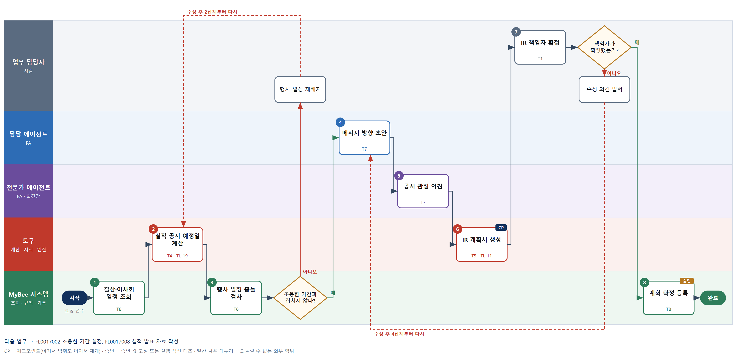

③ 단계별 설명
단계 | 누가 | 무엇을 하나 | 담당자가 할 일 | 알아 둘 점 · 막히면
1 | MyBee 시스템 | 회계 기간 마감(D04) 일정, 이사회 · 주주총회 예정일, 지난해 실적발표 · NDR · 컨퍼런스 실적과 투자자 질의 기록을 불러온다 | 확정되지 않은 일정은 예정일로 입력한다 | 마감 일정이 없으면 법정 제출 기한 기준으로만 계산된다
2 | 도구 TL-19 | 분기 · 반기 45일, 사업보고서 90일 법정 기한과 마감 소요 일수로 실적 공시 예정일과 조용한 기간 후보를 영업일로 계산한다 | 없음 | 휴장일은 거래소 달력을 쓴다. 날짜를 AI 가 정하지 않는다
3 | MyBee 시스템(규칙) | 컨퍼런스 · NDR · 실적발표 후보 일정이 조용한 기간, 이사회 결의 전, 실적 공정공시 전에 들어가는지 표로 검사한다 | 겹친 행사는 날짜를 옮긴다 | 조용한 기간 안의 투자자 행사는 계획에 넣을 수 없다
판단 | MyBee 시스템(규칙) | 조용한 기간과 겹치지 않나? — 예: 다음으로 / 아니오: 행사 일정 재배치 → 2단계부터 다시 | 행사 일정 재배치 | 아니오일 때 처리 주체: 사람 작업
4 | 담당 에이전트 | 지난해 질의 빈도와 사업 계획을 바탕으로 분기별 투자 포인트와 메시지 방향 초안을 쓴다 | 7단계 확정 때 함께 읽는다 | 실적 전망 수치는 넣지 않는다. 가이던스 수치는 실적 발표 자료 작성에서 다룬다
5 | 전문가 에이전트 | 공시 전문가 에이전트가 가이던스 공개 방식, 공정공시가 필요한 행사, 일정의 공시 위험을 의견으로 낸다 | 의견 중 반영하지 않을 항목은 사유를 적는다 | EA 의견은 확정이 아니다
6 | 도구 TL-11 | 확정 후보 일정표 · 조용한 기간 · 메시지 방향 · EA 의견을 채워 연간 IR 계획서를 만든다 | 계획서를 열어 확인한다
7 | 업무 담당자 | IR 책임자(재무 책임자)가 일정 · 조용한 기간 · 메시지 방향 · 가이던스 공개 방식을 확정한다 | 확정하거나 수정 의견을 입력한다 | 수정 의견이 있으면 4단계부터 다시 만든다
판단 | 업무 담당자 | 책임자가 확정했는가? — 예: 다음으로 / 아니오: 수정 의견 입력 → 4단계부터 다시 | 수정 의견 입력 | 아니오일 때 처리 주체: 사람 작업
8 | MyBee 시스템 | 확정 내용이 승인 스냅샷과 같은지 대조해 계획을 등록하고 조용한 기간 설정(FL0017002)을 요청한다 | 없음 | 확정 뒤 실적 공시 예정일이 바뀌면 계획을 다시 확정한다

FL0017002 조용한 기간 설정
업무코드 | 객체 × 전이 | 반복 | 승인 | 위험 | 표준시간 · 난이도 · 토큰 | 자동화 | 전문가 에이전트
FL0017002 | 조용한기간 × 확정 | 정기 | 자동 | 보통 | 0.5h · 1.0 · 1 | 완전자동 | 공시

산출물 | 완료 기준 | 앞 업무 | 다음 업무
실적 발표 전 소통 제한 기간 | 결산 마감 일정과 정합한다 | FL0017001 연간 IR 계획 수립 | —

담당자가 꼭 알아야 할 점
① 조용한 기간이 등록되면 미팅 · 문의 답변 · 설명회가 규칙으로 막힌다
② 기간은 실적 공정공시 접수가 확인되어야 끝난다. 날짜만 지났다고 풀리지 않는다
③ 이미 잡힌 미팅은 자동 취소되지 않으니 알림을 받으면 직접 연기한다

① 스킬 설계
절차(사람 말로) 확정된 IR 계획과 분기 마감 일정을 조회한다 → 분기 말일 다음 날부터 실적 공정공시 당일까지를 영업일로 계산한다 → 기간이 마감 확정일 · 실적 공시 예정일과 맞는지, 이미 잡힌 투자자 일정과 겹치는지 검사한다 → 조용한 기간을 등록해 소통 차단 규칙이 참조하게 한다 → 겹친 일정 담당자와 IR 담당에게 알린다

No | 단계 | 무엇을 하나 | 수단 | 판정 사유(결정 사다리) | 도구 | 부작용 | CP | 승인 | 수치
1 | 확정 계획·마감 조회 | 확정된 IR 계획(FL0017001)의 실적 공시 예정일, 회계 기간 마감(FL0004023) 예정일, 예약된 투자자 미팅 · 행사를 불러온다 | T8 플랫폼 기본 | ② 조회는 플랫폼 기본 | — | 없음
2 | 기간 시작·종료일 계산 | 분기 말일 다음 날(회사 방침이 있으면 그 일수 앞)부터 실적 공정공시 접수 당일까지를 영업일 달력으로 계산한다 | T4 계산 도구 | ⑦ 일수 · 기한 수치 산출 · ① TL-19 재사용 | TL-19 | 없음 |  |  | ●
3 | 마감 일정 정합 검사 | 종료일이 실적 공시 예정일 이후인지, 시작일이 마감 확정 전인지, 예약된 투자자 일정과 겹치는지 표로 검사한다 | T6 데이터 규칙 | ③ 조건 → 결론을 표로 적을 수 있다 | — | 없음
4 | 조용한 기간 등록 | 분기 · 시작일 · 종료 조건을 등록한다. 투자자 미팅 · 문의 답변 · 설명회의 차단 규칙이 이 기간을 참조한다 | T8 플랫폼 기본 | ② 기록은 플랫폼 기본 | — | 기록(멱등)
5 | 겹친 일정 알림 | 겹친 미팅 · 행사 담당자와 IR 담당에게 연기 필요 사실과 기간을 알린다 | T8 플랫폼 기본 | ② 알림은 플랫폼 기본 | — | 기록(멱등)

업무코드 칸(단계에서 도출) | 설계 결과
대표 수단 | T4 계산 도구 — 기간의 정확성이 결과이며 2단계 영업일 계산이 그것을 정한다
사용 수단 집합 | T4 계산 도구 · T6 데이터 규칙 · T8 플랫폼 기본
사람 결정 필요 | 아니오
멱등키 | 테넌트 · 사업연도 · 분기
재개 허용 기한 | 분기 말일 전날까지 자동 재개한다. 넘으면 IR 담당에게 알리고 기본 기간(분기 말일 다음 날~실적 공시)으로 즉시 등록한다
골든셋 | 불필요 — 판정 없이 영업일 계산과 일정 대조만 한다
자율 수준 상한 | L3
참고 분류와의 차이 | 참고 분류 T8 → 설계 T4. 등록 자체보다 결산 일정에 맞춘 영업일 계산이 결과를 좌우한다

② 플로우차트 — FL0017002 조용한 기간 설정
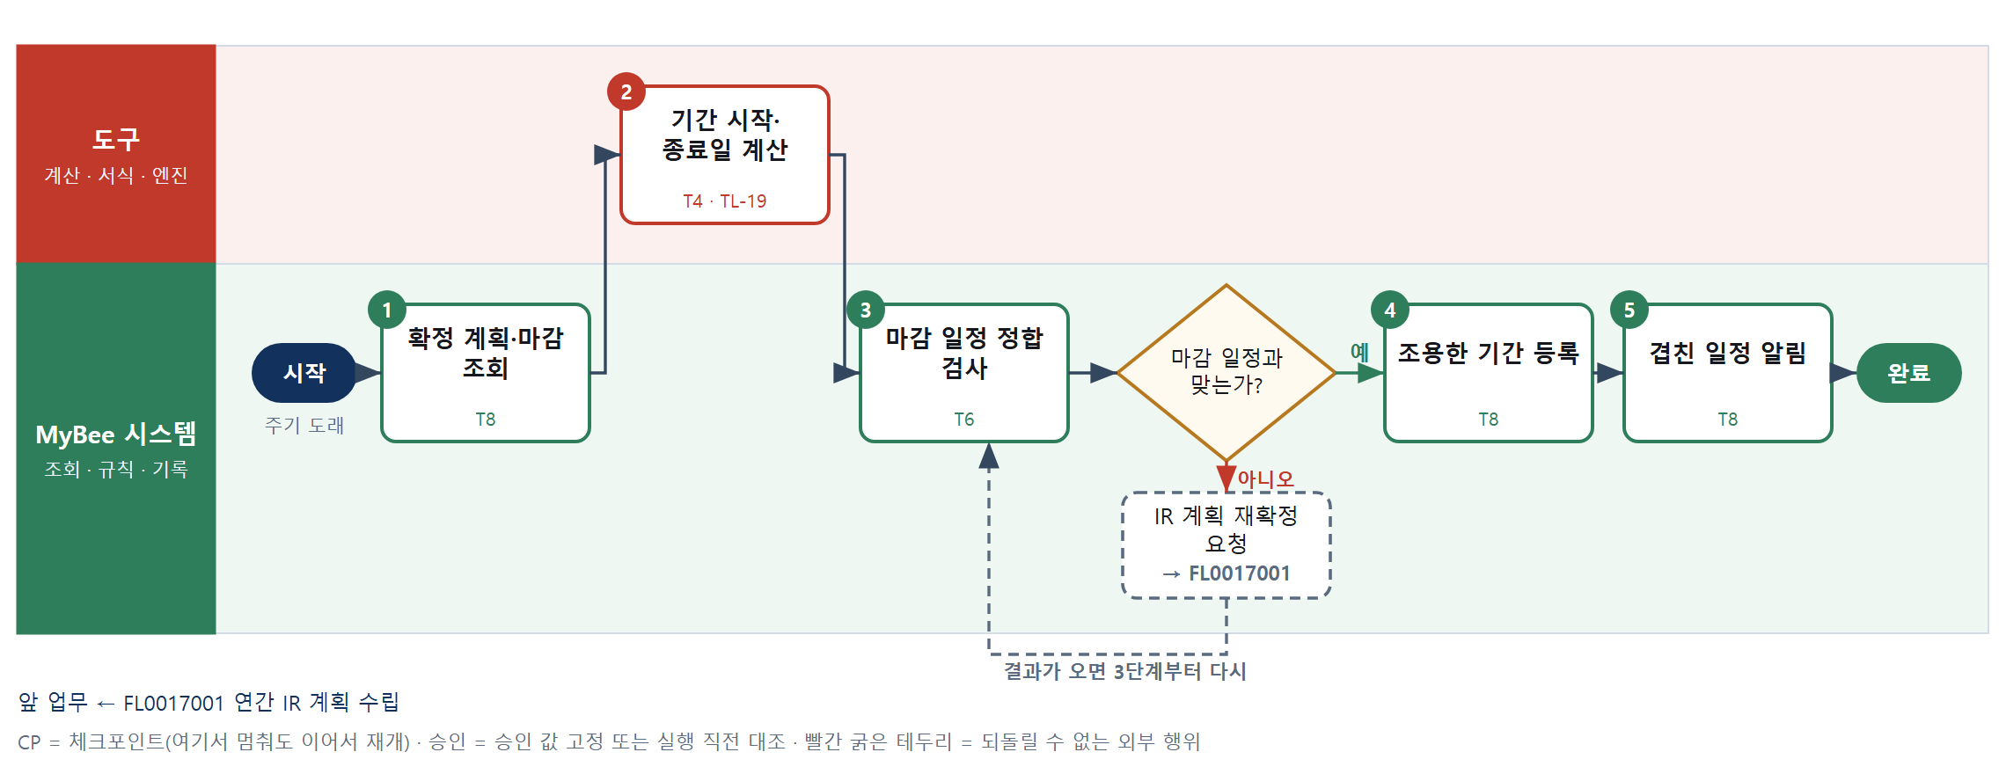

③ 단계별 설명
단계 | 누가 | 무엇을 하나 | 담당자가 할 일 | 알아 둘 점 · 막히면
1 | MyBee 시스템 | 확정된 IR 계획(FL0017001)의 실적 공시 예정일, 회계 기간 마감(FL0004023) 예정일, 예약된 투자자 미팅 · 행사를 불러온다 | 없음 | 확정 계획이 없으면 설정하지 않고 계획 수립을 먼저 요청한다
2 | 도구 TL-19 | 분기 말일 다음 날(회사 방침이 있으면 그 일수 앞)부터 실적 공정공시 접수 당일까지를 영업일 달력으로 계산한다 | 없음 | 종료는 날짜가 아니라 실적 공정공시 접수가 확인된 때로 둔다
3 | MyBee 시스템(규칙) | 종료일이 실적 공시 예정일 이후인지, 시작일이 마감 확정 전인지, 예약된 투자자 일정과 겹치는지 표로 검사한다 | 없음 | 겹친 일정은 취소하지 않고 연기 대상으로 표시만 한다
판단 | MyBee 시스템(규칙) | 마감 일정과 맞는가? — 예: 다음으로 / 아니오: IR 계획 재확정 요청 → 다른 업무 FL0017001 를 먼저 요청하고 결과가 오면 3단계부터 다시 | 없음 | 아니오일 때 처리 주체: 플랫폼 기본
4 | MyBee 시스템 | 분기 · 시작일 · 종료 조건을 등록한다. 투자자 미팅 · 문의 답변 · 설명회의 차단 규칙이 이 기간을 참조한다 | 없음 | 같은 분기로 다시 등록해도 한 건만 남고 최신 계산값으로 바뀐다
5 | MyBee 시스템 | 겹친 미팅 · 행사 담당자와 IR 담당에게 연기 필요 사실과 기간을 알린다 | 겹친 일정을 조용한 기간 뒤로 옮긴다 | 기간 중에는 실적 관련 질문에 답하지 않는다는 안내 문구가 함께 간다

FL0017003 미공개중요정보 보유자 등재
업무코드 | 객체 × 전이 | 반복 | 승인 | 위험 | 표준시간 · 난이도 · 토큰 | 자동화 | 전문가 에이전트
FL0017003 | 내부정보 × 등록 | 사건성 | 자동 | 높음 | 0.5h · 1.0 · 1 | 완전자동 | 공시

산출물 | 완료 기준 | 앞 업무 | 다음 업무
정보 · 보유자 · 접근 시각 명단 | 공시 전까지 보유자 전원이 등재되었다 | FL0017025 홍보·IR 이벤트 접수·분류 | FL0017004 공시 대상 판정

담당자가 꼭 알아야 할 점
① 공시 전 정보를 본 사람은 등재 시점부터 공시 후까지 회사 증권을 거래할 수 없다
② 기록에 남지 않은 구두 전달 대상자는 담당자가 직접 입력해야 명단이 완전해진다
③ 명단은 공시 제출 접수까지 계속 갱신되며 최초 접근 시각은 고쳐지지 않는다

① 스킬 설계
절차(사람 말로) 내부정보 사안과 관련 문서 · 회의 · 데이터 접근 기록을 조회한다 → 접근 기록과 참석 명단으로 보유자를 규칙으로 식별한다 → 정보 · 보유자 · 최초 접근 시각을 명단에 등재한다 → 보유자에게 비밀 유지와 증권 거래 제한을 알리고 거래 제한 목록에 반영한다 → 공시 대상 판정을 요청한다

No | 단계 | 무엇을 하나 | 수단 | 판정 사유(결정 사다리) | 도구 | 부작용 | CP | 승인 | 수치
1 | 사안·접근 기록 조회 | 내부정보 사안(이사회 안건 · 계약 협상 · 가결산 · 이벤트 원천 자료)과 문서 열람 · 회의 참석 · 데이터 조회 기록을 불러온다 | T8 플랫폼 기본 | ② 조회는 플랫폼 기본 | — | 없음
2 | 보유자 식별 | 접근 권한 로그 · 회의 참석자 · 첨부 수신자 · 외부 자문사 명단을 규칙표로 대조해 보유자와 최초 접근 시각을 정한다 | T6 데이터 규칙 | ③ 식별 조건을 표로 적을 수 있다 | — | 없음
3 | 보유자 명단 등재 | 정보 사안 · 보유자 · 소속 · 최초 접근 시각 · 등재 근거를 명단에 등재한다 | T8 플랫폼 기본 | ② 원장 기록은 플랫폼 기본 | — | 기록(멱등)
4 | 비밀유지·거래 제한 통지 | 보유자에게 비밀 유지 의무와 공시 후까지 회사 증권 거래 제한을 알리고 거래 제한 목록에 반영한다 | T8 플랫폼 기본 | ② 알림과 상태 반영은 플랫폼 기본 | — | 기록(멱등)
5 | 공시 대상 판정 요청 | 등재가 끝난 사안을 공시 대상 판정(FL0017004) 대기열에 넣는다 | T8 플랫폼 기본 | ② 상태 전이는 플랫폼 기본 | — | 기록(멱등)

업무코드 칸(단계에서 도출) | 설계 결과
대표 수단 | T8 플랫폼 기본 — 명단의 완전성은 3단계 등재와 접근 기록 연동이 정한다
사용 수단 집합 | T6 데이터 규칙 · T8 플랫폼 기본
사람 결정 필요 | 아니오
멱등키 | 테넌트 · 내부정보 사안번호 · 보유자 식별값
재개 허용 기한 | 사안 발생 당일 안에 자동 재개한다. 넘으면 공시책임자에게 알리고 해당 사안 자료의 새 열람을 막는다
골든셋 | 불필요 — 판정이 아니라 접근 기록 규칙 대조와 등재다
자율 수준 상한 | L3
참고 분류와의 차이 | 같음

② 플로우차트 — FL0017003 미공개중요정보 보유자 등재
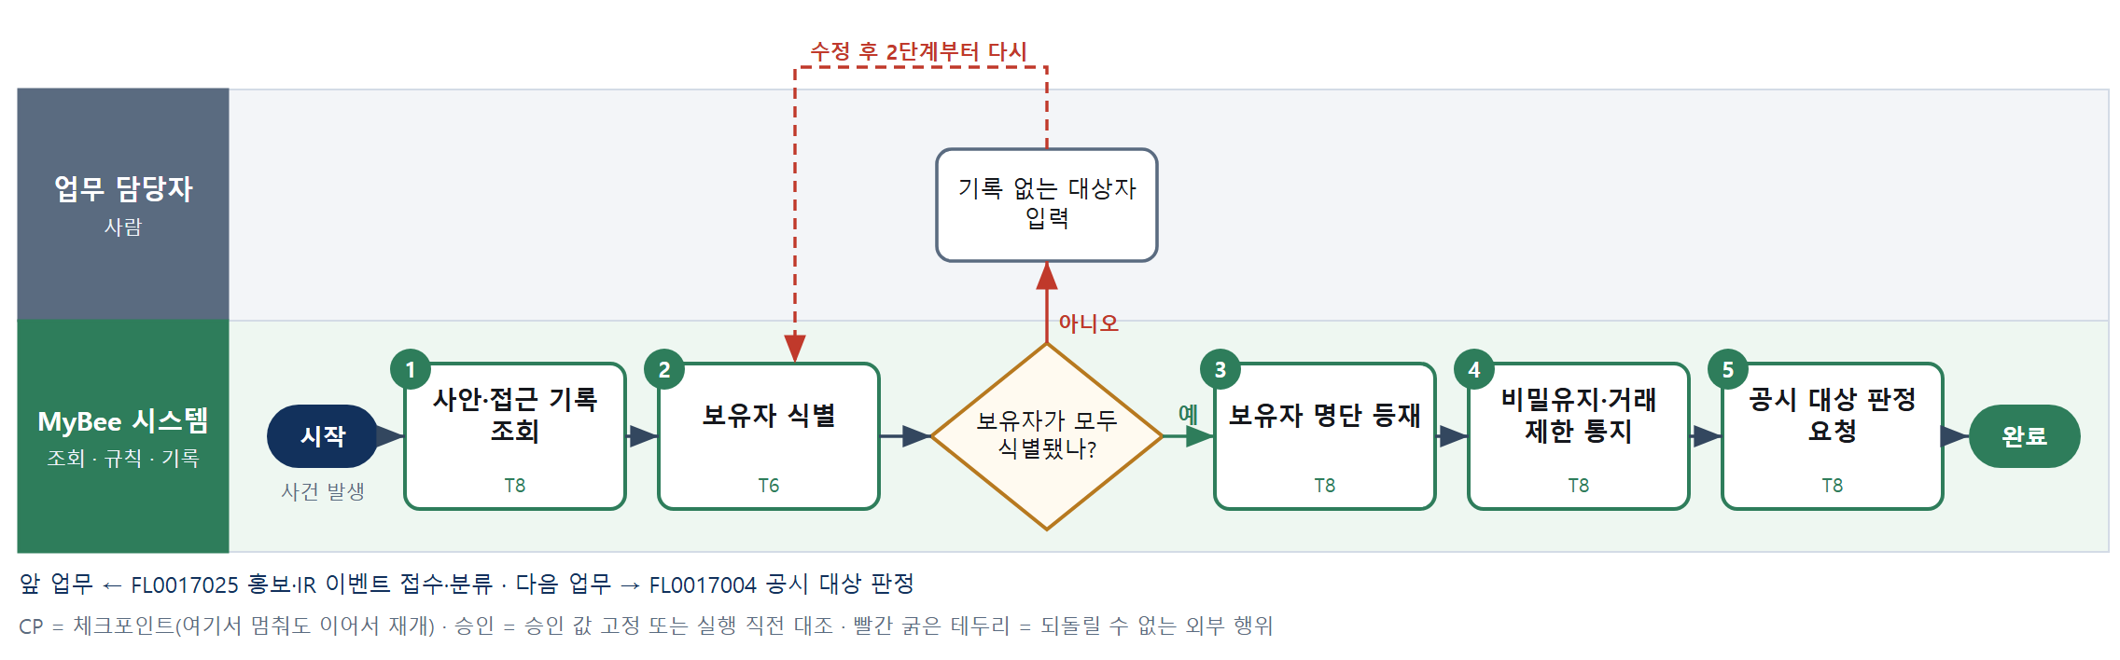

③ 단계별 설명
단계 | 누가 | 무엇을 하나 | 담당자가 할 일 | 알아 둘 점 · 막히면
1 | MyBee 시스템 | 내부정보 사안(이사회 안건 · 계약 협상 · 가결산 · 이벤트 원천 자료)과 문서 열람 · 회의 참석 · 데이터 조회 기록을 불러온다 | 기록에 없는 구두 전달 대상자가 있으면 입력한다 | 외부 자문사 인원은 자문사 준법 담당이 보낸 명단으로 받는다
2 | MyBee 시스템(규칙) | 접근 권한 로그 · 회의 참석자 · 첨부 수신자 · 외부 자문사 명단을 규칙표로 대조해 보유자와 최초 접근 시각을 정한다 | 없음 | 직무상 필요 없는 접근은 보유자로 올리고 접근 권한 담당에게 알린다
판단 | MyBee 시스템(규칙) | 보유자가 모두 식별됐나? — 예: 다음으로 / 아니오: 기록 없는 대상자 입력 → 2단계부터 다시 | 기록 없는 대상자 입력 | 아니오일 때 처리 주체: 사람 작업
3 | MyBee 시스템 | 정보 사안 · 보유자 · 소속 · 최초 접근 시각 · 등재 근거를 명단에 등재한다 | 없음 | 같은 사람이 다시 접근해도 한 줄만 남고 최초 접근 시각은 바뀌지 않는다
4 | MyBee 시스템 | 보유자에게 비밀 유지 의무와 공시 후까지 회사 증권 거래 제한을 알리고 거래 제한 목록에 반영한다 | 보유자는 통지 확인을 누른다 | 거래 제한은 공시 제출 접수가 기록되면 해제 대상으로 바뀐다
5 | MyBee 시스템 | 등재가 끝난 사안을 공시 대상 판정(FL0017004) 대기열에 넣는다 | 없음 | 공시 전까지 새 접근이 생기면 1단계부터 자동으로 다시 돈다

FL0017004 공시 대상 판정
업무코드 | 객체 × 전이 | 반복 | 승인 | 위험 | 표준시간 · 난이도 · 토큰 | 자동화 | 전문가 에이전트
FL0017004 | 공시사안 × 판정 | 사건성 | 조건부 | 치명 | 2h · 2.0 · 10 | 반자동 | 공시

산출물 | 완료 기준 | 앞 업무 | 다음 업무
수시 · 공정 · 자율 공시 해당 여부와 기한 | 근거 조문과 공시 기한이 확정되었다 | FL0017003 미공개중요정보 보유자 등재  ※ 단계 인계 — 이벤트 분류(6단계)에서 기동: FL0017025 홍보·IR 이벤트 접수·분류 | FL0017005 수시공시 작성, FL0017007 공정공시 선행 확인, FL0017026 홍보·IR 이벤트 발생 규칙 승인

담당자가 꼭 알아야 할 점
① 공시 여부와 기한은 AI 가 정하지 않는다. 기준표 · 계산 도구로 판정하고 공시책임자가 확정한다
② 기준 비율의 분모는 확정 재무제표 값이다. 가결산 수치를 넣으면 판정이 틀어진다
③ 보유자 명단에 없는 사안은 판정 전에 등재부터 요청된다

① 스킬 설계
절차(사람 말로) 사안 · 원천 이벤트 번호와 첨부 근거 문서, 보유자 명단 등재 여부를 조회한다 → 거래 금액을 확정 재무제표의 자산총액 · 매출액 · 자기자본과 나눠 기준 비율을 계산한다 → 공시 전문가 에이전트가 사안 유형과 근거 조문 후보 의견을 낸다 → 공시 기준표로 수시 · 공정 · 자율 공시 해당 여부를 판정한다 → 사유 발생일로 공시 기한을 계산한다 → 판정안을 고정하고 확인 수준을 정한다 → 공시책임자가 확정한다 → 판정을 등록하고 수시공시 작성과 공정공시 선행 확인에 넘긴다

No | 단계 | 무엇을 하나 | 수단 | 판정 사유(결정 사다리) | 도구 | 부작용 | CP | 승인 | 수치
1 | 사안·원천 이벤트 조회 | 공시 사안, 원천 이벤트 번호와 첨부 자료(이사회 결의안 · 계약서 · 수치), 보유자 명단 등재 여부, 최근 확정 재무제표(D04)를 불러온다 | T8 플랫폼 기본 | ② 조회는 플랫폼 기본 | — | 없음
2 | 공시 기준 비율 계산 | 거래 금액을 최근 사업연도 확정 재무제표의 자산총액 · 매출액 · 자기자본으로 나눠 기준 비율을 계산한다 | T4 계산 도구 | ⑦ 판정에 쓰는 비율 수치 · 신규 계산 도구 | 신규 공시기준 비율 계산 | 없음 |  |  | ●
3 | 사안 유형·조문 의견 | 공시 전문가 에이전트가 사안 유형, 해당 가능한 공시 구분과 근거 조문 후보, 해석 쟁점을 의견으로 낸다 | T7 LLM 판단 | ④ 규정 해석이 본질 · 뒤에서 규칙과 사람이 확정 | — | 없음
4 | 공시 기준표 판정 | 사안 유형 × 기준 비율(예: 자산총액 10%, 대규모법인 5%) 표로 의무 · 자율 · 비대상과 공정공시 대상을 판정한다 | T6 데이터 규칙 | ③ 조건 → 결론을 표로 적을 수 있다 | — | 없음
5 | 공시 기한 계산 | 사유 발생일과 공시 구분별 기한(당일 · 익일 · 영업일 수)으로 제출 마감을 거래소 영업일 달력에 맞춰 계산한다 | T4 계산 도구 | ⑦ 기한 수치 산출 · 신규 계산 도구 | 신규 공시기한 계산 | 없음 |  |  | ●
6 | 판정안 고정·확인 요청 | 공시 구분 · 기준 비율 · 근거 조문 · 사유 발생일 · 기한을 고정하고, 불일치 · 경계 사안이면 법무 공동 확인으로 표시해 확정을 요청한다 | T8 플랫폼 기본 | ② 스냅샷 고정과 경로 표시는 플랫폼 기본 | — | 기록(멱등) | ● | ●
7 | 공시책임자 확정 | 공시책임자가 해당 여부 · 근거 조문 · 기한을 확정한다. 비대상 결론도 사람이 확정한다 | T1 사람 작업 | ⑧ 치명 위험의 법적 판단은 책임 결정 | — | 없음
8 | 판정 등록·후속 요청 | 확정 판정을 등록하고 수시공시 작성(FL0017005)과 공정공시 선행 확인(FL0017007)에 결과를 넘긴다 | T8 플랫폼 기본 | ② 상태 전이는 플랫폼 기본 | — | 기록(멱등)

업무코드 칸(단계에서 도출) | 설계 결과
대표 수단 | T6 데이터 규칙 — 해당 여부는 4단계 기준표와 2단계 비율로 판정되고 EA 의견은 참고, 확정은 사람이 한다
사용 수단 집합 | T1 사람 작업 · T4 계산 도구 · T6 데이터 규칙 · T7 LLM 판단 · T8 플랫폼 기본
사람 결정 필요 | 예 — 사람 작업 단계는 자율 수준 L1
멱등키 | 테넌트 · 공시사안번호 · 판정차수
승인 결속 항목 | 사안 유형 · 기준 비율 · 공시 구분 · 근거 조문 · 사유 발생일 · 공시 기한
허용 오차(누적) | 없음(금액 · 분모가 바뀌면 재판정)
승인 유효기한 | 산출한 공시 기한까지
재개 허용 기한 | 공시 기한까지 남은 시간의 절반이 지나기 전. 넘으면 공시책임자에게 즉시 알리고 사람이 이어받는다
골든셋 | 필요 — 과거 공시 사안 40건(기준 비율 경계 ±1%p 8건, 자율공시 5건, 비대상 10건, 공정공시 5건 포함)
자율 수준 상한 | L2
참고 분류와의 차이 | 참고 분류 T7 → 설계 T6. 해당 여부를 정하는 곳은 기준표 판정이며 EA 해석은 의견으로만 쓴다

② 플로우차트 — FL0017004 공시 대상 판정
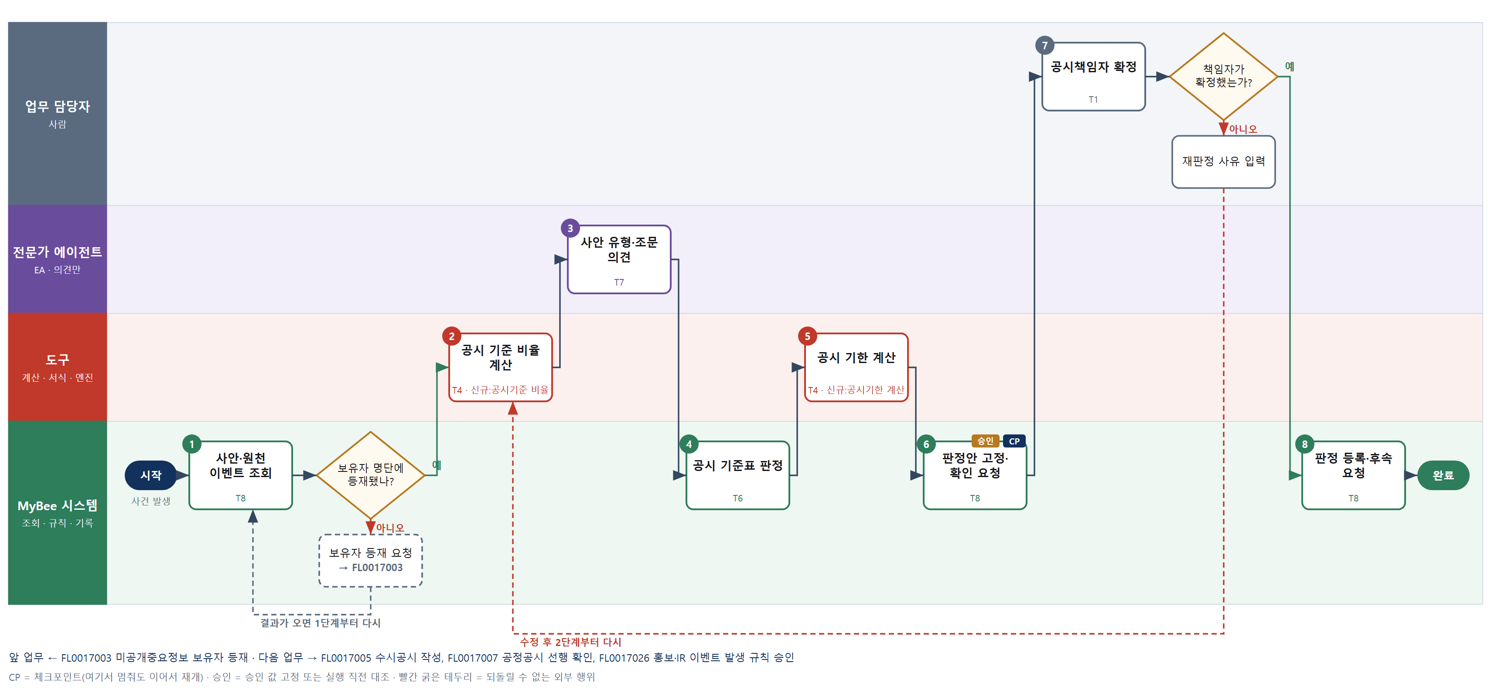

③ 단계별 설명
단계 | 누가 | 무엇을 하나 | 담당자가 할 일 | 알아 둘 점 · 막히면
1 | MyBee 시스템 | 공시 사안, 원천 이벤트 번호와 첨부 자료(이사회 결의안 · 계약서 · 수치), 보유자 명단 등재 여부, 최근 확정 재무제표(D04)를 불러온다 | 사유 발생일을 확인한다 | 보유자 명단에 없는 사안이면 등재를 먼저 요청한다
판단 | MyBee 시스템 | 보유자 명단에 등재됐나? — 예: 다음으로 / 아니오: 보유자 등재 요청 → 다른 업무 FL0017003 를 먼저 요청하고 결과가 오면 1단계부터 다시 | 없음 | 아니오일 때 처리 주체: 플랫폼 기본
2 | 도구 신규 공시기준 비율 계산 | 거래 금액을 최근 사업연도 확정 재무제표의 자산총액 · 매출액 · 자기자본으로 나눠 기준 비율을 계산한다 | 없음 | 분모는 확정 재무제표 값만 쓴다. 대규모법인 여부도 여기서 함께 계산한다
3 | 전문가 에이전트 | 공시 전문가 에이전트가 사안 유형, 해당 가능한 공시 구분과 근거 조문 후보, 해석 쟁점을 의견으로 낸다 | 없음 | EA 의견은 확정이 아니며 공시 여부 · 기한을 정하지 않는다
4 | MyBee 시스템(규칙) | 사안 유형 × 기준 비율(예: 자산총액 10%, 대규모법인 5%) 표로 의무 · 자율 · 비대상과 공정공시 대상을 판정한다 | 없음 | EA 의견과 결론이 다르거나 기준 비율 ±1%p 이내면 불일치 · 경계로 표시한다
5 | 도구 신규 공시기한 계산 | 사유 발생일과 공시 구분별 기한(당일 · 익일 · 영업일 수)으로 제출 마감을 거래소 영업일 달력에 맞춰 계산한다 | 없음 | 장 개시 전 · 장중 제출 제한이 있는 구분은 마감 시각까지 계산한다
6 | MyBee 시스템 | 공시 구분 · 기준 비율 · 근거 조문 · 사유 발생일 · 기한을 고정하고, 불일치 · 경계 사안이면 법무 공동 확인으로 표시해 확정을 요청한다 | 확정 요청 알림을 받는다
7 | 업무 담당자 | 공시책임자가 해당 여부 · 근거 조문 · 기한을 확정한다. 비대상 결론도 사람이 확정한다 | 확정하거나 재판정 사유를 입력한다 | 기한이 임박하면 확정 요청이 상위 책임자에게도 간다
판단 | 업무 담당자 | 책임자가 확정했는가? — 예: 다음으로 / 아니오: 재판정 사유 입력 → 2단계부터 다시 | 재판정 사유 입력 | 아니오일 때 처리 주체: 사람 작업
8 | MyBee 시스템 | 확정 판정을 등록하고 수시공시 작성(FL0017005)과 공정공시 선행 확인(FL0017007)에 결과를 넘긴다 | 없음 | 비대상이면 사유를 남기고 보도자료 · 사내 공지는 공개 가능 정보로 표시한다

FL0017005 수시공시 작성
업무코드 | 객체 × 전이 | 반복 | 승인 | 위험 | 표준시간 · 난이도 · 토큰 | 자동화 | 전문가 에이전트
FL0017005 | 공시사안 × 등록 | 사건성 | 조건부 | 높음 | 3h · 1.5 · 11 | 반자동 | 공시

산출물 | 완료 기준 | 앞 업무 | 다음 업무
공시 서식 본문 | 이사회 결의 등 근거 문서와 수치가 일치한다 | FL0017004 공시 대상 판정 | FL0017006 수시공시 제출

담당자가 꼭 알아야 할 점
① 공시 수치는 AI 가 쓰지 않고 근거 문서 · 확정 재무제표와 대사한 값만 들어간다
② 근거 문서끼리 금액이 다르면 작성이 멈춘다. 이사회 의사록 최종본을 먼저 확인한다
③ 등록 뒤 수치가 바뀌면 공시안을 다시 작성해야 제출 승인을 받을 수 있다

① 스킬 설계
절차(사람 말로) 확정 판정과 이사회 결의 · 계약서 등 근거 문서, 확정 재무제표를 조회한다 → 공시 서식에 들어갈 금액 · 비율 · 주식 수를 근거 문서와 확정 재무제표에 대사한다 → 공시 전문가 에이전트가 항목별 본문 초안과 쟁점 의견을 쓴다 → 공시 서식을 만든다 → 필수 항목 누락과 본문 수치 일치를 규칙으로 검사한다 → 공시안을 등록하고 확인 경로를 정한다

No | 단계 | 무엇을 하나 | 수단 | 판정 사유(결정 사다리) | 도구 | 부작용 | CP | 승인 | 수치
1 | 판정·근거 문서 조회 | 확정된 공시 판정(서식 구분 · 기한), 이사회 의사록 · 계약서, 최근 확정 재무제표(D04)를 불러온다 | T8 플랫폼 기본 | ② 조회는 플랫폼 기본 | — | 없음
2 | 공시 수치 대사 | 서식에 들어갈 금액 · 자기자본 대비 비율 · 주식 수 · 일자를 근거 문서와 확정 재무제표에 대사하고 비율을 다시 계산한다 | T4 계산 도구 | ⑦ 제출 수치 산출 · ① TL-02 대사 엔진 재사용 | TL-02 | 없음 |  |  | ●
3 | 본문 초안·쟁점 의견 | 공시 전문가 에이전트가 결정 내용 · 목적 · 투자판단 참고사항 문구 초안과 기재 쟁점 의견을 쓴다 | T7 LLM 판단 | ④ 문장 초안과 해석이 본질 · 뒤에서 규칙이 잡는다 | — | 없음
4 | 공시 서식 생성 | 거래소 공시 서식에 2단계 수치와 본문을 그대로 채워 공시안을 만든다 | T5 서식 생성 | ⑤ 서식 도구 사용 · 수치는 2단계 결과 | TL-11 | 기록(멱등)
5 | 서식·수치 검사 | 필수 항목 누락, 본문에 적힌 수치와 2단계 대사값 일치, 기한 여유, 예측정보 주의 문구를 표로 검사한다 | T6 데이터 규칙 | ③ 조건 → 결론을 표로 적을 수 있다 | — | 없음
6 | 공시안 등록·확인 경로 | 공시안 해시 · 수치 · 서식 구분을 고정해 등록하고, 정형 서식이며 검사 통과면 바로 제출 대기, 아니면 공시 담당 확인으로 보낸다 | T8 플랫폼 기본 | ② 스냅샷 고정과 상태 전이 | — | 기록(멱등) |  | ●

업무코드 칸(단계에서 도출) | 설계 결과
대표 수단 | T4 계산 도구 — 완료 기준이 근거 문서와 수치의 일치이며 2단계 대사가 그것을 정한다
사용 수단 집합 | T4 계산 도구 · T5 서식 생성 · T6 데이터 규칙 · T7 LLM 판단 · T8 플랫폼 기본
사람 결정 필요 | 아니오
멱등키 | 테넌트 · 공시사안번호 · 판정차수 · 작성차수
승인 결속 항목 | 공시 서식 구분 · 공시안 본문 해시 · 공시 금액 · 비율 · 근거 문서 목록
허용 오차(누적) | 없음
승인 유효기한 | 공시 기한까지
재개 허용 기한 | 공시 기한 전 작성 마감 시점까지. 넘으면 공시 담당에게 알리고 사람이 이어받는다
골든셋 | 필요 — 과거 수시공시 30건(근거 문서 간 금액 불일치 5건, 정정공시 원인 사례 5건 포함)
자율 수준 상한 | L2
참고 분류와의 차이 | 참고 분류 T7 → 설계 T4. 이름은 '작성'이지만 완료 기준이 수치 일치이고 결과를 좌우하는 곳이 대사 도구다

② 플로우차트 — FL0017005 수시공시 작성
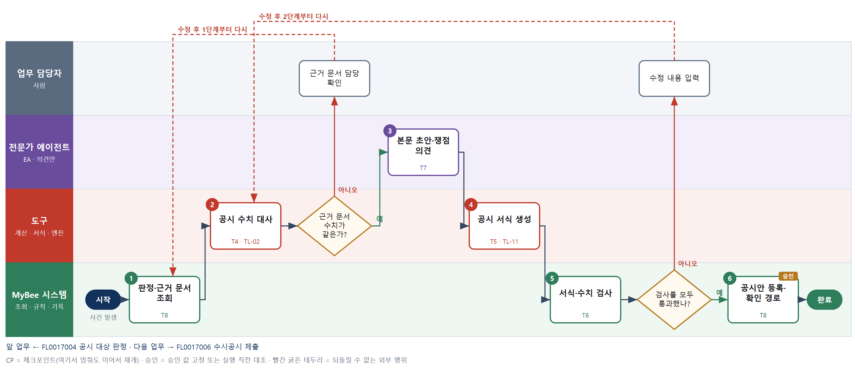

③ 단계별 설명
단계 | 누가 | 무엇을 하나 | 담당자가 할 일 | 알아 둘 점 · 막히면
1 | MyBee 시스템 | 확정된 공시 판정(서식 구분 · 기한), 이사회 의사록 · 계약서, 최근 확정 재무제표(D04)를 불러온다 | 근거 문서 최종본을 첨부한다 | 판정이 확정되지 않은 사안은 작성하지 않는다
2 | 도구 TL-02 | 서식에 들어갈 금액 · 자기자본 대비 비율 · 주식 수 · 일자를 근거 문서와 확정 재무제표에 대사하고 비율을 다시 계산한다 | 없음 | 근거 문서끼리 금액이 다르면 멈춘다. 대사 결과는 1선 증거로 남겨 회계감사가 재사용한다
판단 | 도구 TL-02 | 근거 문서 수치가 같은가? — 예: 다음으로 / 아니오: 근거 문서 담당 확인 → 1단계부터 다시 | 근거 문서 담당 확인 | 아니오일 때 처리 주체: 사람 작업
3 | 전문가 에이전트 | 공시 전문가 에이전트가 결정 내용 · 목적 · 투자판단 참고사항 문구 초안과 기재 쟁점 의견을 쓴다 | 초안의 사실관계를 훑어본다 | 수치는 쓰지 않고 2단계 값을 자리표시로 둔다
4 | 도구 TL-11 | 거래소 공시 서식에 2단계 수치와 본문을 그대로 채워 공시안을 만든다 | 없음 | 같은 판정차수로 다시 만들어도 공시안은 하나다
5 | MyBee 시스템(규칙) | 필수 항목 누락, 본문에 적힌 수치와 2단계 대사값 일치, 기한 여유, 예측정보 주의 문구를 표로 검사한다 | 없음 | 하나라도 어긋나면 등록하지 않는다
판단 | MyBee 시스템(규칙) | 검사를 모두 통과했나? — 예: 다음으로 / 아니오: 수정 내용 입력 → 2단계부터 다시 | 수정 내용 입력 | 아니오일 때 처리 주체: 사람 작업
6 | MyBee 시스템 | 공시안 해시 · 수치 · 서식 구분을 고정해 등록하고, 정형 서식이며 검사 통과면 바로 제출 대기, 아니면 공시 담당 확인으로 보낸다 | 확인 대상이면 공시안을 읽고 확인한다 | 등록 뒤 수치가 바뀌면 다시 2단계부터 작성한다

FL0017006 수시공시 제출
업무코드 | 객체 × 전이 | 반복 | 승인 | 위험 | 표준시간 · 난이도 · 토큰 | 자동화 | 전문가 에이전트
FL0017006 | 공시사안 × 제출 | 사건성 | 사람 | 치명 | 1h · 2.0 · 5 | 반자동 | 공시

산출물 | 완료 기준 | 앞 업무 | 다음 업무
거래소 접수번호 | 공시 기한 안에 접수되었다 | FL0017005 수시공시 작성 | —

홍보·IR 이벤트 · 감사 기동(v3.4)
■ 감사 기동 원천 — 수시공시 제출(금액 · 수치가 포함된 공시) → 회계감사 PA, 제출 후 — 공시 수치 대사. 기동되는 감사 업무: FL0018012. 피감 PA 는 기동을 막거나 늦출 수 없다(7.8.5).

담당자가 꼭 알아야 할 점
① 제출 응답이 없을 때 다시 보내면 이중 공시가 된다. 반드시 접수 조회로 먼저 확인한다
② 승인 뒤 공시안이 한 글자라도 바뀌면 제출되지 않고 다시 승인을 받아야 한다
③ 접수가 기록되어야 보유자 거래 제한 해제와 보도자료 배포가 풀린다

① 스킬 설계
절차(사람 말로) 등록된 공시안과 기한을 조회한다 → 기한 · 검사 통과 · 중복 접수 여부를 규칙으로 검사하고 승인을 요청한다 → 공시책임자가 제출을 승인한다 → 승인 스냅샷과 공시안을 대조한다 → 거래소 전자공시로 제출한다 → 접수번호를 조회한다 → 접수번호를 기록하고 보유자 거래 제한 해제 대상으로 표시한다

No | 단계 | 무엇을 하나 | 수단 | 판정 사유(결정 사다리) | 도구 | 부작용 | CP | 승인 | 수치
1 | 공시안·기한 조회 | 등록된 공시안(해시 · 수치), 공시 기한, 같은 사안의 기존 접수 기록을 불러온다 | T8 플랫폼 기본 | ② 조회는 플랫폼 기본 | — | 없음
2 | 제출 조건 검사·승인 요청 | 기한 안인지, 서식 검사 통과인지, 같은 사안 · 차수 접수가 없는지 검사하고 통과하면 공시안 해시를 고정해 승인을 요청한다 | T6 데이터 규칙 | ③ 제출 조건을 표로 적을 수 있다 · 스냅샷 고정 | — | 기록(멱등) | ● | ●
3 | 공시책임자 제출 승인 | 공시책임자가 공시안 본문 · 수치 · 제출 시점을 확인하고 제출을 승인한다 | T1 사람 작업 | ⑧ 대외 공시는 책임 결정 | — | 없음
4 | 승인 스냅샷 대조 | 제출할 공시안의 해시 · 수치 · 서식 구분이 승인 스냅샷과 같은지 제출 직전에 대조한다 | T6 데이터 규칙 | ③ 대조 조건이 명확하다 | — | 없음 |  | ●
5 | 거래소 공시 제출 | TA 가 거래소 전자공시 시스템으로 공시안을 제출한다 | T2 외부 연동 | ⑤ 대외 제출은 기성 커넥터 | 거래소 전자공시 TA | 되돌릴 수 없음 | ●
6 | 접수번호 조회 | TA 가 거래소에서 이 공시안의 접수 여부와 접수번호를 조회한다 | T2 외부 연동 | ⑤ 조회도 외부 연동 | 거래소 전자공시 TA | 없음
7 | 접수 기록·제한 해제 표시 | 접수번호와 접수 시각을 공시 원장에 기록하고 보유자 거래 제한을 해제 대상으로, 정보를 공개 정보로 표시한다 | T8 플랫폼 기본 | ② 원장 기록은 플랫폼 기본 | — | 기록(멱등)

업무코드 칸(단계에서 도출) | 설계 결과
대표 수단 | T2 외부 연동 — 결과(거래소 접수)는 5단계 외부 제출에서 생긴다
사용 수단 집합 | T1 사람 작업 · T2 외부 연동 · T6 데이터 규칙 · T8 플랫폼 기본
사람 결정 필요 | 예 — 사람 작업 단계는 자율 수준 L1
멱등키 | 테넌트 · 공시사안번호 · 제출차수
승인 결속 항목 | 공시안 본문 해시 · 공시 수치 · 서식 구분 · 제출 기한
허용 오차(누적) | 없음
승인 유효기한 | 공시 기한 이내
재개 허용 기한 | 공시 기한 이내. 제출 단계 이후에 멈췄으면 다시 보내지 않고 접수 조회부터 재개한다
골든셋 | 필요 — 판정 없음이나 치명 위험이라 제출 조건 검사 사례 20건(기한 경계 · 중복 접수 · 스냅샷 불일치)
자율 수준 상한 | L2
참고 분류와의 차이 | 같음

② 플로우차트 — FL0017006 수시공시 제출
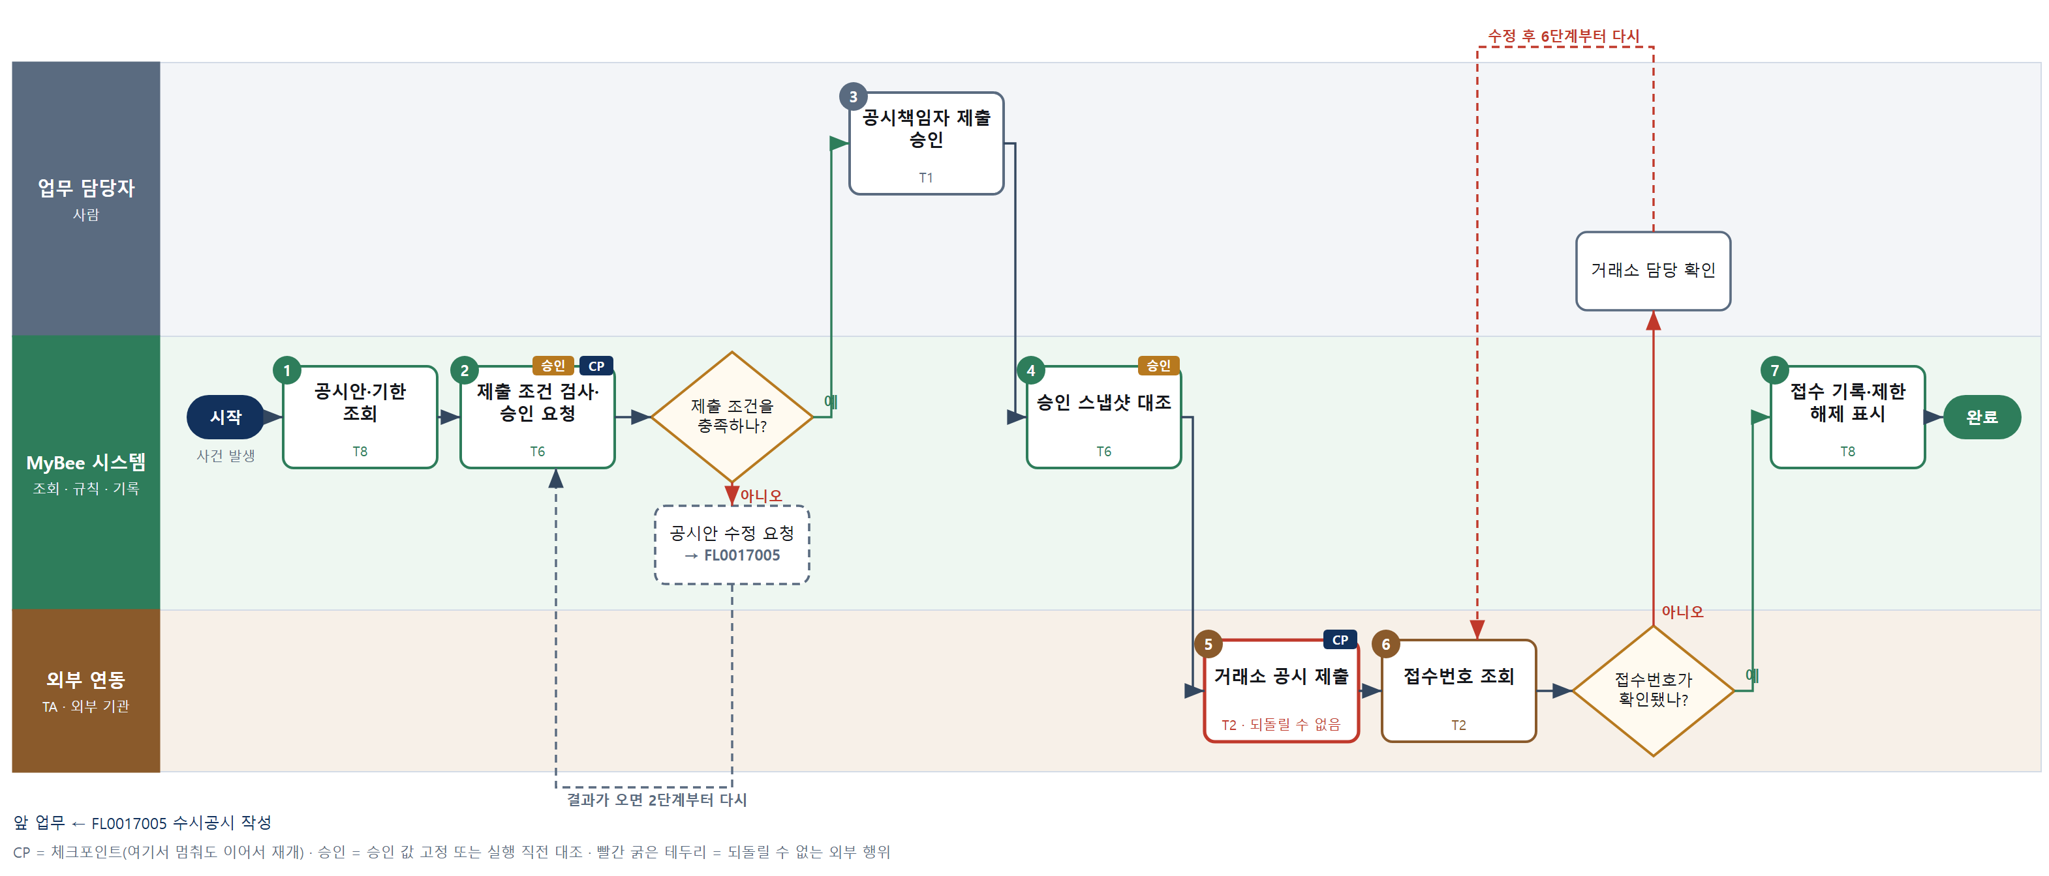

③ 단계별 설명
단계 | 누가 | 무엇을 하나 | 담당자가 할 일 | 알아 둘 점 · 막히면
1 | MyBee 시스템 | 등록된 공시안(해시 · 수치), 공시 기한, 같은 사안의 기존 접수 기록을 불러온다 | 없음 | 공시안이 등록 상태가 아니면 제출하지 않는다
2 | MyBee 시스템(규칙) | 기한 안인지, 서식 검사 통과인지, 같은 사안 · 차수 접수가 없는지 검사하고 통과하면 공시안 해시를 고정해 승인을 요청한다 | 없음 | 기한 임박이면 공시책임자와 대리인에게 동시에 요청한다
판단 | MyBee 시스템(규칙) | 제출 조건을 충족하나? — 예: 다음으로 / 아니오: 공시안 수정 요청 → 다른 업무 FL0017005 를 먼저 요청하고 결과가 오면 2단계부터 다시 | 없음 | 아니오일 때 처리 주체: 플랫폼 기본
3 | 업무 담당자 | 공시책임자가 공시안 본문 · 수치 · 제출 시점을 확인하고 제출을 승인한다 | 공시안을 읽고 승인 또는 반려한다 | 반려하면 수시공시 작성으로 돌아간다
4 | MyBee 시스템(규칙) | 제출할 공시안의 해시 · 수치 · 서식 구분이 승인 스냅샷과 같은지 제출 직전에 대조한다 | 없음 | 하나라도 다르면 제출하지 않고 다시 승인을 받는다
5 | 외부 연동(TA) | TA 가 거래소 전자공시 시스템으로 공시안을 제출한다 | 없음 | VA 자격 판정(공시 권한 · 직무분리)을 거친 지시만 TA 가 보낸다. 응답이 없으면 다시 보내지 않고 접수 조회로 확인한다
6 | 외부 연동(TA) | TA 가 거래소에서 이 공시안의 접수 여부와 접수번호를 조회한다 | 없음 | 조회라 여러 번 해도 효과가 쌓이지 않는다
판단 | 외부 연동(TA) | 접수번호가 확인됐나? — 예: 다음으로 / 아니오: 거래소 담당 확인 → 6단계부터 다시 | 거래소 담당 확인 | 아니오일 때 처리 주체: 사람 작업
7 | MyBee 시스템 | 접수번호와 접수 시각을 공시 원장에 기록하고 보유자 거래 제한을 해제 대상으로, 정보를 공개 정보로 표시한다 | 게시된 공시를 한 번 확인한다 | 공개 정보로 표시되어야 보도자료 · 설명회가 풀린다. 완료 기록이 감사 기동 규칙 평가 대상이다
완료 후 | 플랫폼 이벤트 평가기 | 감사 기동 규칙 평가 — 수시공시 제출(금액 · 수치가 포함된 공시)이면 회계감사 PA 에 기동 이벤트. 시점: 제출 후 — 공시 수치 대사 | 없음 — 막거나 늦출 수 없다. 감사 자료 요청이 오면 기한 안에 회신 | 감사는 실행을 막지 않는다. 운영 중 기동 규칙 · 기준값은 피감 영역에 공개하지 않는다

FL0017007 공정공시 선행 확인
업무코드 | 객체 × 전이 | 반복 | 승인 | 위험 | 표준시간 · 난이도 · 토큰 | 자동화 | 전문가 에이전트
FL0017007 | 공개정보 × 판정 | 사건성 | 자동 | 치명 | 1h · 2.0 · 5 | 완전자동 | 공시

산출물 | 완료 기준 | 앞 업무 | 다음 업무
선택적 공개 전 공정공시 필요 여부 | 공시 없이 외부에 먼저 나간 중요정보가 0건 | FL0017004 공시 대상 판정 | FL0017011 투자자 미팅 기록

홍보·IR 이벤트 · 감사 기동(v3.4)
■ 감사 기동 원천 — 공정공시 선행 확인(외부에 먼저 나간 중요정보 의심) → 업무감사 PA, 즉시. 기동되는 감사 업무: FL0018003. 피감 PA 는 기동을 막거나 늦출 수 없다(7.8.5).

담당자가 꼭 알아야 할 점
① 보도자료 배포 · 설명회 · 투자자 미팅 · 문의 답변은 이 확인을 통과해야만 나갈 수 있다
② 자료를 한 글자라도 고치면 확인 결과가 무효가 되어 다시 확인해야 한다
③ 공시 전에 이미 외부에 나간 정보가 발견되면 위반 의심으로 기록되고 즉시 공시 판정으로 넘어간다

① 스킬 설계
절차(사람 말로) 공개 예정 자료와 공개 대상 · 일시를 조회한다 → 공시 전문가 에이전트가 자료 안의 중요정보 후보 문장을 표시한다 → 자료의 수치를 공시 원장과 대사한다 → 미공시 중요정보를 선택적으로 공개하는지 규칙으로 판정한다 → 같은 정보가 공시 전에 외부에 나갔는지 보도 · 배포 기록과 대조한다 → 위반 의심 여부를 포함한 확인 결과를 자료 해시와 함께 등록한다

No | 단계 | 무엇을 하나 | 수단 | 판정 사유(결정 사다리) | 도구 | 부작용 | CP | 승인 | 수치
1 | 공개 예정 자료 조회 | 보도자료 · 설명회 자료 · 미팅 자료 · 답변 초안과 공개 대상(애널리스트 · 기관 · 언론), 공개 일시를 불러온다 | T8 플랫폼 기본 | ② 조회는 플랫폼 기본 | — | 없음
2 | 중요정보 후보 표시 | 공시 전문가 에이전트가 실적 전망 · 잠정 실적 · 신규 계약 · 미공시 사안에 해당할 수 있는 문장을 표시한다 | T7 LLM 판단 | ④ 문장 해석이 본질 · 판정은 규칙이 한다 | — | 없음
3 | 자료 수치·공시 대사 | 자료에 나온 모든 수치를 공시 원장의 공시값과 대사해 공시되지 않은 수치를 찾는다 | T4 계산 도구 | ① TL-02 대사 엔진 재사용 | TL-02 | 없음
4 | 선행 공시 필요 판정 | 미공시 수치 · 표시 문장 × 공정공시 대상 항목표 × 공개 대상 유형으로 통과 · 선행 공시 필요 · 보류를 판정한다 | T6 데이터 규칙 | ③ 조건 → 결론을 표로 적을 수 있다 | — | 없음
5 | 외부 선유출 대조 | 미공시 항목이 보도 모니터링 · 배포 · 미팅 기록에 공시 전에 이미 나왔는지 대조해 위반 의심을 판정한다 | T6 데이터 규칙 | ③ 대조 조건이 명확하다 | — | 없음
6 | 확인 결과 등록 | 판정 결과와 위반 의심 여부를 자료 해시 · 공개 대상 · 유효 일시와 함께 등록한다. 외부 행위 단계는 이 결과를 대조한다 | T8 플랫폼 기본 | ② 기록은 플랫폼 기본 | — | 기록(멱등)

업무코드 칸(단계에서 도출) | 설계 결과
대표 수단 | T6 데이터 규칙 — 공개 가능 여부는 4단계 규칙 판정이 정하고 EA 표시는 입력일 뿐이다
사용 수단 집합 | T4 계산 도구 · T6 데이터 규칙 · T7 LLM 판단 · T8 플랫폼 기본
사람 결정 필요 | 아니오
멱등키 | 테넌트 · 공개 행위번호 · 자료 개정차수
재개 허용 기한 | 공개 예정 일시 전까지. 넘으면 공개 행위를 막은 채 공시 담당에게 알린다
골든셋 | 필요 — 과거 보도자료 · IR 자료 40건(잠정실적 포함 10건, 전망 문구 8건, 선유출 사례 5건 포함)
자율 수준 상한 | L2
참고 분류와의 차이 | 같음

② 플로우차트 — FL0017007 공정공시 선행 확인
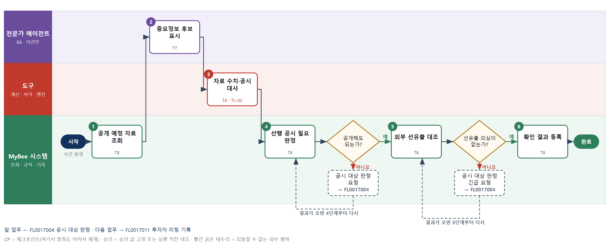

③ 단계별 설명
단계 | 누가 | 무엇을 하나 | 담당자가 할 일 | 알아 둘 점 · 막히면
1 | MyBee 시스템 | 보도자료 · 설명회 자료 · 미팅 자료 · 답변 초안과 공개 대상(애널리스트 · 기관 · 언론), 공개 일시를 불러온다 | 없음 | 자료 해시가 없으면 확인하지 않는다
2 | 전문가 에이전트 | 공시 전문가 에이전트가 실적 전망 · 잠정 실적 · 신규 계약 · 미공시 사안에 해당할 수 있는 문장을 표시한다 | 없음 | 표시는 판정이 아니다. 표시가 없어도 4단계 규칙 대조는 한다
3 | 도구 TL-02 | 자료에 나온 모든 수치를 공시 원장의 공시값과 대사해 공시되지 않은 수치를 찾는다 | 없음 | 반올림 표기 차이는 허용 자리수로 맞춘다. 대사 결과는 1선 증거로 남긴다
4 | MyBee 시스템(규칙) | 미공시 수치 · 표시 문장 × 공정공시 대상 항목표 × 공개 대상 유형으로 통과 · 선행 공시 필요 · 보류를 판정한다 | 없음 | EA 표시가 있는데 규칙에 안 걸리면 보류로 두고 공시 대상 판정으로 넘긴다
판단 | MyBee 시스템(규칙) | 공개해도 되는가? — 예: 다음으로 / 아니오: 공시 대상 판정 요청 → 다른 업무 FL0017004 를 먼저 요청하고 결과가 오면 4단계부터 다시 | 없음 | 아니오일 때 처리 주체: 플랫폼 기본
5 | MyBee 시스템(규칙) | 미공시 항목이 보도 모니터링 · 배포 · 미팅 기록에 공시 전에 이미 나왔는지 대조해 위반 의심을 판정한다 | 없음 | 의심이 나오면 해당 정보는 즉시 공시 대상 판정으로도 넘어간다
판단 | MyBee 시스템(규칙) | 선유출 의심이 없는가? — 예: 다음으로 / 아니오: 공시 대상 판정 긴급 요청 → 다른 업무 FL0017004 를 먼저 요청하고 결과가 오면 5단계부터 다시 | 없음 | 아니오일 때 처리 주체: 플랫폼 기본
6 | MyBee 시스템 | 판정 결과와 위반 의심 여부를 자료 해시 · 공개 대상 · 유효 일시와 함께 등록한다. 외부 행위 단계는 이 결과를 대조한다 | 없음 | 자료가 바뀌면 해시가 달라져 다시 확인한다. 위반 의심을 포함한 완료 기록이 감사 기동 규칙 평가 대상이다
완료 후 | 플랫폼 이벤트 평가기 | 감사 기동 규칙 평가 — 공정공시 선행 확인(외부에 먼저 나간 중요정보 의심)이면 업무감사 PA 에 기동 이벤트. 시점: 즉시 | 없음 — 막거나 늦출 수 없다. 감사 자료 요청이 오면 기한 안에 회신 | 감사는 실행을 막지 않는다. 운영 중 기동 규칙 · 기준값은 피감 영역에 공개하지 않는다

FL0017008 실적 발표 자료 작성
업무코드 | 객체 × 전이 | 반복 | 승인 | 위험 | 표준시간 · 난이도 · 토큰 | 자동화 | 전문가 에이전트
FL0017008 | IR자료 × 등록 | 정기 | 조건부 | 높음 | 12h · 1.5 · 45 | 반자동 | 공시

산출물 | 완료 기준 | 앞 업무 | 다음 업무
실적 요약 · 가이던스 · 설명 자료 | 수치가 확정 재무제표(D04)와 일치한다 | FL0017001 연간 IR 계획 수립 | FL0017009 실적 발표 자료 승인

담당자가 꼭 알아야 할 점
① 재무제표 제출은 회계(D04) 업무다. 이 업무는 확정된 제표를 받아 발표 자료만 만든다
② 자료의 모든 수치는 확정 재무제표와 대사되며 1건이라도 다르면 등록되지 않는다
③ 가이던스를 넣으면 발표 전에 공정공시가 먼저 나가야 한다

① 스킬 설계
절차(사람 말로) 원천 이벤트 번호와 첨부 자료, 확정 연결 재무제표, 전기 실적 · 컨센서스 · 기존 가이던스를 조회한다 → 증감률 · 이익률 · 부문 비중 · 컨센서스 대비 차이를 계산한다 → 자료에 쓸 수치를 확정 재무제표와 대사한다 → 증감 사유와 예상 질의 답변 초안을 쓴다 → 공시 전문가 에이전트가 가이던스 공개와 공정공시 필요 의견을 낸다 → 발표 자료를 만든다 → 문서 안 수치와 예측정보 주의 문구를 검사한다 → 자료를 등록하고 승인을 요청한다

No | 단계 | 무엇을 하나 | 수단 | 판정 사유(결정 사다리) | 도구 | 부작용 | CP | 승인 | 수치
1 | 확정 제표·원천 이벤트 조회 | 원천 이벤트 번호와 첨부 자료(실적 확정 통지), 확정 연결 재무제표(FL0004029), 전기 실적, 컨센서스(FL0017014), 기존 가이던스를 불러온다 | T8 플랫폼 기본 | ② 조회는 플랫폼 기본 | — | 없음
2 | 실적 지표 계산 | 전년 · 전분기 대비 증감률, 영업이익률, 부문별 매출 비중, 컨센서스 대비 차이를 계산한다 | T4 계산 도구 | ① TL-01 집계 · 보고 엔진 재사용 | TL-01 | 없음 |  |  | ●
3 | 확정 재무제표 대사 | 발표 자료에 쓸 모든 수치를 확정 재무제표 계정값과 대사해 불일치를 찾는다 | T4 계산 도구 | ① TL-02 대사 엔진 재사용 | TL-02 | 없음
4 | 설명·예상 질의 초안 | 실적 증감 사유 설명과 예상 질의 · 답변 초안을 공시된 정보 범위에서 쓴다 | T7 LLM 판단 | ④ 문장 초안이 본질 · 뒤에서 승인자가 본다 | — | 없음
5 | 가이던스 공시 의견 | 공시 전문가 에이전트가 가이던스 포함 여부, 공정공시 선행 필요, 예측정보 주의 문구 의견을 낸다 | T7 LLM 판단 | ④ 해석이 본질 · 확정은 승인 업무에서 | — | 없음
6 | 발표 자료 생성 | 요약표 · 슬라이드 · 보도용 요약에 2단계 수치와 초안을 채워 발표 자료를 만든다 | T5 서식 생성 | ⑤ 서식 도구 사용 · 수치는 2단계 결과 | TL-11 | 기록(멱등)
7 | 자료 수치·주의 문구 검사 | 생성된 문서 안 수치가 2단계 값과 같은지, 전망 슬라이드에 예측정보 주의 문구가 있는지 검사한다 | T6 데이터 규칙 | ③ 조건 → 결론을 표로 적을 수 있다 | — | 없음
8 | 자료 등록·승인 요청 | 자료 해시 · 수치표 · 가이던스 수치 · 발표 일시를 고정해 실적 발표 자료 승인(FL0017009)을 요청한다 | T8 플랫폼 기본 | ② 스냅샷 고정과 상태 전이 | — | 기록(멱등) |  | ●

업무코드 칸(단계에서 도출) | 설계 결과
대표 수단 | T4 계산 도구 — 완료 기준이 확정 재무제표와의 수치 일치이며 2 · 3단계 계산 · 대사가 결과를 정한다
사용 수단 집합 | T4 계산 도구 · T5 서식 생성 · T6 데이터 규칙 · T7 LLM 판단 · T8 플랫폼 기본
사람 결정 필요 | 아니오
멱등키 | 테넌트 · 사업연도 · 분기 · 자료 개정차수
승인 결속 항목 | 자료 해시 · 실적 수치표 · 가이던스 수치 · 발표 일시
허용 오차(누적) | 없음
승인 유효기한 | 발표 일시까지
재개 허용 기한 | 발표 일시 3영업일 전까지. 넘으면 IR 책임자에게 알리고 사람이 이어받는다
골든셋 | 필요 — 지난 8개 분기 발표 자료(가이던스 포함 4건, 정정 사례 2건 포함)
자율 수준 상한 | L2
참고 분류와의 차이 | 참고 분류 T7 → 설계 T4. 이름은 '작성'이지만 완료 기준이 확정 재무제표와의 수치 일치다

② 플로우차트 — FL0017008 실적 발표 자료 작성
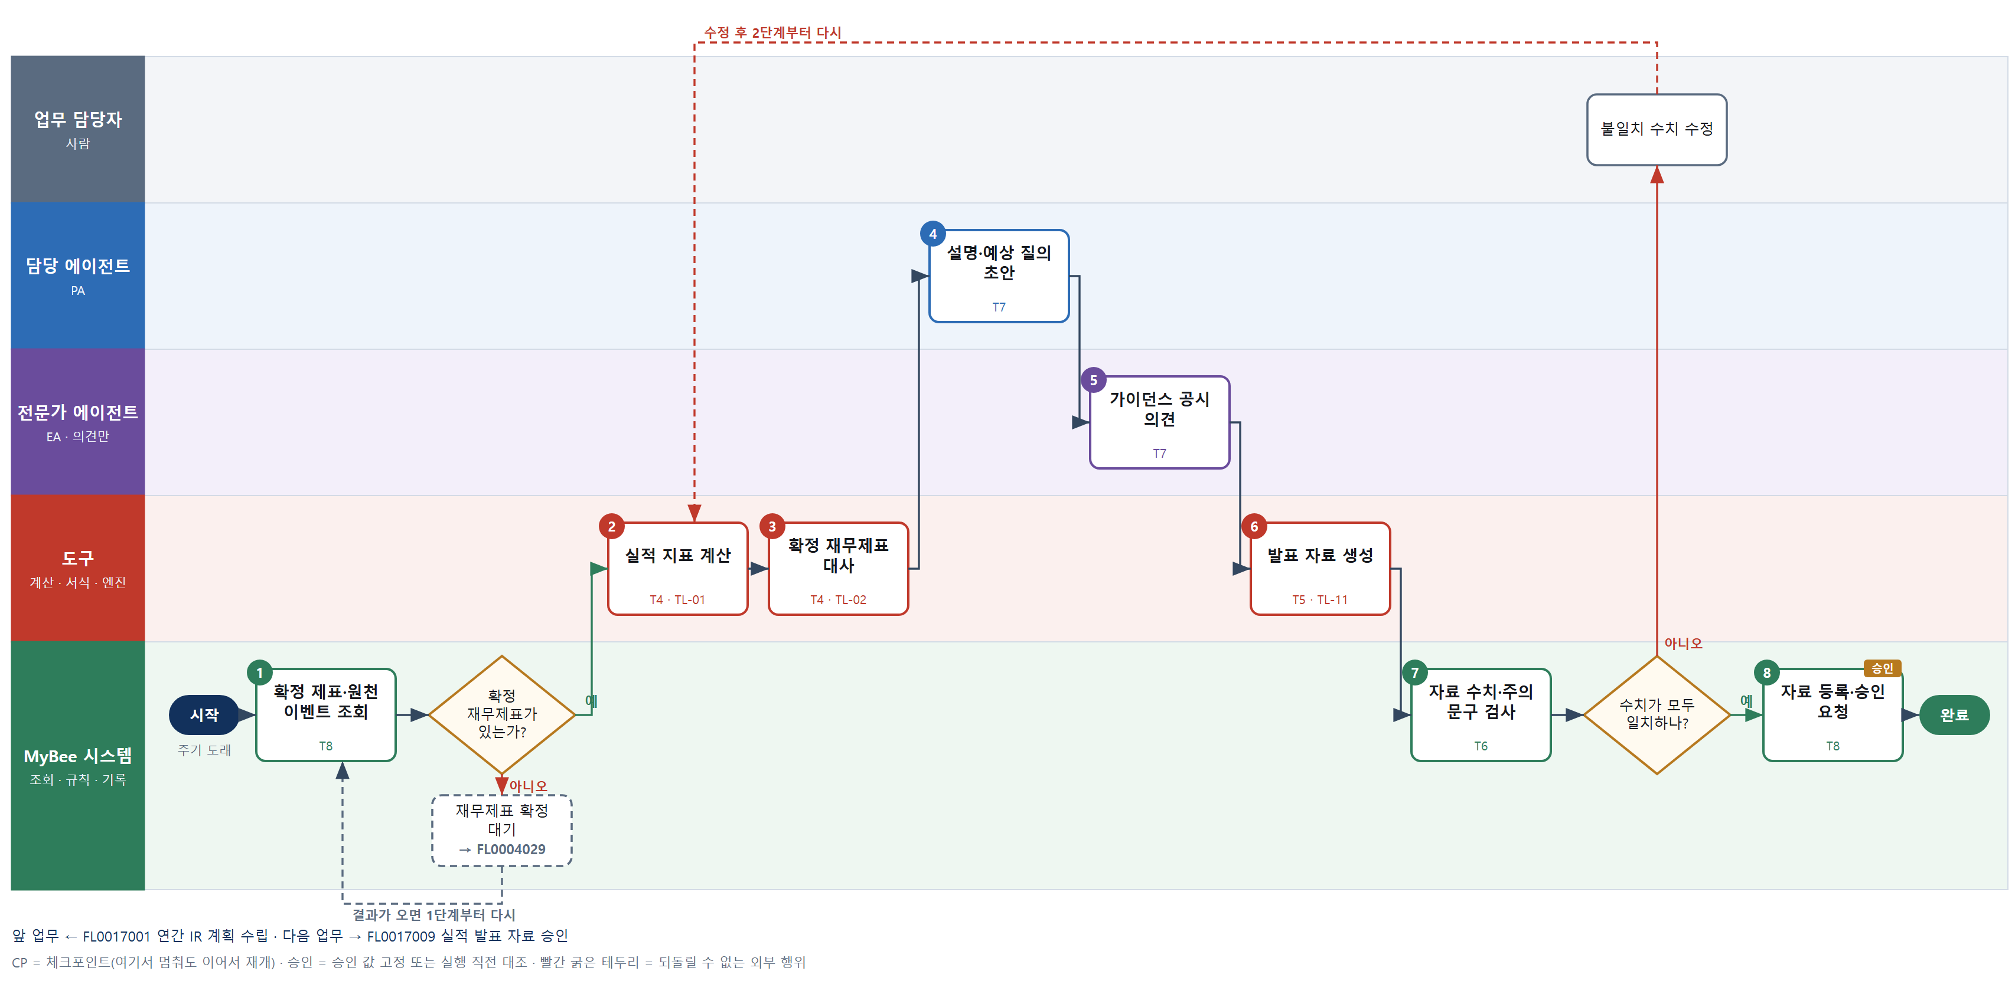

③ 단계별 설명
단계 | 누가 | 무엇을 하나 | 담당자가 할 일 | 알아 둘 점 · 막히면
1 | MyBee 시스템 | 원천 이벤트 번호와 첨부 자료(실적 확정 통지), 확정 연결 재무제표(FL0004029), 전기 실적, 컨센서스(FL0017014), 기존 가이던스를 불러온다 | 없음 | 확정되지 않은 재무제표로는 작성하지 않는다
판단 | MyBee 시스템 | 확정 재무제표가 있는가? — 예: 다음으로 / 아니오: 재무제표 확정 대기 → 다른 업무 FL0004029 를 먼저 요청하고 결과가 오면 1단계부터 다시 | 없음 | 아니오일 때 처리 주체: 플랫폼 기본
2 | 도구 TL-01 | 전년 · 전분기 대비 증감률, 영업이익률, 부문별 매출 비중, 컨센서스 대비 차이를 계산한다 | 없음 | 증감률 · 비율은 AI 가 쓰지 않고 도구가 계산한다
3 | 도구 TL-02 | 발표 자료에 쓸 모든 수치를 확정 재무제표 계정값과 대사해 불일치를 찾는다 | 없음 | 단위 환산 뒤 반올림 차이만 허용한다. 대사 결과는 1선 증거로 남긴다
4 | 담당 에이전트 | 실적 증감 사유 설명과 예상 질의 · 답변 초안을 공시된 정보 범위에서 쓴다 | 사업부 설명과 다르면 고친다 | 수치는 2단계 값을 자리표시로 인용한다
5 | 전문가 에이전트 | 공시 전문가 에이전트가 가이던스 포함 여부, 공정공시 선행 필요, 예측정보 주의 문구 의견을 낸다 | 없음 | 가이던스를 넣으면 발표 전에 공정공시가 먼저 나가야 한다
6 | 도구 TL-11 | 요약표 · 슬라이드 · 보도용 요약에 2단계 수치와 초안을 채워 발표 자료를 만든다 | 슬라이드를 넘겨 본다
7 | MyBee 시스템(규칙) | 생성된 문서 안 수치가 2단계 값과 같은지, 전망 슬라이드에 예측정보 주의 문구가 있는지 검사한다 | 없음 | 불일치 1건이라도 있으면 등록하지 않는다
판단 | MyBee 시스템(규칙) | 수치가 모두 일치하나? — 예: 다음으로 / 아니오: 불일치 수치 수정 → 2단계부터 다시 | 불일치 수치 수정 | 아니오일 때 처리 주체: 사람 작업
8 | MyBee 시스템 | 자료 해시 · 수치표 · 가이던스 수치 · 발표 일시를 고정해 실적 발표 자료 승인(FL0017009)을 요청한다 | 없음 | 등록 뒤 수치를 고치면 승인을 처음부터 다시 받는다

FL0017009 실적 발표 자료 승인
업무코드 | 객체 × 전이 | 반복 | 승인 | 위험 | 표준시간 · 난이도 · 토큰 | 자동화 | 전문가 에이전트
FL0017009 | IR자료 × 승인 | 정기 | 사람 | 높음 | 1h · 1.5 · 4 | 보조 | —

산출물 | 완료 기준 | 앞 업무 | 다음 업무
승인 결과 | 공시 담당과 재무 책임자 확인이 끝났다 | FL0017008 실적 발표 자료 작성 | FL0017010 기업설명회 개최

담당자가 꼭 알아야 할 점
① 공시 담당과 재무 책임자 두 사람이 모두 승인해야 설명회를 열 수 있다
② 승인 뒤 자료가 한 글자라도 바뀌면 승인이 무효가 된다
③ 조용한 기간이 끝나지 않은 발표 일시는 승인 요청 단계에서 막힌다

① 스킬 설계
절차(사람 말로) 승인 요청된 자료와 스냅샷을 조회한다 → 자료 해시 · 대사 결과 · 공정공시 연결 · 조용한 기간 종료를 규칙으로 검사한다 → 공시 담당과 재무 책임자를 검토자로 배정한다 → 공시 담당이 공개 범위를 확인한다 → 재무 책임자가 수치와 가이던스를 승인한다 → 승인 결과를 기록하고 설명회 개최 가능으로 표시한다

No | 단계 | 무엇을 하나 | 수단 | 판정 사유(결정 사다리) | 도구 | 부작용 | CP | 승인 | 수치
1 | 승인 요청 자료 조회 | 승인 요청 스냅샷(자료 해시 · 수치표 · 가이던스 · 발표 일시)과 대사 결과를 불러온다 | T8 플랫폼 기본 | ② 조회는 플랫폼 기본 | — | 없음
2 | 승인 전 조건 검사 | 현재 자료 해시가 스냅샷과 같은지, 대사 불일치 0건인지, 가이던스가 있으면 공정공시 계획이 있는지, 발표 일시가 조용한 기간 뒤인지 검사한다 | T6 데이터 규칙 | ③ 조건 → 결론을 표로 적을 수 있다 | — | 없음
3 | 검토자 배정 | 공시 담당과 재무 책임자를 순서대로 검토자로 배정하고 알린다 | T8 플랫폼 기본 | ② 배정과 알림은 플랫폼 기본 | — | 기록(멱등) | ●
4 | 공시 담당 확인 | 공시 담당이 공개 범위 · 공정공시 필요 항목 · 주의 문구를 확인한다 | T1 사람 작업 | ⑧ 공개 범위는 책임 판단 | — | 없음 | ●
5 | 재무 책임자 승인 | 재무 책임자가 실적 수치 · 가이던스 · 설명 문구를 승인한다 | T1 사람 작업 | ⑧ 대외 발표 수치는 책임 결정 | — | 없음
6 | 승인 결과 기록 | 승인 스냅샷을 고정해 결과를 기록하고 기업설명회 개최(FL0017010)가 가능하다고 표시한다 | T8 플랫폼 기본 | ② 스냅샷 고정과 상태 전이 | — | 기록(멱등) |  | ●

업무코드 칸(단계에서 도출) | 설계 결과
대표 수단 | T1 사람 작업 — 승인 결과는 4 · 5단계 사람의 확인과 승인이 정한다
사용 수단 집합 | T1 사람 작업 · T6 데이터 규칙 · T8 플랫폼 기본
사람 결정 필요 | 예 — 사람 작업 단계는 자율 수준 L1
멱등키 | 테넌트 · 사업연도 · 분기 · 자료 개정차수
승인 결속 항목 | 자료 해시 · 실적 수치표 · 가이던스 수치 · 발표 일시
허용 오차(누적) | 없음
승인 유효기한 | 승인된 발표 일시까지(자료가 바뀌면 다시 승인)
재개 허용 기한 | 발표 일시 전 영업일까지. 넘으면 IR 책임자에게 알리고 발표 일정 조정을 요청한다
골든셋 | 불필요 — 판정이 아니라 사람 승인이며 조건 검사는 스냅샷 비교다
자율 수준 상한 | L2
참고 분류와의 차이 | 참고 분류 T8 → 설계 T1. 승인 전이이며 결과를 정하는 것은 플랫폼이 아니라 두 책임자의 결정이다

② 플로우차트 — FL0017009 실적 발표 자료 승인
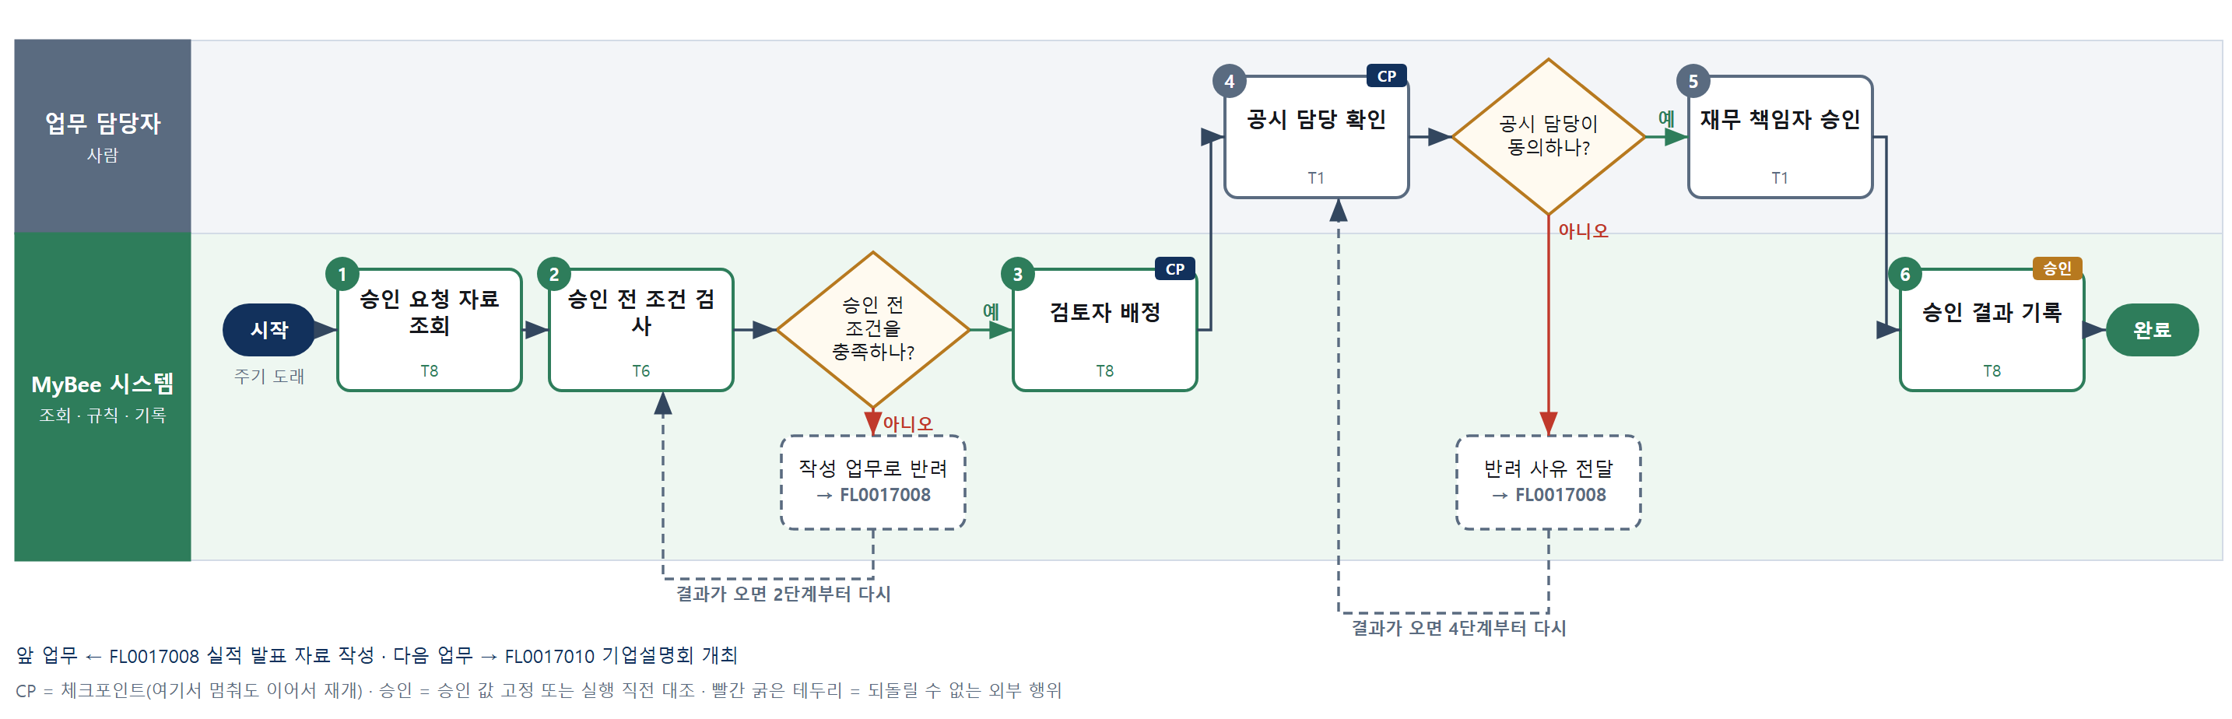

③ 단계별 설명
단계 | 누가 | 무엇을 하나 | 담당자가 할 일 | 알아 둘 점 · 막히면
1 | MyBee 시스템 | 승인 요청 스냅샷(자료 해시 · 수치표 · 가이던스 · 발표 일시)과 대사 결과를 불러온다 | 없음
2 | MyBee 시스템(규칙) | 현재 자료 해시가 스냅샷과 같은지, 대사 불일치 0건인지, 가이던스가 있으면 공정공시 계획이 있는지, 발표 일시가 조용한 기간 뒤인지 검사한다 | 없음 | 조건 미충족이면 검토자에게 보내지 않고 작성 업무로 돌린다
판단 | MyBee 시스템(규칙) | 승인 전 조건을 충족하나? — 예: 다음으로 / 아니오: 작성 업무로 반려 → 다른 업무 FL0017008 를 먼저 요청하고 결과가 오면 2단계부터 다시 | 없음 | 아니오일 때 처리 주체: 플랫폼 기본
3 | MyBee 시스템 | 공시 담당과 재무 책임자를 순서대로 검토자로 배정하고 알린다 | 없음
4 | 업무 담당자 | 공시 담당이 공개 범위 · 공정공시 필요 항목 · 주의 문구를 확인한다 | 확인하거나 반려 사유를 입력한다
판단 | 업무 담당자 | 공시 담당이 동의하나? — 예: 다음으로 / 아니오: 반려 사유 전달 → 다른 업무 FL0017008 를 먼저 요청하고 결과가 오면 4단계부터 다시 | 없음 | 아니오일 때 처리 주체: 플랫폼 기본
5 | 업무 담당자 | 재무 책임자가 실적 수치 · 가이던스 · 설명 문구를 승인한다 | 승인 또는 반려한다 | 반려 사유는 작성 업무에 그대로 전달된다
6 | MyBee 시스템 | 승인 스냅샷을 고정해 결과를 기록하고 기업설명회 개최(FL0017010)가 가능하다고 표시한다 | 없음 | 승인 뒤 자료가 바뀌면 승인은 자동으로 무효가 된다

FL0017010 기업설명회 개최
업무코드 | 객체 × 전이 | 반복 | 승인 | 위험 | 표준시간 · 난이도 · 토큰 | 자동화 | 전문가 에이전트
FL0017010 | IR행사 × 실행 | 정기 | 사람 | 높음 | 6h · 1.5 · 22 | 반자동 | 공시

산출물 | 완료 기준 | 앞 업무 | 다음 업무
컨퍼런스콜 · 설명회 진행 기록 | 공정공시 후 개최되었다 | FL0017009 실적 발표 자료 승인 | —

담당자가 꼭 알아야 할 점
① 공정공시 선행 확인과 실적 공정공시 접수가 없으면 자료 공개부터 막힌다
② 자료는 참석자에게만 주지 않고 홈페이지에 모두에게 동시에 공개한다
③ 설명회에서 공시 안 된 중요정보를 말했으면 당일 공정공시 절차가 바로 시작된다

① 스킬 설계
절차(사람 말로) 승인된 자료와 행사 일시 · 공개 대상을 조회한다 → 공정공시 선행 확인 통과, 실적 공정공시 접수, 조용한 기간 종료, 승인 스냅샷 일치를 규칙으로 확인한다 → 자료를 IR 홈페이지에 공개하고 참석자에게 접속 안내를 보낸다 → 발표자가 설명회를 진행한다 → 공시 전문가 에이전트가 녹취에서 질의 · 답변 요지와 미공시 정보 후보를 표시한다 → 답변을 공시 원장과 대조한다 → 진행 기록을 등록한다

No | 단계 | 무엇을 하나 | 수단 | 판정 사유(결정 사다리) | 도구 | 부작용 | CP | 승인 | 수치
1 | 승인 자료·행사 조회 | 승인된 발표 자료 스냅샷, 행사 일시 · 방식(컨퍼런스콜 · 대면), 참석 대상 명단을 불러온다 | T8 플랫폼 기본 | ② 조회는 플랫폼 기본 | — | 없음
2 | 개최 조건 확인 | 공정공시 선행 확인(FL0017007) 통과 결과의 자료 해시, 실적 공정공시 접수번호, 조용한 기간 종료, 승인 스냅샷 일치를 확인한다 | T6 데이터 규칙 | ③ 조건이 명확하다 · 실행 직전 스냅샷 대조 | — | 없음 |  | ●
3 | 자료 공개·접속 안내 | TA 가 발표 자료를 IR 홈페이지에 모두에게 동시에 공개하고 참석자에게 접속 안내를 보낸다 | T2 외부 연동 | ⑤ 외부 게시 · 발송은 기성 커넥터 | IR 홈페이지 · 메일 TA | 되돌릴 수 없음 | ●
4 | 설명회 진행 | 발표자(재무 책임자 · IR 책임자)가 실적을 설명하고 질의에 답한다 | T1 사람 작업 | ⑧ 대면 발표와 즉답은 사람만 할 수 있다 | — | 없음
5 | 질의응답 요지·후보 표시 | 공시 전문가 에이전트가 녹취에서 질의 · 답변 요지를 정리하고 미공시 중요정보로 보이는 발언을 표시한다 | T7 LLM 판단 | ④ 발언 해석이 본질 · 판정은 규칙이 한다 | — | 없음
6 | 발언 공시 범위 대조 | 답변 요지의 사실 · 수치를 공시 원장과 대조해 미공시 중요정보 제공 여부를 판정한다 | T6 데이터 규칙 | ③ 대조 조건을 표로 적을 수 있다 | — | 없음
7 | 진행 기록 등록 | 참석자 · 공개 자료 · 녹취 · 질의 요지 · 점검 결과를 IR 기록에 등록한다 | T8 플랫폼 기본 | ② 기록은 플랫폼 기본 | — | 기록(멱등)

업무코드 칸(단계에서 도출) | 설계 결과
대표 수단 | T1 사람 작업 — 설명회의 결과는 4단계 발표자의 진행과 답변이 정한다
사용 수단 집합 | T1 사람 작업 · T2 외부 연동 · T6 데이터 규칙 · T7 LLM 판단 · T8 플랫폼 기본
사람 결정 필요 | 예 — 사람 작업 단계는 자율 수준 L1
멱등키 | 테넌트 · IR행사번호
승인 결속 항목 | 발표 자료 해시 · 행사 일시 · 공개 대상 범위
허용 오차(누적) | 없음
승인 유효기한 | 승인된 행사 일시 당일
재개 허용 기한 | 행사 당일 안. 3단계 뒤에 멈췄으면 다시 보내지 않고 게시 내역 조회부터 재개한다
골든셋 | 필요 — 과거 설명회 녹취 12건(미공시 정보 발언 3건, 전망 발언 4건 포함)
자율 수준 상한 | L2
참고 분류와의 차이 | 같음

② 플로우차트 — FL0017010 기업설명회 개최
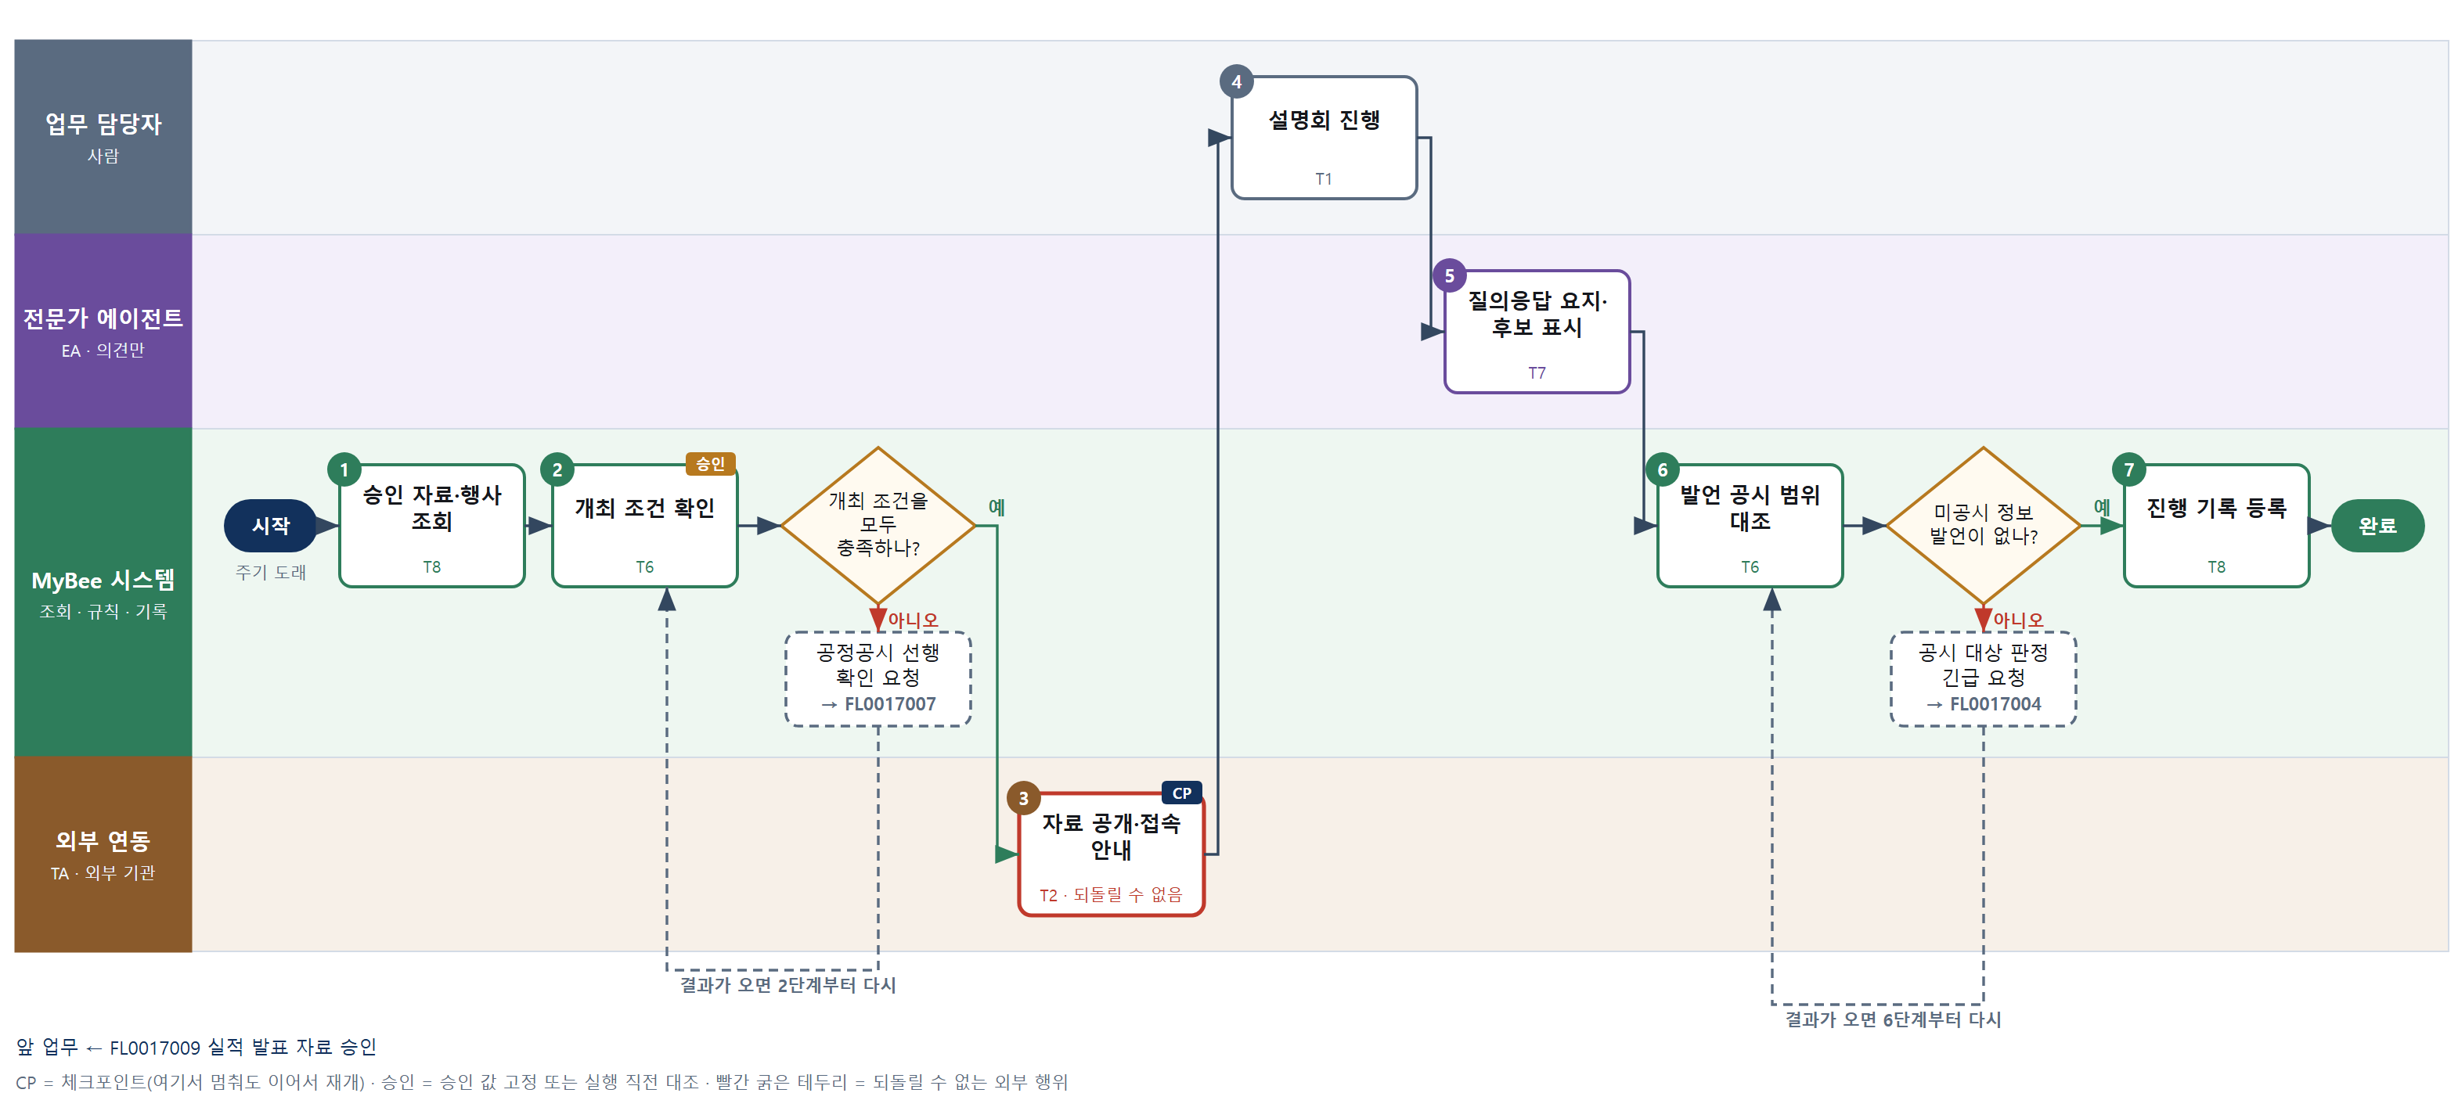

③ 단계별 설명
단계 | 누가 | 무엇을 하나 | 담당자가 할 일 | 알아 둘 점 · 막히면
1 | MyBee 시스템 | 승인된 발표 자료 스냅샷, 행사 일시 · 방식(컨퍼런스콜 · 대면), 참석 대상 명단을 불러온다 | 참석자 명단을 최신으로 맞춘다 | 개최 안내 공시는 공시 대상 판정 · 제출 업무로 먼저 낸다
2 | MyBee 시스템(규칙) | 공정공시 선행 확인(FL0017007) 통과 결과의 자료 해시, 실적 공정공시 접수번호, 조용한 기간 종료, 승인 스냅샷 일치를 확인한다 | 없음 | 하나라도 없으면 자료 공개와 안내 발송이 막힌다
판단 | MyBee 시스템(규칙) | 개최 조건을 모두 충족하나? — 예: 다음으로 / 아니오: 공정공시 선행 확인 요청 → 다른 업무 FL0017007 를 먼저 요청하고 결과가 오면 2단계부터 다시 | 없음 | 아니오일 때 처리 주체: 플랫폼 기본
3 | 외부 연동(TA) | TA 가 발표 자료를 IR 홈페이지에 모두에게 동시에 공개하고 참석자에게 접속 안내를 보낸다 | 없음 | VA 자격 판정(공시 권한 · 직무분리)을 거친 지시만 TA 가 보낸다. 응답이 없으면 다시 보내지 않고 게시 내역을 조회한다
4 | 업무 담당자 | 발표자(재무 책임자 · IR 책임자)가 실적을 설명하고 질의에 답한다 | 승인 자료 범위 밖 질문에는 공시된 내용만 답한다 | 녹취는 자동으로 저장된다
5 | 전문가 에이전트 | 공시 전문가 에이전트가 녹취에서 질의 · 답변 요지를 정리하고 미공시 중요정보로 보이는 발언을 표시한다 | 없음 | 표시는 의견이다
6 | MyBee 시스템(규칙) | 답변 요지의 사실 · 수치를 공시 원장과 대조해 미공시 중요정보 제공 여부를 판정한다 | 없음 | 제공이 확인되면 당일 공정공시가 필요하다
판단 | MyBee 시스템(규칙) | 미공시 정보 발언이 없나? — 예: 다음으로 / 아니오: 공시 대상 판정 긴급 요청 → 다른 업무 FL0017004 를 먼저 요청하고 결과가 오면 6단계부터 다시 | 없음 | 아니오일 때 처리 주체: 플랫폼 기본
7 | MyBee 시스템 | 참석자 · 공개 자료 · 녹취 · 질의 요지 · 점검 결과를 IR 기록에 등록한다 | 요지를 한 번 읽는다

FL0017011 투자자 미팅 기록
업무코드 | 객체 × 전이 | 반복 | 승인 | 위험 | 표준시간 · 난이도 · 토큰 | 자동화 | 전문가 에이전트
FL0017011 | 투자자미팅 × 기록 | 사건성 | 자동 | 보통 | 0.5h · 1.0 · 1 | 반자동 | 공시

산출물 | 완료 기준 | 앞 업무 | 다음 업무
참석자 · 질의 · 답변 요지 | 미공개 정보 제공 여부가 점검되었다 | FL0017007 공정공시 선행 확인 | —

담당자가 꼭 알아야 할 점
① 조용한 기간에는 미팅이 규칙으로 막힌다. 연기만 할 수 있다
② 선행 확인을 통과한 자료만 줄 수 있다. 다른 자료를 줬으면 반드시 첨부한다
③ 답변에서 미공개 정보가 확인되면 공시 대상 판정이 바로 시작된다

① 스킬 설계
절차(사람 말로) 미팅 일정 · 참석 기관 · 제공 자료를 조회한다 → 조용한 기간 여부와 공정공시 선행 확인 통과를 규칙으로 확인한다 → 참석자 · 질의 · 답변 요지를 받는다 → 공시 전문가 에이전트가 답변 중 미공시 정보 후보를 표시한다 → 답변 요지를 공시 원장과 대조해 미공개 정보 제공 여부를 판정한다 → 점검 결과와 함께 미팅 기록을 확정한다

No | 단계 | 무엇을 하나 | 수단 | 판정 사유(결정 사다리) | 도구 | 부작용 | CP | 승인 | 수치
1 | 미팅 일정·자료 조회 | 미팅 일시 · 참석 기관 · 애널리스트, 제공 예정 자료와 그 자료의 선행 확인 결과를 불러온다 | T8 플랫폼 기본 | ② 조회는 플랫폼 기본 | — | 없음
2 | 소통 허용 조건 확인 | 미팅일이 조용한 기간 안인지, 제공 자료 해시가 공정공시 선행 확인(FL0017007) 통과 결과와 같은지 확인한다 | T6 데이터 규칙 | ③ 조건 → 결론을 표로 적을 수 있다 | — | 없음
3 | 미팅 요지 접수 | 미팅 뒤 IR 담당이 입력한 참석자 · 질의 · 답변 요지와 실제 제공 자료를 받는다 | T8 플랫폼 기본 | ② 입력 · 기록은 플랫폼 기본 | — | 기록(멱등)
4 | 미공시 정보 후보 표시 | 공시 전문가 에이전트가 답변 요지에서 미공시 중요정보로 보이는 문장을 표시한다 | T7 LLM 판단 | ④ 문장 해석이 본질 · 판정은 규칙 | — | 없음
5 | 제공 여부 판정 | 답변 요지 · 제공 자료의 사실 · 수치를 공시 원장과 대조해 미공개 정보 제공 여부를 판정한다 | T6 데이터 규칙 | ③ 대조 조건을 표로 적을 수 있다 | — | 없음
6 | 미팅 기록 확정 | 참석자 · 질의 · 답변 요지와 점검 결과를 투자자 미팅 기록으로 확정한다 | T8 플랫폼 기본 | ② 기록은 플랫폼 기본 | — | 기록(멱등)

업무코드 칸(단계에서 도출) | 설계 결과
대표 수단 | T6 데이터 규칙 — 완료 기준인 미공개 정보 제공 점검을 5단계 규칙 대조가 정한다
사용 수단 집합 | T6 데이터 규칙 · T7 LLM 판단 · T8 플랫폼 기본
사람 결정 필요 | 아니오
멱등키 | 테넌트 · 투자자미팅번호
재개 허용 기한 | 미팅 다음 영업일까지. 넘으면 IR 담당에게 요지 입력을 다시 요청하고 공시 담당에게 알린다
골든셋 | 필요 — 과거 미팅 요지 30건(미공시 정보 제공 의심 6건 포함)
자율 수준 상한 | L3
참고 분류와의 차이 | 참고 분류 T8 → 설계 T6. 기록보다 미공개 정보 제공 여부 점검이 완료 기준이며 그것은 규칙 대조다

② 플로우차트 — FL0017011 투자자 미팅 기록
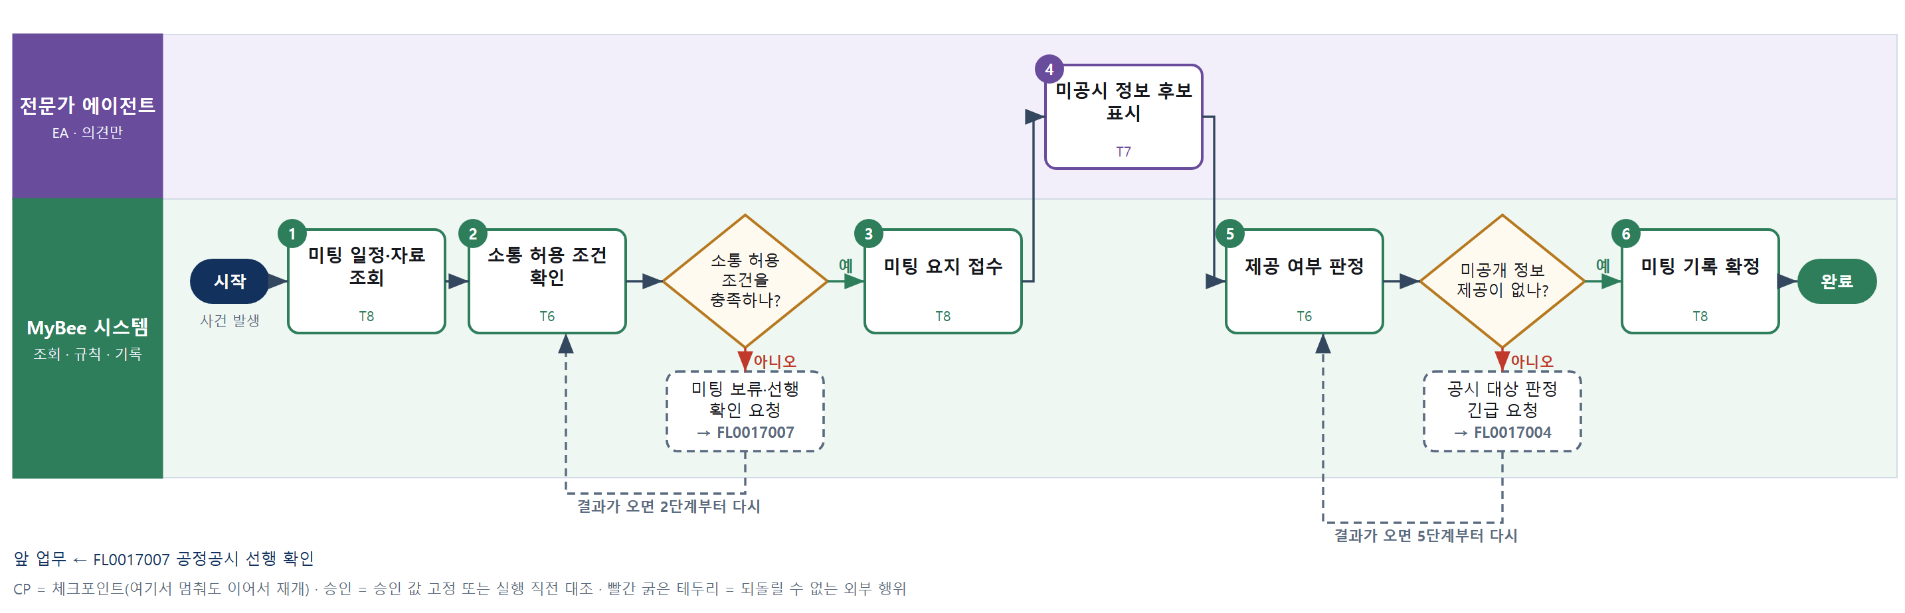

③ 단계별 설명
단계 | 누가 | 무엇을 하나 | 담당자가 할 일 | 알아 둘 점 · 막히면
1 | MyBee 시스템 | 미팅 일시 · 참석 기관 · 애널리스트, 제공 예정 자료와 그 자료의 선행 확인 결과를 불러온다 | 참석자를 확정해 입력한다
2 | MyBee 시스템(규칙) | 미팅일이 조용한 기간 안인지, 제공 자료 해시가 공정공시 선행 확인(FL0017007) 통과 결과와 같은지 확인한다 | 없음 | 조용한 기간이면 미팅은 연기만 할 수 있다
판단 | MyBee 시스템(규칙) | 소통 허용 조건을 충족하나? — 예: 다음으로 / 아니오: 미팅 보류·선행 확인 요청 → 다른 업무 FL0017007 를 먼저 요청하고 결과가 오면 2단계부터 다시 | 없음 | 아니오일 때 처리 주체: 플랫폼 기본
3 | MyBee 시스템 | 미팅 뒤 IR 담당이 입력한 참석자 · 질의 · 답변 요지와 실제 제공 자료를 받는다 | 미팅 당일 요지를 입력한다 | 승인 안 된 자료를 줬으면 그 자료도 첨부해야 한다
4 | 전문가 에이전트 | 공시 전문가 에이전트가 답변 요지에서 미공시 중요정보로 보이는 문장을 표시한다 | 없음 | 표시는 의견이다
5 | MyBee 시스템(규칙) | 답변 요지 · 제공 자료의 사실 · 수치를 공시 원장과 대조해 미공개 정보 제공 여부를 판정한다 | 없음 | 제공으로 판정되면 공시 대상 판정으로 긴급히 넘어간다
판단 | MyBee 시스템(규칙) | 미공개 정보 제공이 없나? — 예: 다음으로 / 아니오: 공시 대상 판정 긴급 요청 → 다른 업무 FL0017004 를 먼저 요청하고 결과가 오면 5단계부터 다시 | 없음 | 아니오일 때 처리 주체: 플랫폼 기본
6 | MyBee 시스템 | 참석자 · 질의 · 답변 요지와 점검 결과를 투자자 미팅 기록으로 확정한다 | 없음

FL0017012 주주·투자자 문의 대응
업무코드 | 객체 × 전이 | 반복 | 승인 | 위험 | 표준시간 · 난이도 · 토큰 | 자동화 | 전문가 에이전트
FL0017012 | 투자자문의 × 실행 | 사건성 | 조건부 | 보통 | 0.5h · 1.0 · 1 | 반자동 | 공시

산출물 | 완료 기준 | 앞 업무 | 다음 업무
답변 기록 | 공시된 정보 범위 안에서 답변했다 | — | —

담당자가 꼭 알아야 할 점
① 답변은 공시된 정보에서만 인용한다. 출처 없는 문장은 초안에 들어가지 않는다
② 조용한 기간에는 실적 관련 문의에 답하지 않고 발표 후 안내만 한다
③ 답변 결과를 모르면 다시 보내지 말고 발송 내역을 먼저 조회한다

① 스킬 설계
절차(사람 말로) 문의와 주주 여부 · 이전 문의 이력을 조회한다 → 조용한 기간과 답변 금지 유형을 규칙으로 확인한다 → 공시 전문가 에이전트가 공시된 정보만 인용해 답변 초안을 쓴다 → 초안의 사실 · 수치를 공시 원장과 대조하고 공정공시 선행 확인 결과를 확인한다 → 답변안을 고정해 확인을 요청한다 → IR 담당이 확인한다 → 답변을 보낸다 → 답변 기록을 남긴다

No | 단계 | 무엇을 하나 | 수단 | 판정 사유(결정 사다리) | 도구 | 부작용 | CP | 승인 | 수치
1 | 문의·이력 조회 | 문의 내용, 주주명부상 주주 여부, 같은 문의자의 이전 문의와 답변 기록을 불러온다 | T8 플랫폼 기본 | ② 조회는 플랫폼 기본 | — | 없음
2 | 조용한 기간·금지 유형 | 조용한 기간 중 실적 관련 문의인지, 주가 전망 · 미공시 사안 · 개별 주주 정보 등 답변 금지 유형인지 확인한다 | T6 데이터 규칙 | ③ 조건 → 결론을 표로 적을 수 있다 | — | 없음
3 | 답변 초안 | 공시 전문가 에이전트가 공시 원장 · 공개 IR 자료에서만 인용해 답변 초안을 쓰고 문장마다 출처를 붙인다 | T7 LLM 판단 | ④ 문장 초안이 본질 · 뒤에서 규칙과 사람이 잡는다 | — | 없음
4 | 공시 범위 대조 | 초안 문장의 사실 · 수치를 인용 공시와 대조하고, 공정공시 선행 확인(FL0017007) 통과 결과가 이 답변 해시에 있는지 확인한다 | T6 데이터 규칙 | ③ 대조 조건이 명확하다 | — | 없음
5 | 답변안 고정·확인 요청 | 답변 본문 해시 · 인용 공시 목록 · 수신자를 고정해 IR 담당 확인을 요청한다 | T8 플랫폼 기본 | ② 스냅샷 고정과 상태 전이 | — | 기록(멱등) | ● | ●
6 | IR 담당 확인 | IR 담당이 답변이 공시된 정보 범위 안인지 읽고 확인한다 | T1 사람 작업 | ⑧ 대외 답변은 사람이 책임진다 | — | 없음
7 | 답변 발송 | 확인된 답변이 스냅샷과 같은지 대조하고 이메일 · 주주 문의 창구로 보낸다 | T2 외부 연동 | ⑤ 외부 발송은 기성 커넥터 | 이메일 · 문의 창구 TA | 되돌릴 수 없음 | ● | ●
8 | 답변 기록 | 문의 · 답변 본문 · 인용 공시 · 확인자를 기록한다 | T8 플랫폼 기본 | ② 기록은 플랫폼 기본 | — | 기록(멱등)

업무코드 칸(단계에서 도출) | 설계 결과
대표 수단 | T7 LLM 판단 — 답변의 내용은 3단계 초안이 만들고 규칙 대조와 사람 확인이 범위를 지킨다
사용 수단 집합 | T1 사람 작업 · T2 외부 연동 · T6 데이터 규칙 · T7 LLM 판단 · T8 플랫폼 기본
사람 결정 필요 | 예 — 사람 작업 단계는 자율 수준 L1
멱등키 | 테넌트 · 문의번호 · 답변차수
승인 결속 항목 | 답변 본문 해시 · 인용 공시 목록 · 수신자
허용 오차(누적) | 없음
승인 유효기한 | 확인 당일(공시 원장이 바뀌면 다시 확인)
재개 허용 기한 | 문의 접수 후 3영업일. 넘으면 IR 담당에게 넘기고 7단계 이후면 발송 내역 조회부터 재개한다
골든셋 | 필요 — 과거 주주 문의 50건(조용한 기간 실적 문의 10건, 주가 전망 문의 5건 포함)
자율 수준 상한 | L2
참고 분류와의 차이 | 같음

② 플로우차트 — FL0017012 주주·투자자 문의 대응
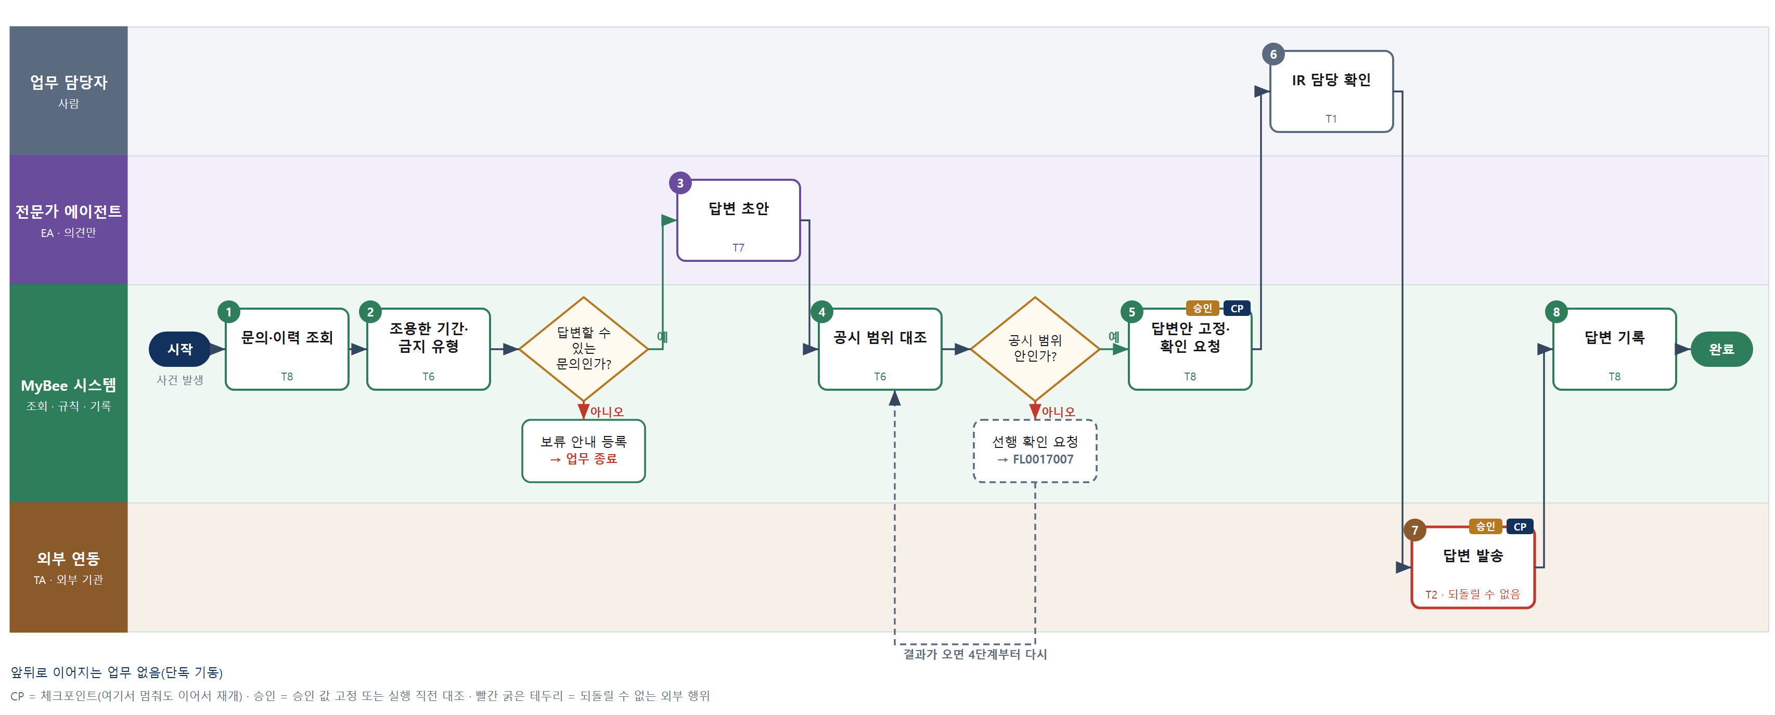

③ 단계별 설명
단계 | 누가 | 무엇을 하나 | 담당자가 할 일 | 알아 둘 점 · 막히면
1 | MyBee 시스템 | 문의 내용, 주주명부상 주주 여부, 같은 문의자의 이전 문의와 답변 기록을 불러온다 | 없음 | 주주 개인정보는 답변 작성에 필요한 범위만 보인다
2 | MyBee 시스템(규칙) | 조용한 기간 중 실적 관련 문의인지, 주가 전망 · 미공시 사안 · 개별 주주 정보 등 답변 금지 유형인지 확인한다 | 없음 | 해당하면 정형 보류 안내만 등록하고 끝낸다
판단 | MyBee 시스템(규칙) | 답변할 수 있는 문의인가? — 예: 다음으로 / 아니오: 보류 안내 등록 → 업무 종료 | 없음 | 아니오일 때 처리 주체: 플랫폼 기본
3 | 전문가 에이전트 | 공시 전문가 에이전트가 공시 원장 · 공개 IR 자료에서만 인용해 답변 초안을 쓰고 문장마다 출처를 붙인다 | 없음 | 출처가 없는 문장은 초안에 넣지 않는다
4 | MyBee 시스템(규칙) | 초안 문장의 사실 · 수치를 인용 공시와 대조하고, 공정공시 선행 확인(FL0017007) 통과 결과가 이 답변 해시에 있는지 확인한다 | 없음 | 출처와 다른 수치나 통과 결과 없는 답변은 보낼 수 없다
판단 | MyBee 시스템(규칙) | 공시 범위 안인가? — 예: 다음으로 / 아니오: 선행 확인 요청 → 다른 업무 FL0017007 를 먼저 요청하고 결과가 오면 4단계부터 다시 | 없음 | 아니오일 때 처리 주체: 플랫폼 기본
5 | MyBee 시스템 | 답변 본문 해시 · 인용 공시 목록 · 수신자를 고정해 IR 담당 확인을 요청한다 | 없음
6 | 업무 담당자 | IR 담당이 답변이 공시된 정보 범위 안인지 읽고 확인한다 | 확인하거나 수정 의견을 입력한다
7 | 외부 연동(TA) | 확인된 답변이 스냅샷과 같은지 대조하고 이메일 · 주주 문의 창구로 보낸다 | 없음 | VA 자격 판정(공시 권한 · 직무분리)을 거친 지시만 TA 가 보낸다. 응답이 없으면 다시 보내지 않고 발송 내역을 조회한다
8 | MyBee 시스템 | 문의 · 답변 본문 · 인용 공시 · 확인자를 기록한다 | 없음 | 같은 질문이 반복되면 FAQ 후보로 표시한다

FL0017013 주주 구성 분석
업무코드 | 객체 × 전이 | 반복 | 승인 | 위험 | 표준시간 · 난이도 · 토큰 | 자동화 | 전문가 에이전트
FL0017013 | 주주현황 × 집계 | 정기 | 자동 | 낮음 | 3h · 1.0 · 8 | 완전자동 | —

산출물 | 완료 기준 | 앞 업무 | 다음 업무
실질주주 · 지분 변동 분석 | 명부 기준일이 명시되었다 | — | —

담당자가 꼭 알아야 할 점
① 분석은 명부 기준일 현재 값이다. 보고서 첫머리의 기준일을 먼저 본다
② 주식 수 합계가 발행주식총수와 다르면 분석하지 않고 다시 조회한다
③ 개인 주주 정보는 권한자만 볼 수 있고 외부로 내보내지 않는다

① 스킬 설계
절차(사람 말로) 명의개서대리인의 주식 소유 현황과 대량보유 · 임원 소유 보고를 조회한다 → 명부 기준일과 주식 수 합계가 발행주식총수와 같은지 검사한다 → 기관 · 외국인 · 개인 · 최대주주 등 유형별 지분율을 계산한다 → 직전 기준일 대비 지분 변동과 상위 주주 변화를 계산한다 → 분석 보고서를 만든다 → 보고서를 등록하고 열람 권한자에게 알린다

No | 단계 | 무엇을 하나 | 수단 | 판정 사유(결정 사다리) | 도구 | 부작용 | CP | 승인 | 수치
1 | 주주 현황 조회 | TA 가 명의개서대리인에서 기준일 주식 소유 현황을, 전자공시에서 대량보유 · 임원 소유 보고를 조회해 받는다 | T2 외부 연동 | ⑤ 외부 기관 조회는 기성 커넥터 | 명의개서대리인 · 전자공시 TA | 없음
2 | 기준일·합계 검사 | 명부 기준일이 명시되었는지, 주식 수 합계가 기준일 발행주식총수와 같은지 검사한다 | T6 데이터 규칙 | ③ 조건이 명확하다 | — | 없음
3 | 유형별 지분율 계산 | 주주를 기관 · 외국인 · 개인 · 최대주주 및 특수관계인으로 묶어 주식 수와 지분율을 계산한다 | T4 계산 도구 | ⑦ 비율 수치 산출 · TL-21 집계 함수 | TL-21 | 없음 |  |  | ●
4 | 지분 변동 계산 | 직전 기준일 대비 유형별 증감, 5% 이상 보유자 변동, 상위 20위 주주 순위 변화를 계산한다 | T4 계산 도구 | ⑦ 증감 수치 산출 · TL-21 집계 함수 | TL-21 | 없음 |  |  | ●
5 | 분석 보고서 생성 | 기준일 · 출처를 머리에 적고 3 · 4단계 결과로 주주 구성 분석 보고서를 만든다 | T5 서식 생성 | ⑤ 서식 도구 사용 | TL-11 | 기록(멱등)
6 | 보고서 등록·알림 | 보고서를 등록하고 IR 책임자 등 열람 권한자에게 알린다 | T8 플랫폼 기본 | ② 기록과 알림은 플랫폼 기본 | — | 기록(멱등)

업무코드 칸(단계에서 도출) | 설계 결과
대표 수단 | T4 계산 도구 — 결과(지분 구성 · 변동)는 3 · 4단계 계산이 정한다
사용 수단 집합 | T2 외부 연동 · T4 계산 도구 · T5 서식 생성 · T6 데이터 규칙 · T8 플랫폼 기본
사람 결정 필요 | 아니오
멱등키 | 테넌트 · 명부 기준일
재개 허용 기한 | 다음 기준일 명부 수신 전까지 자동 재개한다. 넘으면 새 기준일로 다시 시작한다
골든셋 | 불필요 — 판정이 없고 합계 검사와 집계 계산만 한다
자율 수준 상한 | L3
참고 분류와의 차이 | 같음

② 플로우차트 — FL0017013 주주 구성 분석
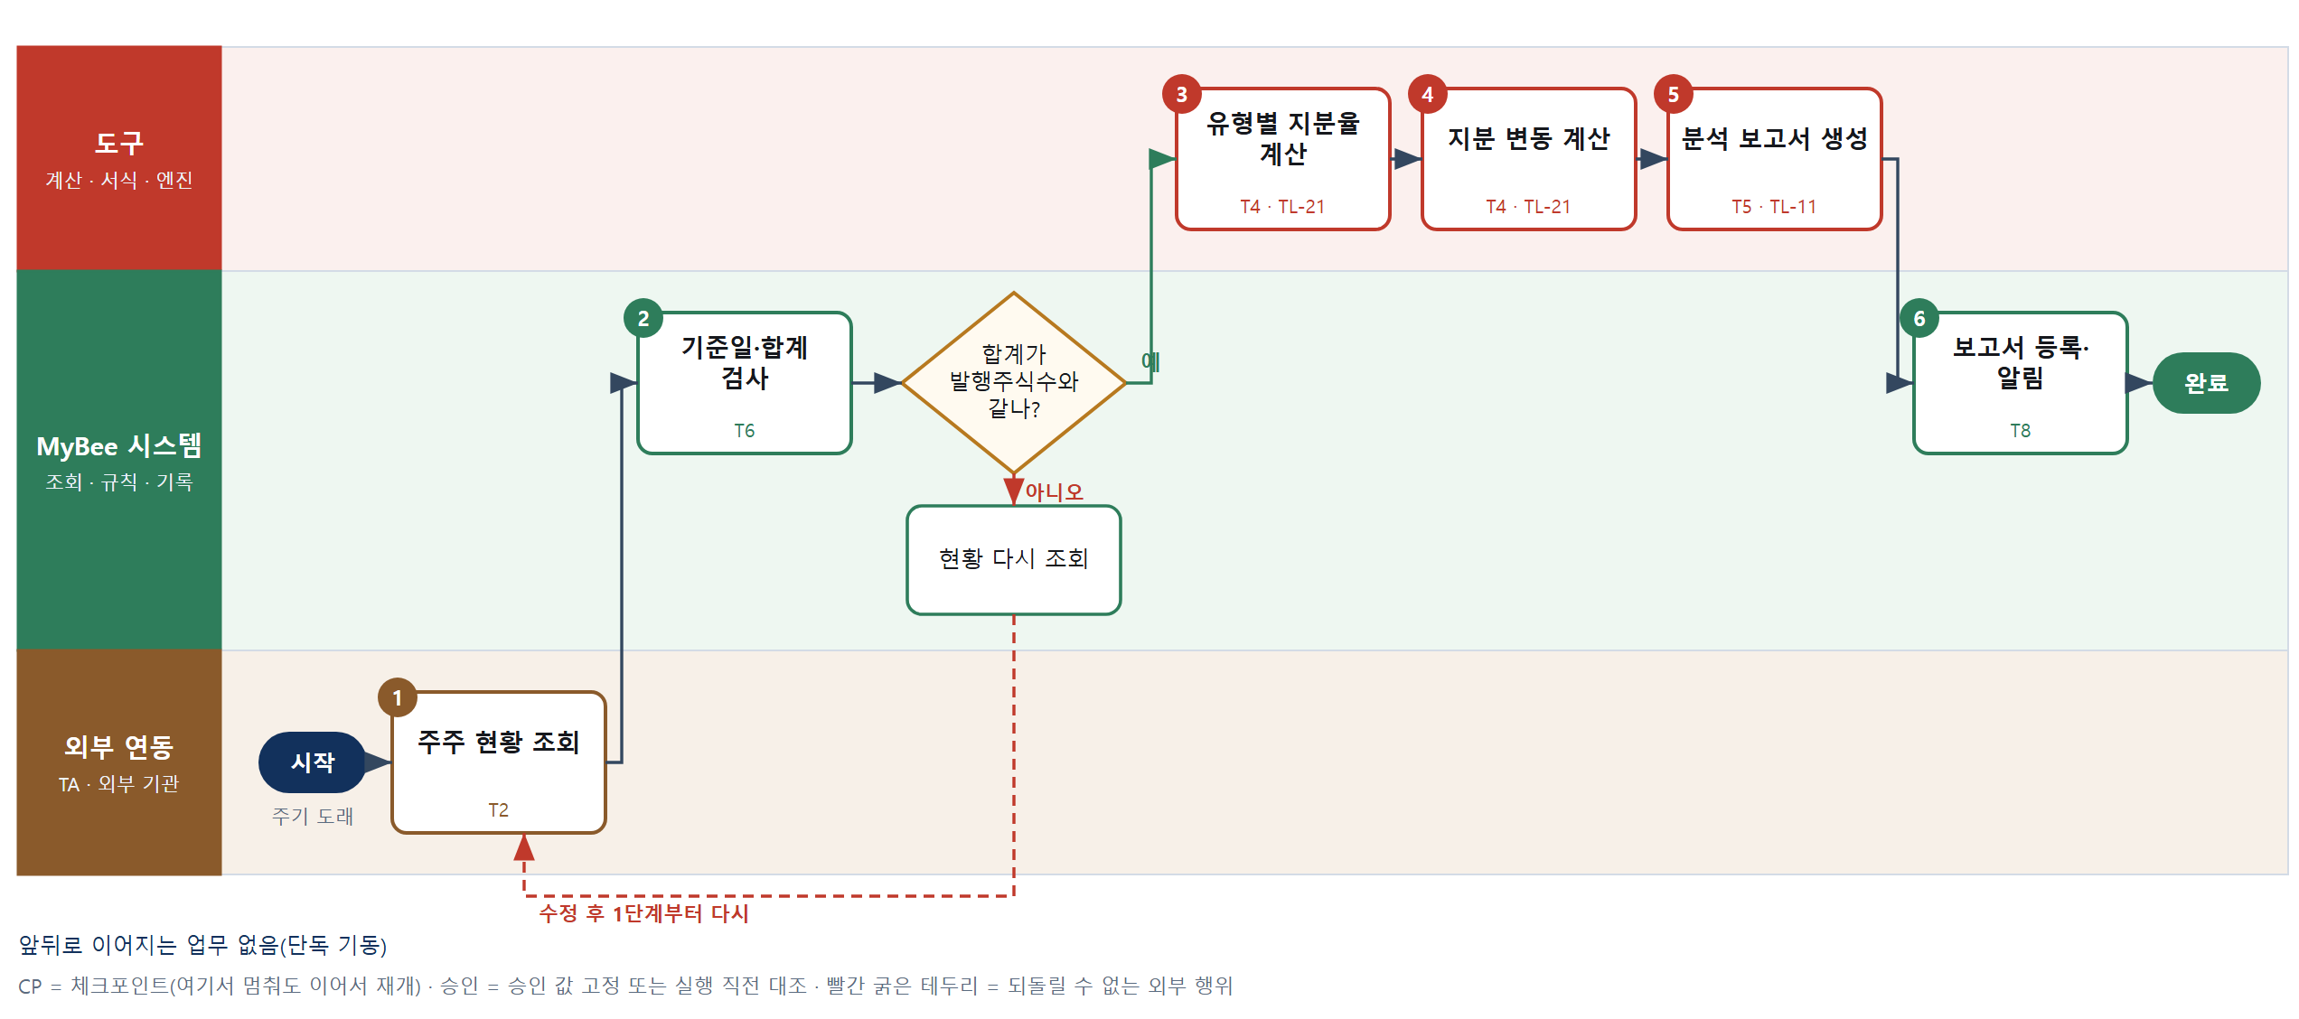

③ 단계별 설명
단계 | 누가 | 무엇을 하나 | 담당자가 할 일 | 알아 둘 점 · 막히면
1 | 외부 연동(TA) | TA 가 명의개서대리인에서 기준일 주식 소유 현황을, 전자공시에서 대량보유 · 임원 소유 보고를 조회해 받는다 | 없음 | 조회라 다시 받아도 효과가 쌓이지 않는다
2 | MyBee 시스템(규칙) | 명부 기준일이 명시되었는지, 주식 수 합계가 기준일 발행주식총수와 같은지 검사한다 | 없음 | 자기주식 · 미전환 주식 처리 기준은 규칙표에 둔다
판단 | MyBee 시스템(규칙) | 합계가 발행주식수와 같나? — 예: 다음으로 / 아니오: 현황 다시 조회 → 1단계부터 다시 | 없음 | 아니오일 때 처리 주체: 플랫폼 기본
3 | 도구 TL-21 | 주주를 기관 · 외국인 · 개인 · 최대주주 및 특수관계인으로 묶어 주식 수와 지분율을 계산한다 | 없음
4 | 도구 TL-21 | 직전 기준일 대비 유형별 증감, 5% 이상 보유자 변동, 상위 20위 주주 순위 변화를 계산한다 | 없음 | 직전 기준일 명부가 없으면 변동은 비워 둔다
5 | 도구 TL-11 | 기준일 · 출처를 머리에 적고 3 · 4단계 결과로 주주 구성 분석 보고서를 만든다 | 없음
6 | MyBee 시스템 | 보고서를 등록하고 IR 책임자 등 열람 권한자에게 알린다 | 변동이 큰 주주를 NDR 대상에 반영한다 | 개인 주주 이름은 권한자에게만 보인다

FL0017014 시장 컨센서스 집계
업무코드 | 객체 × 전이 | 반복 | 승인 | 위험 | 표준시간 · 난이도 · 토큰 | 자동화 | 전문가 에이전트
FL0017014 | 컨센서스 × 집계 | 정기 | 자동 | 낮음 | 1h · 0.8 · 2 | 완전자동 | —

산출물 | 완료 기준 | 앞 업무 | 다음 업무
애널리스트 추정치 평균 · 범위 | 출처와 기준일이 기록되었다 | — | —

담당자가 꼭 알아야 할 점
① 컨센서스에는 반드시 출처와 기준일이 붙는다. 기준일이 다른 값과 비교하지 않는다
② 회사가 애널리스트 추정치에 의견을 주면 선택적 공개가 될 수 있다
③ 이상치는 빠지지 않고 표시만 되니 평균과 중앙값을 함께 본다

① 스킬 설계
절차(사람 말로) 정보 제공 서비스에서 애널리스트 추정치를 조회한다 → 기준일 기준 유효 기간 안의 증권사별 최신 추정치만 고르고 연결 · 별도 기준을 맞춘다 → 평균 · 중앙값 · 최고 · 최저와 추정 기관 수를 계산한다 → 출처와 기준일을 붙여 컨센서스를 기록한다

No | 단계 | 무엇을 하나 | 수단 | 판정 사유(결정 사다리) | 도구 | 부작용 | CP | 승인 | 수치
1 | 추정치 조회 | TA 가 금융 정보 제공 서비스에서 회사 매출 · 영업이익 · 순이익 추정치와 보고서 일자 · 증권사를 조회한다 | T2 외부 연동 | ⑤ 외부 서비스 조회는 기성 커넥터 | 금융정보 서비스 TA | 없음
2 | 유효 추정치 선별 | 기준일 전 3개월 안 보고서만, 증권사별 최신 1건만, 연결 · 별도 기준이 같은 값만 남긴다 | T6 데이터 규칙 | ③ 선별 조건을 표로 적을 수 있다 | — | 없음
3 | 평균·범위 계산 | 평균 · 중앙값 · 최고 · 최저 · 추정 기관 수를 계산하고 평균에서 크게 벗어난 값을 표시한다 | T4 계산 도구 | ⑦ 통계 수치 산출 · TL-21 집계 함수 | TL-21 | 없음 |  |  | ●
4 | 컨센서스 기록 | 대상 기간 · 기준일 · 출처 · 포함 증권사 목록과 함께 컨센서스를 기록한다 | T8 플랫폼 기본 | ② 기록은 플랫폼 기본 | — | 기록(멱등)

업무코드 칸(단계에서 도출) | 설계 결과
대표 수단 | T4 계산 도구 — 결과(평균 · 범위)는 3단계 계산이 정한다
사용 수단 집합 | T2 외부 연동 · T4 계산 도구 · T6 데이터 규칙 · T8 플랫폼 기본
사람 결정 필요 | 아니오
멱등키 | 테넌트 · 대상 기간 · 기준일
재개 허용 기한 | 당일 안 자동 재개한다. 넘으면 다음 기준일로 새로 집계한다
골든셋 | 불필요 — 판정이 없고 선별 규칙과 통계 계산만 한다
자율 수준 상한 | L3
참고 분류와의 차이 | 같음

② 플로우차트 — FL0017014 시장 컨센서스 집계
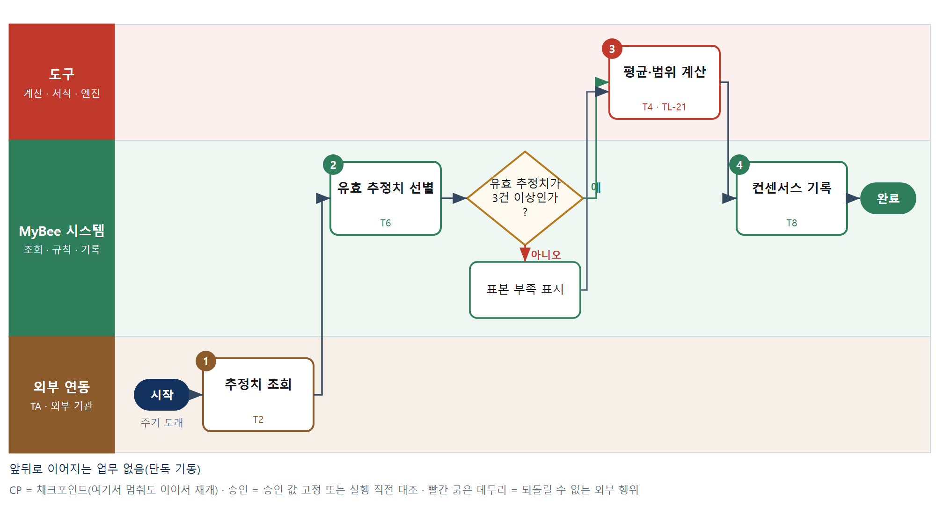

③ 단계별 설명
단계 | 누가 | 무엇을 하나 | 담당자가 할 일 | 알아 둘 점 · 막히면
1 | 외부 연동(TA) | TA 가 금융 정보 제공 서비스에서 회사 매출 · 영업이익 · 순이익 추정치와 보고서 일자 · 증권사를 조회한다 | 없음 | 조회라 다시 받아도 효과가 쌓이지 않는다
2 | MyBee 시스템(규칙) | 기준일 전 3개월 안 보고서만, 증권사별 최신 1건만, 연결 · 별도 기준이 같은 값만 남긴다 | 없음 | 유효 기간은 회사 규칙표 값을 쓴다
판단 | MyBee 시스템(규칙) | 유효 추정치가 3건 이상인가? — 예: 다음으로 / 아니오: 표본 부족 표시 → 처리 후 다음 단계로 계속 | 없음 | 아니오일 때 처리 주체: 플랫폼 기본
3 | 도구 TL-21 | 평균 · 중앙값 · 최고 · 최저 · 추정 기관 수를 계산하고 평균에서 크게 벗어난 값을 표시한다 | 없음 | 이상치는 빼지 않고 표시만 한다
4 | MyBee 시스템 | 대상 기간 · 기준일 · 출처 · 포함 증권사 목록과 함께 컨센서스를 기록한다 | 없음 | 회사는 추정치에 의견을 주거나 수정을 요청하지 않는다

FL0017015 보도자료 작성
업무코드 | 객체 × 전이 | 반복 | 승인 | 위험 | 표준시간 · 난이도 · 토큰 | 자동화 | 전문가 에이전트
FL0017015 | 보도자료 × 등록 | 사건성 | 조건부 | 보통 | 3h · 1.0 · 8 | 반자동 | —

산출물 | 완료 기준 | 앞 업무 | 다음 업무
보도자료 초안 | 수치 · 사실이 근거 자료와 일치한다 | FL0017025 홍보·IR 이벤트 접수·분류 | FL0017016 보도자료 배포 승인

담당자가 꼭 알아야 할 점
① 보도자료 수치는 근거 자료와 대사되며 근거 없는 수치는 들어가지 않는다
② 공시 전 정보가 담긴 보도자료는 작성자도 보유자 명단에 오른다
③ 등록한 뒤 본문을 고치면 배포 승인을 다시 받아야 한다

① 스킬 설계
절차(사람 말로) 원천 이벤트 번호와 첨부 자료, 요청서 · 근거 자료 · 관련 공시 상태를 조회한다 → 미공개중요정보가 들어 있는지 규칙으로 확인하고 들어 있으면 작성자를 보유자 명단에 올린다 → 제목 · 리드 · 본문 초안을 근거 자료에서만 쓴다 → 초안 수치를 근거 자료 · 공시 원장과 대사한다 → 과장 표현과 전망 문구 주의를 규칙으로 검사한다 → 초안을 등록하고 배포 승인을 요청한다

No | 단계 | 무엇을 하나 | 수단 | 판정 사유(결정 사다리) | 도구 | 부작용 | CP | 승인 | 수치
1 | 원천 이벤트·근거 조회 | 원천 이벤트 번호와 첨부 자료(근거 문서 · 수치 · 발생 프로젝트), 요청 부서 요청서, 관련 공시 판정 · 접수 상태를 불러온다 | T8 플랫폼 기본 | ② 조회는 플랫폼 기본 | — | 없음
2 | 미공개중요정보 확인 | 사안이 보유자 명단 사안이거나 공시 판정 대기 · 미접수 상태인지 확인하고 배포 전 공정공시 선행 확인 대상으로 표시한다 | T6 데이터 규칙 | ③ 조건 → 결론을 표로 적을 수 있다 | — | 없음
3 | 보도자료 초안 | 제목 · 리드 · 본문 · 회사 소개 초안을 근거 자료에 있는 사실로만 쓴다 | T7 LLM 판단 | ④ 문장 초안이 본질 · 뒤에서 규칙과 승인자가 잡는다 | — | 없음
4 | 초안 수치 대사 | 초안에 나온 금액 · 비율 · 수량 · 일자를 근거 자료와 공시 원장 값에 대사한다 | T4 계산 도구 | ① TL-02 대사 엔진 재사용 | TL-02 | 없음
5 | 표현 규칙 검사 | 최상급 · 단정 표현 금지어, 확인 안 된 인용, 전망 문장의 주의 문구 누락을 표로 검사한다 | T6 데이터 규칙 | ③ 금지어와 필수 문구를 표로 적을 수 있다 | — | 없음
6 | 초안 등록·승인 요청 | 본문 해시 · 수치 목록 · 근거 자료 목록을 고정해 등록하고 보도자료 배포 승인(FL0017016)을 요청한다 | T8 플랫폼 기본 | ② 스냅샷 고정과 상태 전이 | — | 기록(멱등) |  | ●

업무코드 칸(단계에서 도출) | 설계 결과
대표 수단 | T7 LLM 판단 — 보도자료의 내용은 3단계 초안이 만들고 대사 · 규칙이 틀린 곳을 잡는다
사용 수단 집합 | T4 계산 도구 · T6 데이터 규칙 · T7 LLM 판단 · T8 플랫폼 기본
사람 결정 필요 | 아니오
멱등키 | 테넌트 · 보도자료번호 · 작성차수
승인 결속 항목 | 본문 해시 · 수치 목록 · 근거 자료 목록
허용 오차(누적) | 없음
승인 유효기한 | 배포 승인 전까지(근거 자료가 바뀌면 다시 작성)
재개 허용 기한 | 요청 후 3영업일. 넘으면 홍보 담당에게 알리고 사람이 이어받는다
골든셋 | 필요 — 과거 보도자료 40건(수치 오기 정정 5건, 공시 연계 사안 8건 포함)
자율 수준 상한 | L3
참고 분류와의 차이 | 같음

② 플로우차트 — FL0017015 보도자료 작성
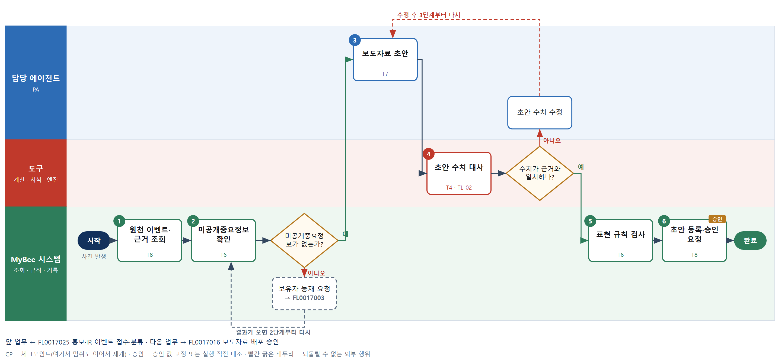

③ 단계별 설명
단계 | 누가 | 무엇을 하나 | 담당자가 할 일 | 알아 둘 점 · 막히면
1 | MyBee 시스템 | 원천 이벤트 번호와 첨부 자료(근거 문서 · 수치 · 발생 프로젝트), 요청 부서 요청서, 관련 공시 판정 · 접수 상태를 불러온다 | 빠진 사실관계는 요청 부서에 되묻는다
2 | MyBee 시스템(규칙) | 사안이 보유자 명단 사안이거나 공시 판정 대기 · 미접수 상태인지 확인하고 배포 전 공정공시 선행 확인 대상으로 표시한다 | 없음 | 해당하면 작성자와 검토자를 보유자 명단에 먼저 올린다
판단 | MyBee 시스템(규칙) | 미공개중요정보가 없는가? — 예: 다음으로 / 아니오: 보유자 등재 요청 → 다른 업무 FL0017003 를 먼저 요청하고 결과가 오면 2단계부터 다시 | 없음 | 아니오일 때 처리 주체: 플랫폼 기본
3 | 담당 에이전트 | 제목 · 리드 · 본문 · 회사 소개 초안을 근거 자료에 있는 사실로만 쓴다 | 사실관계를 요청 부서와 맞춘다 | 수치는 근거 자료 값을 그대로 인용한다
4 | 도구 TL-02 | 초안에 나온 금액 · 비율 · 수량 · 일자를 근거 자료와 공시 원장 값에 대사한다 | 없음 | 근거 없는 수치 1건이라도 있으면 초안을 다시 쓴다
판단 | 도구 TL-02 | 수치가 근거와 일치하나? — 예: 다음으로 / 아니오: 초안 수치 수정 → 3단계부터 다시 | 없음 | 아니오일 때 처리 주체: LLM 판단
5 | MyBee 시스템(규칙) | 최상급 · 단정 표현 금지어, 확인 안 된 인용, 전망 문장의 주의 문구 누락을 표로 검사한다 | 없음
6 | MyBee 시스템 | 본문 해시 · 수치 목록 · 근거 자료 목록을 고정해 등록하고 보도자료 배포 승인(FL0017016)을 요청한다 | 없음 | 등록 뒤 본문을 고치면 배포 승인을 다시 받는다

FL0017016 보도자료 배포 승인
업무코드 | 객체 × 전이 | 반복 | 승인 | 위험 | 표준시간 · 난이도 · 토큰 | 자동화 | 전문가 에이전트
FL0017016 | 보도자료 × 승인 | 사건성 | 사람 | 높음 | 0.5h · 1.5 · 2 | 보조 | 공시

산출물 | 완료 기준 | 앞 업무 | 다음 업무
승인 결과와 엠바고 시각 | 공정공시 선행 확인이 끝났다 | FL0017015 보도자료 작성 | FL0017017 보도자료 배포

담당자가 꼭 알아야 할 점
① 공정공시 선행 확인을 통과하지 않은 보도자료는 승인 요청조차 할 수 없다
② 엠바고 시각은 공시 접수 예정 시각을 기준으로 도구가 계산한다
③ 승인 뒤 본문이나 엠바고 시각을 바꾸면 배포 예약이 풀리고 다시 승인해야 한다

① 스킬 설계
절차(사람 말로) 등록된 보도자료와 공시 연계 여부를 조회한다 → 공정공시 선행 확인 결과가 이 자료에 있는지 규칙으로 확인한다 → 공시 전문가 에이전트가 공개 시점 의견을 낸다 → 공시 접수 예정과 장 운영 시간으로 엠바고 시각을 계산한다 → 승인을 요청하고 스냅샷을 고정한다 → 홍보 책임자가 승인한다 → 승인 결과와 엠바고 시각을 등록한다

No | 단계 | 무엇을 하나 | 수단 | 판정 사유(결정 사다리) | 도구 | 부작용 | CP | 승인 | 수치
1 | 보도자료·공시 연계 조회 | 등록된 보도자료 스냅샷, 관련 공시 사안의 판정 · 접수 상태, 배포 대상 매체 목록을 불러온다 | T8 플랫폼 기본 | ② 조회는 플랫폼 기본 | — | 없음
2 | 선행 확인 결과 대조 | 공정공시 선행 확인(FL0017007) 통과 결과가 현재 자료 해시 · 공개 대상에 대해 있는지 확인한다 | T6 데이터 규칙 | ③ 조건이 명확하다 | — | 없음
3 | 공개 시점 의견 | 공시 전문가 에이전트가 공시와 동시 · 이후 배포가 필요한지, 장중 배포 위험이 있는지 의견을 낸다 | T7 LLM 판단 | ④ 해석이 본질 · 시각은 도구가 계산 | — | 없음
4 | 엠바고 시각 계산 | 공시 접수 예정 · 확인 시각 이후, 회사 방침(장 마감 뒤 등)과 매체 마감 시간으로 엠바고 시각을 계산한다 | T4 계산 도구 | ⑦ 시각 수치 산출 · 신규 계산 도구 | 신규 공개시점 계산 | 없음 |  |  | ●
5 | 승인 요청·스냅샷 고정 | 본문 해시 · 엠바고 시각 · 매체 목록 · 선행 확인 결과를 고정해 승인을 요청한다 | T8 플랫폼 기본 | ② 스냅샷 고정은 플랫폼 기본 | — | 기록(멱등) | ● | ●
6 | 홍보 책임자 승인 | 홍보 책임자(대변인)가 본문 · 엠바고 시각 · 매체를 승인한다. 공시 연계 사안은 공시책임자도 함께 승인한다 | T1 사람 작업 | ⑧ 대외 발표는 책임 결정 | — | 없음
7 | 승인·엠바고 등록 | 승인 결과와 엠바고 시각을 등록하고 보도자료 배포(FL0017017)를 예약한다 | T8 플랫폼 기본 | ② 상태 전이는 플랫폼 기본 | — | 기록(멱등)

업무코드 칸(단계에서 도출) | 설계 결과
대표 수단 | T1 사람 작업 — 배포 여부와 시점은 6단계 책임자 승인이 정한다
사용 수단 집합 | T1 사람 작업 · T4 계산 도구 · T6 데이터 규칙 · T7 LLM 판단 · T8 플랫폼 기본
사람 결정 필요 | 예 — 사람 작업 단계는 자율 수준 L1
멱등키 | 테넌트 · 보도자료번호 · 작성차수
승인 결속 항목 | 본문 해시 · 엠바고 시각 · 배포 매체 목록 · 공정공시 선행 확인 결과
허용 오차(누적) | 없음
승인 유효기한 | 엠바고 시각 뒤 1영업일까지
재개 허용 기한 | 엠바고 시각 전까지. 넘으면 승인 요청을 닫고 새 시각으로 다시 계산한다
골든셋 | 필요 — 과거 배포 승인 30건(공시 연계 10건, 장중 배포 사례 3건 포함)
자율 수준 상한 | L2
참고 분류와의 차이 | 참고 분류 T8 → 설계 T1. 승인 전이로 결과를 정하는 것은 책임자의 승인이다

② 플로우차트 — FL0017016 보도자료 배포 승인
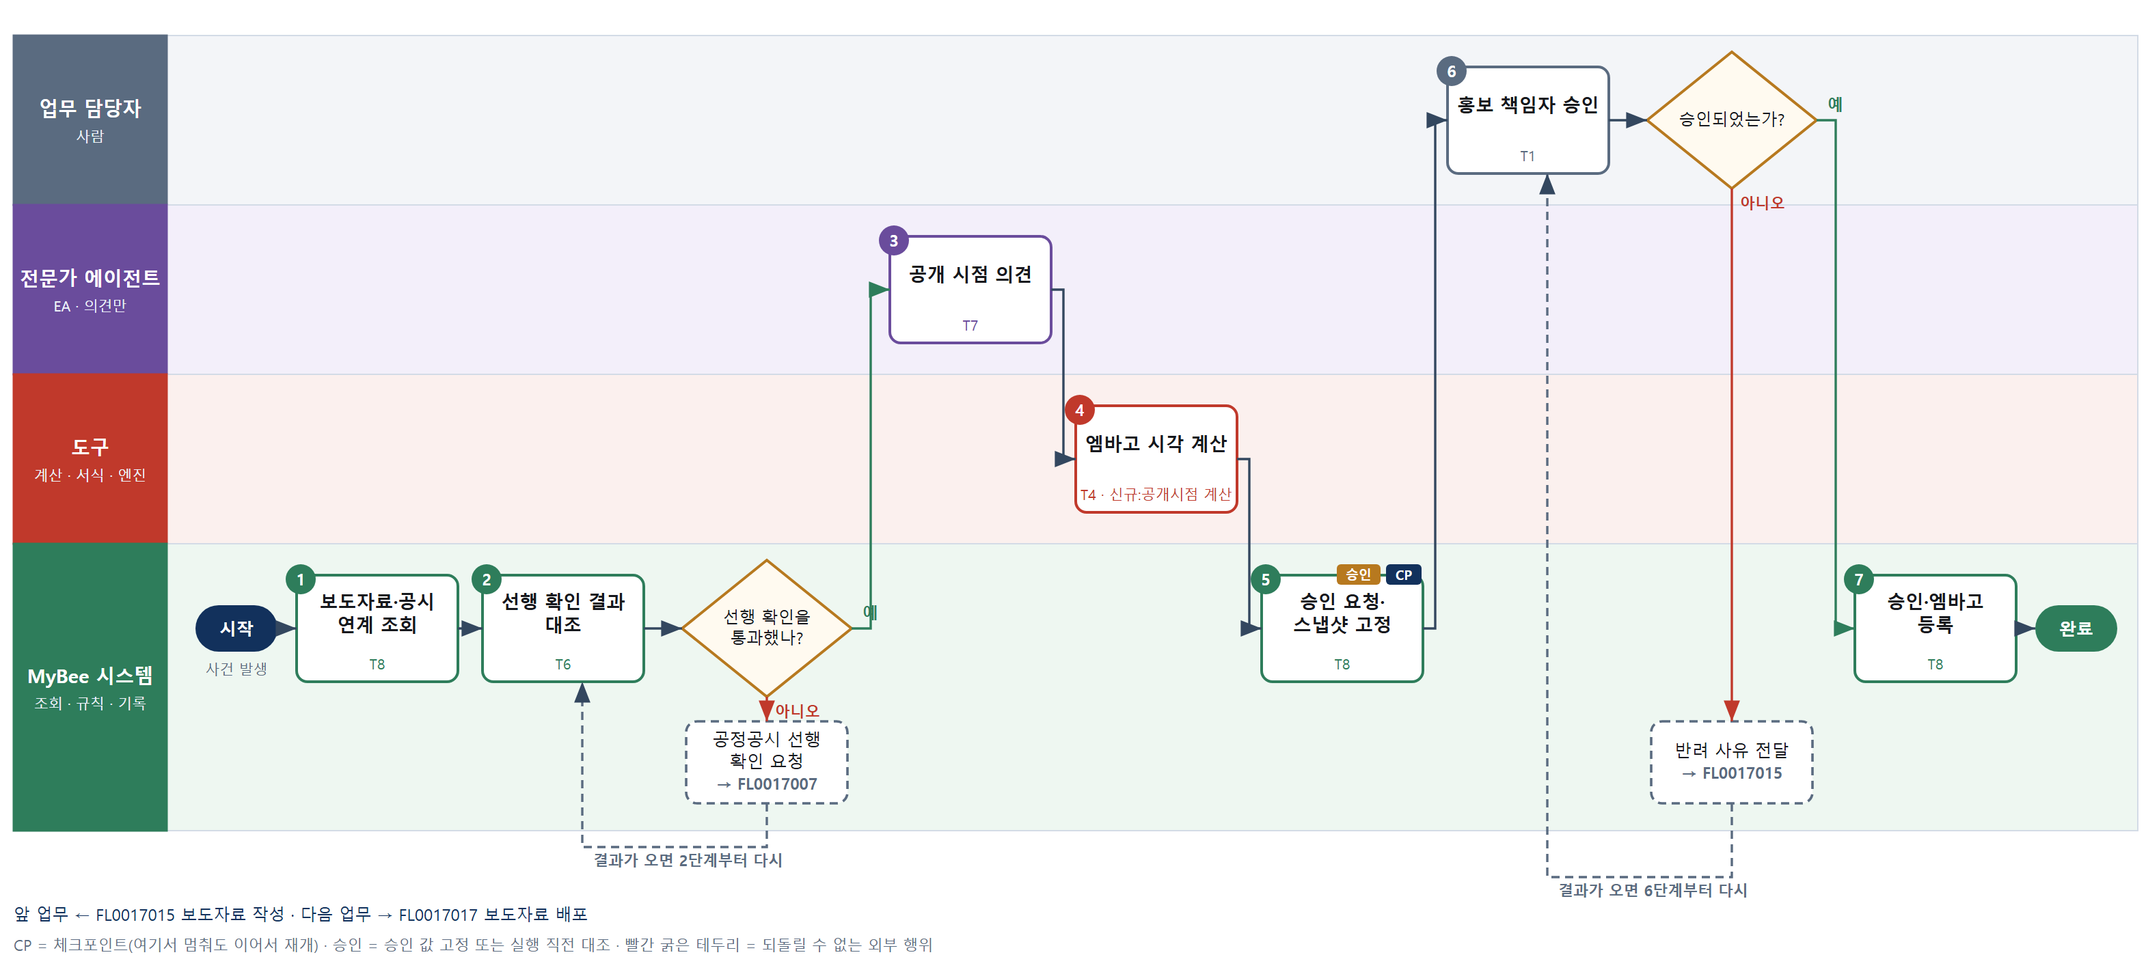

③ 단계별 설명
단계 | 누가 | 무엇을 하나 | 담당자가 할 일 | 알아 둘 점 · 막히면
1 | MyBee 시스템 | 등록된 보도자료 스냅샷, 관련 공시 사안의 판정 · 접수 상태, 배포 대상 매체 목록을 불러온다 | 없음
2 | MyBee 시스템(규칙) | 공정공시 선행 확인(FL0017007) 통과 결과가 현재 자료 해시 · 공개 대상에 대해 있는지 확인한다 | 없음 | 결과가 없거나 해시가 다르면 승인 요청으로 가지 않는다
판단 | MyBee 시스템(규칙) | 선행 확인을 통과했나? — 예: 다음으로 / 아니오: 공정공시 선행 확인 요청 → 다른 업무 FL0017007 를 먼저 요청하고 결과가 오면 2단계부터 다시 | 없음 | 아니오일 때 처리 주체: 플랫폼 기본
3 | 전문가 에이전트 | 공시 전문가 에이전트가 공시와 동시 · 이후 배포가 필요한지, 장중 배포 위험이 있는지 의견을 낸다 | 없음 | 의견은 확정이 아니다
4 | 도구 신규 공개시점 계산 | 공시 접수 예정 · 확인 시각 이후, 회사 방침(장 마감 뒤 등)과 매체 마감 시간으로 엠바고 시각을 계산한다 | 없음 | 공시 연계 사안은 접수 확인 전 시각을 만들 수 없다
5 | MyBee 시스템 | 본문 해시 · 엠바고 시각 · 매체 목록 · 선행 확인 결과를 고정해 승인을 요청한다 | 없음
6 | 업무 담당자 | 홍보 책임자(대변인)가 본문 · 엠바고 시각 · 매체를 승인한다. 공시 연계 사안은 공시책임자도 함께 승인한다 | 승인하거나 반려 사유를 입력한다
판단 | 업무 담당자 | 승인되었는가? — 예: 다음으로 / 아니오: 반려 사유 전달 → 다른 업무 FL0017015 를 먼저 요청하고 결과가 오면 6단계부터 다시 | 없음 | 아니오일 때 처리 주체: 플랫폼 기본
7 | MyBee 시스템 | 승인 결과와 엠바고 시각을 등록하고 보도자료 배포(FL0017017)를 예약한다 | 없음 | 승인 뒤 본문이나 시각이 바뀌면 예약이 풀린다

FL0017017 보도자료 배포
업무코드 | 객체 × 전이 | 반복 | 승인 | 위험 | 표준시간 · 난이도 · 토큰 | 자동화 | 전문가 에이전트
FL0017017 | 보도자료 × 제출 | 사건성 | 자동 | 높음 | 0.5h · 1.0 · 1 | 완전자동 | —

산출물 | 완료 기준 | 앞 업무 | 다음 업무
배포 기록(매체 · 시각) | 엠바고 시각 이후에 배포되었다 | FL0017016 보도자료 배포 승인 | —

담당자가 꼭 알아야 할 점
① 엠바고 시각 전에는 어떤 경우에도 배포되지 않는다
② 공시 연계 보도자료는 공시 접수번호가 확인되어야 나간다
③ 배포 결과를 모르면 다시 보내지 말고 배포 내역을 먼저 조회한다

① 스킬 설계
절차(사람 말로) 승인 결과와 엠바고 시각을 조회한다 → 승인 스냅샷 · 엠바고 시각 경과 · 공시 접수 · 중복 배포 여부를 규칙으로 대조한다 → 배포 서비스와 기자 메일로 보도자료를 보낸다 → 매체별 배포 접수를 조회한다 → 배포 기록을 남기고 홈페이지에 게시한다

No | 단계 | 무엇을 하나 | 수단 | 판정 사유(결정 사다리) | 도구 | 부작용 | CP | 승인 | 수치
1 | 승인 결과 조회 | 승인된 보도자료 스냅샷, 엠바고 시각, 매체 목록, 관련 공시 접수번호를 불러온다 | T8 플랫폼 기본 | ② 조회는 플랫폼 기본 | — | 없음
2 | 배포 직전 대조 | 본문 해시 · 매체 목록이 승인 스냅샷과 같은지, 엠바고 시각이 지났는지, 공시 연계면 접수번호가 있는지, 이미 배포 기록이 없는지 확인한다 | T6 데이터 규칙 | ③ 조건이 명확하다 · 실행 직전 스냅샷 대조 | — | 없음 |  | ●
3 | 보도자료 배포 | TA 가 보도자료 배포 서비스와 기자 메일로 보도자료를 보낸다 | T2 외부 연동 | ⑤ 외부 발송은 기성 커넥터 | 보도자료 배포 서비스 · 메일 TA | 되돌릴 수 없음 | ●
4 | 배포 접수 조회 | TA 가 매체별 배포 접수 · 발송 결과를 조회한다 | T2 외부 연동 | ⑤ 조회도 외부 연동 | 보도자료 배포 서비스 TA | 없음
5 | 배포 기록·게시 | 매체 · 발송 결과를 배포 기록에 남기고 회사 홈페이지 보도자료 게시판에 올린다 | T8 플랫폼 기본 | ② 기록 · 게시는 플랫폼 기본 | — | 기록(멱등)

업무코드 칸(단계에서 도출) | 설계 결과
대표 수단 | T2 외부 연동 — 결과(매체 배포)는 3단계 외부 발송에서 생긴다
사용 수단 집합 | T2 외부 연동 · T6 데이터 규칙 · T8 플랫폼 기본
사람 결정 필요 | 아니오
멱등키 | 테넌트 · 보도자료번호 · 작성차수 · 배포차수
승인 결속 항목 | 본문 해시 · 엠바고 시각 · 배포 매체 목록
허용 오차(누적) | 없음
승인 유효기한 | 승인 유효기간(엠바고 시각 뒤 1영업일) 이내
재개 허용 기한 | 엠바고 시각 뒤 1영업일. 3단계 뒤에 멈췄으면 다시 보내지 않고 배포 내역 조회부터 재개한다
골든셋 | 불필요 — 판정이 없고 스냅샷 · 시각 대조는 기계 확인이다
자율 수준 상한 | L3
참고 분류와의 차이 | 같음

② 플로우차트 — FL0017017 보도자료 배포
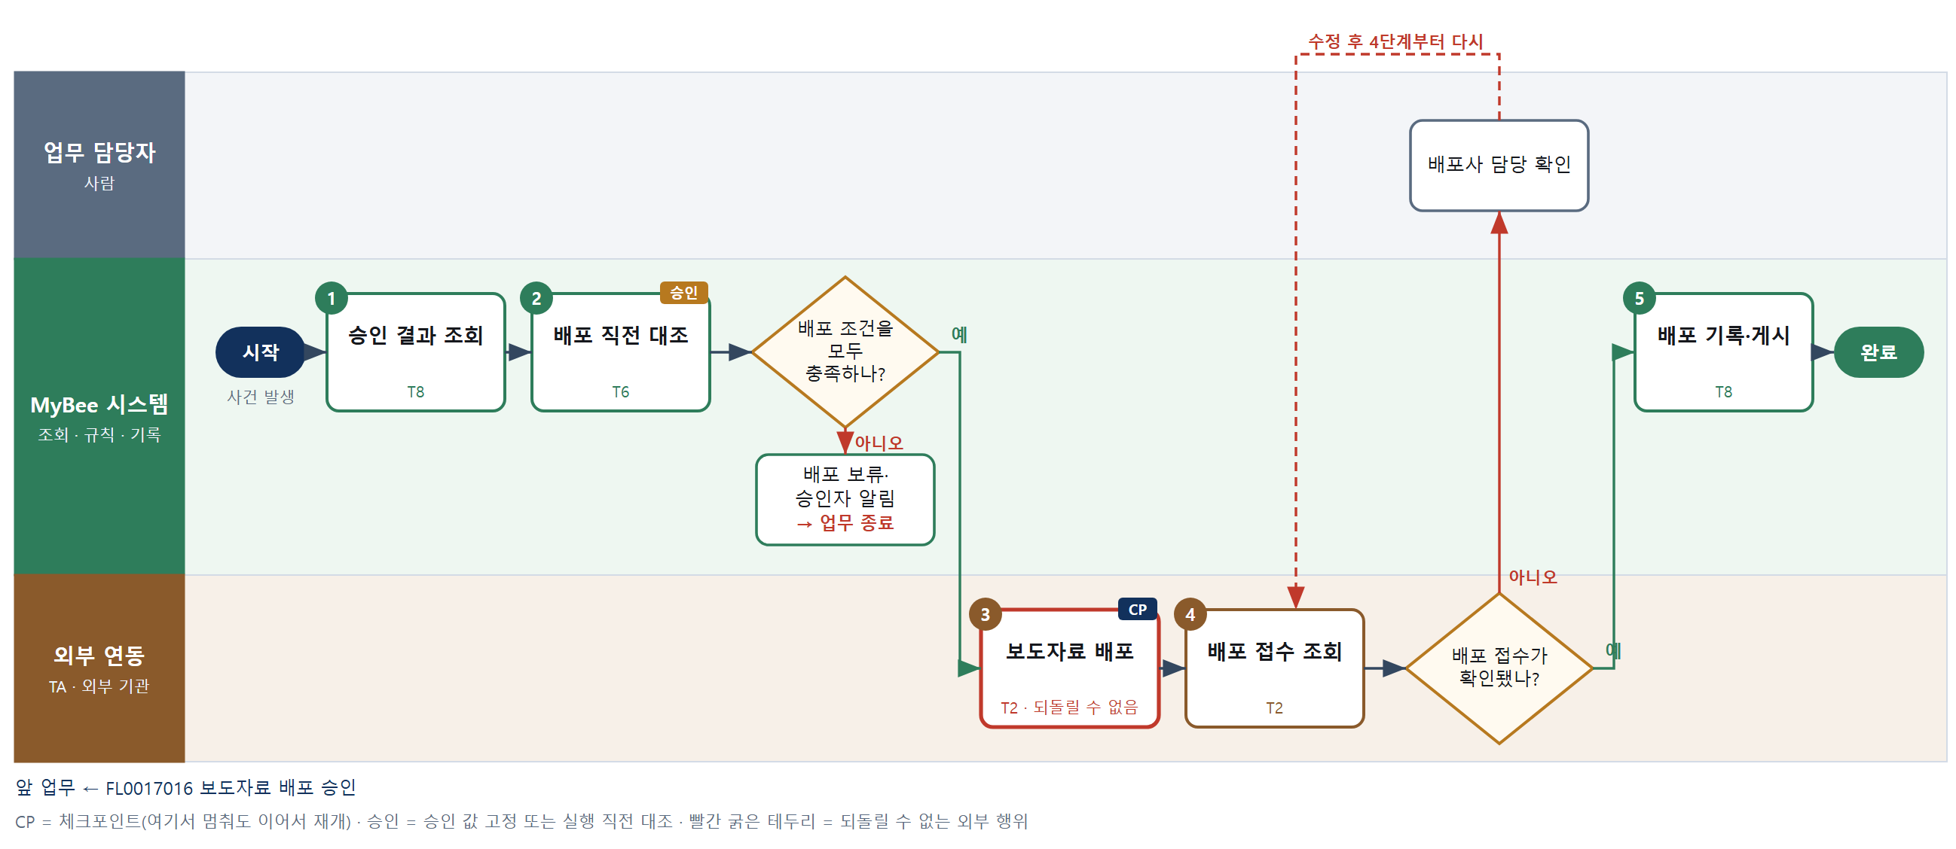

③ 단계별 설명
단계 | 누가 | 무엇을 하나 | 담당자가 할 일 | 알아 둘 점 · 막히면
1 | MyBee 시스템 | 승인된 보도자료 스냅샷, 엠바고 시각, 매체 목록, 관련 공시 접수번호를 불러온다 | 없음
2 | MyBee 시스템(규칙) | 본문 해시 · 매체 목록이 승인 스냅샷과 같은지, 엠바고 시각이 지났는지, 공시 연계면 접수번호가 있는지, 이미 배포 기록이 없는지 확인한다 | 없음 | 하나라도 어긋나면 보내지 않는다
판단 | MyBee 시스템(규칙) | 배포 조건을 모두 충족하나? — 예: 다음으로 / 아니오: 배포 보류·승인자 알림 → 업무 종료 | 없음 | 아니오일 때 처리 주체: 플랫폼 기본
3 | 외부 연동(TA) | TA 가 보도자료 배포 서비스와 기자 메일로 보도자료를 보낸다 | 없음 | VA 자격 판정(공시 권한 · 직무분리)을 거친 지시만 TA 가 보낸다. 응답이 없으면 다시 보내지 않고 배포 내역을 조회한다
4 | 외부 연동(TA) | TA 가 매체별 배포 접수 · 발송 결과를 조회한다 | 없음 | 조회라 여러 번 해도 효과가 쌓이지 않는다
판단 | 외부 연동(TA) | 배포 접수가 확인됐나? — 예: 다음으로 / 아니오: 배포사 담당 확인 → 4단계부터 다시 | 배포사 담당 확인 | 아니오일 때 처리 주체: 사람 작업
5 | MyBee 시스템 | 매체 · 발송 결과를 배포 기록에 남기고 회사 홈페이지 보도자료 게시판에 올린다 | 주요 매체 게재를 확인한다

FL0017018 언론 문의 대응
업무코드 | 객체 × 전이 | 반복 | 승인 | 위험 | 표준시간 · 난이도 · 토큰 | 자동화 | 전문가 에이전트
FL0017018 | 언론문의 × 실행 | 사건성 | 조건부 | 보통 | 1h · 1.5 · 4 | 반자동 | —

산출물 | 완료 기준 | 앞 업무 | 다음 업무
답변과 대응 기록 | 대변인이 승인한 범위 안에서 답했다 | — | —

담당자가 꼭 알아야 할 점
① 답변은 대변인이 승인한 입장문과 공개 자료 범위 안에서만 나간다
② 공시 전 사안 문의에는 내용 대신 '공시로 안내한다'는 답만 한다
③ 입장문에 없는 새 사실이 들어가면 대변인 확인을 거쳐야 보낼 수 있다

① 스킬 설계
절차(사람 말로) 기자 문의와 마감 시각, 승인된 입장문을 조회한다 → 문의 유형과 조용한 기간 · 공시 전 사안 여부를 규칙으로 가른다 → 승인된 입장문 · 공개 자료만 인용해 답변 초안을 쓴다 → 초안을 승인 범위 · 공시 원장과 대조하고 공정공시 선행 확인 결과를 확인한다 → 답변안을 고정하고 대변인 확인 필요 여부를 정한다 → 답변을 보낸다 → 대응 기록을 남긴다

No | 단계 | 무엇을 하나 | 수단 | 판정 사유(결정 사다리) | 도구 | 부작용 | CP | 승인 | 수치
1 | 언론 문의 조회 | 매체 · 기자 · 질문 · 마감 시각, 같은 사안의 승인된 입장문과 이전 대응 기록을 불러온다 | T8 플랫폼 기본 | ② 조회는 플랫폼 기본 | — | 없음
2 | 문의 유형·권한 판정 | 사안 유형(실적 · M&A · 소송 · 사고 · 일반)과 조용한 기간 · 공시 전 사안 여부로 답변 가능 · 대변인 전용 · 답변 보류를 가른다 | T6 데이터 규칙 | ③ 조건 → 결론을 표로 적을 수 있다 | — | 없음
3 | 답변 초안 | 승인된 입장문과 공개 자료에서만 인용해 답변 초안을 쓰고 문장마다 출처를 붙인다 | T7 LLM 판단 | ④ 문장 초안이 본질 · 뒤에서 규칙과 대변인이 잡는다 | — | 없음
4 | 승인 범위 대조 | 초안 문장을 승인된 입장문 · 공시 원장과 대조하고 공정공시 선행 확인(FL0017007) 통과 결과를 확인한다 | T6 데이터 규칙 | ③ 대조 조건이 명확하다 | — | 없음
5 | 답변안 고정·경로 결정 | 답변 본문 해시 · 수신 기자를 고정하고, 입장문 그대로면 자동 발송, 새 사실이 있으면 대변인 확인으로 보낸다 | T8 플랫폼 기본 | ② 스냅샷 고정과 상태 전이 | — | 기록(멱등) |  | ●
6 | 답변 발송 | 확정 답변이 스냅샷과 같은지 대조하고 기자에게 메일로 보낸다 | T2 외부 연동 | ⑤ 외부 발송은 기성 커넥터 | 메일 TA | 되돌릴 수 없음 | ● | ●
7 | 대응 기록 | 문의 · 답변 · 확인자 · 발송 결과를 언론 대응 기록에 남긴다 | T8 플랫폼 기본 | ② 기록은 플랫폼 기본 | — | 기록(멱등)

업무코드 칸(단계에서 도출) | 설계 결과
대표 수단 | T7 LLM 판단 — 답변 내용은 3단계 초안이 만들고 규칙 대조와 대변인 확인이 범위를 지킨다
사용 수단 집합 | T2 외부 연동 · T6 데이터 규칙 · T7 LLM 판단 · T8 플랫폼 기본
사람 결정 필요 | 아니오
멱등키 | 테넌트 · 언론문의번호 · 답변차수
승인 결속 항목 | 답변 본문 해시 · 인용 입장문 · 수신 기자
허용 오차(누적) | 없음
승인 유효기한 | 기자 마감 시각까지
재개 허용 기한 | 기자 마감 시각까지. 넘으면 대변인에게 넘기고 6단계 이후면 발송 내역 조회부터 재개한다
골든셋 | 필요 — 과거 언론 문의 40건(공시 전 사안 문의 8건, 사고 · 소송 문의 6건 포함)
자율 수준 상한 | L2
참고 분류와의 차이 | 같음

② 플로우차트 — FL0017018 언론 문의 대응
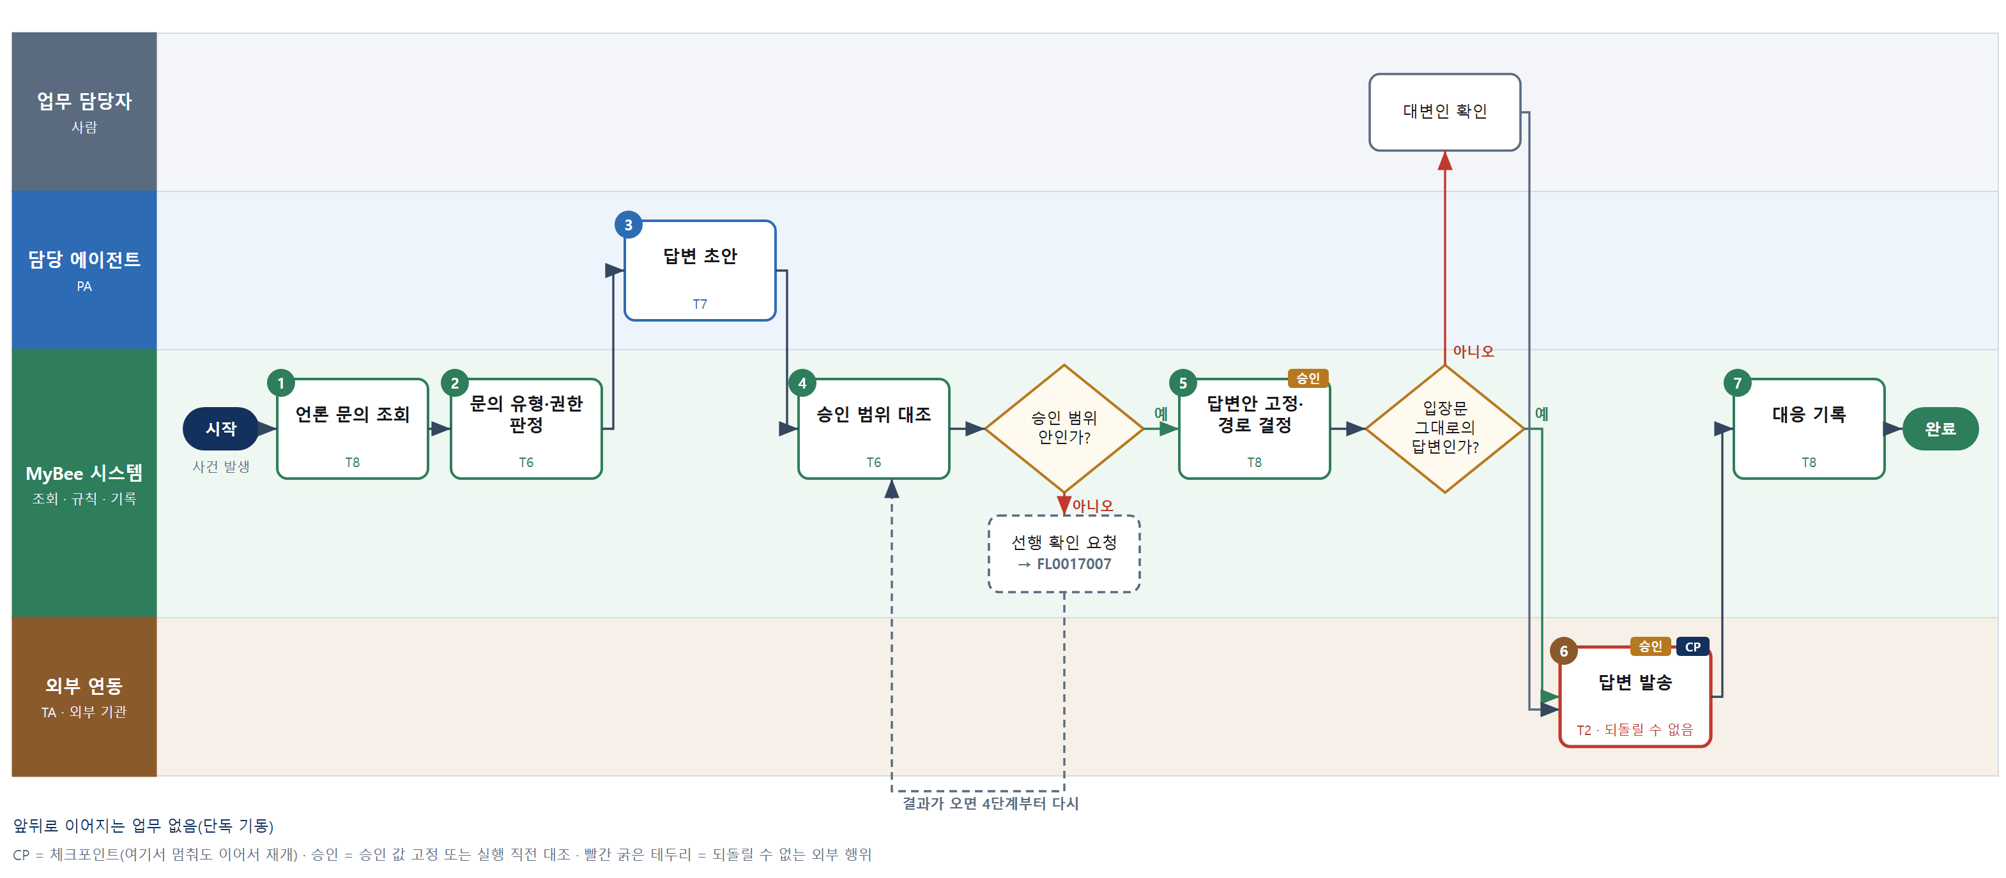

③ 단계별 설명
단계 | 누가 | 무엇을 하나 | 담당자가 할 일 | 알아 둘 점 · 막히면
1 | MyBee 시스템 | 매체 · 기자 · 질문 · 마감 시각, 같은 사안의 승인된 입장문과 이전 대응 기록을 불러온다 | 전화 문의는 질문을 그대로 입력한다
2 | MyBee 시스템(규칙) | 사안 유형(실적 · M&A · 소송 · 사고 · 일반)과 조용한 기간 · 공시 전 사안 여부로 답변 가능 · 대변인 전용 · 답변 보류를 가른다 | 없음 | 공시 전 사안은 '공시로 안내' 보류 답변만 가능하다
3 | 담당 에이전트 | 승인된 입장문과 공개 자료에서만 인용해 답변 초안을 쓰고 문장마다 출처를 붙인다 | 없음 | 추측 · 전망 문장은 쓰지 않는다
4 | MyBee 시스템(규칙) | 초안 문장을 승인된 입장문 · 공시 원장과 대조하고 공정공시 선행 확인(FL0017007) 통과 결과를 확인한다 | 없음 | 입장문에 없는 새 사실이 있으면 대변인 확인 대상이 된다
판단 | MyBee 시스템(규칙) | 승인 범위 안인가? — 예: 다음으로 / 아니오: 선행 확인 요청 → 다른 업무 FL0017007 를 먼저 요청하고 결과가 오면 4단계부터 다시 | 없음 | 아니오일 때 처리 주체: 플랫폼 기본
5 | MyBee 시스템 | 답변 본문 해시 · 수신 기자를 고정하고, 입장문 그대로면 자동 발송, 새 사실이 있으면 대변인 확인으로 보낸다 | 대변인 확인 대상이면 알림을 받는다
판단 | MyBee 시스템 | 입장문 그대로의 답변인가? — 예: 다음으로 / 아니오: 대변인 확인 → 처리 후 다음 단계로 계속 | 대변인 확인 | 아니오일 때 처리 주체: 사람 작업
6 | 외부 연동(TA) | 확정 답변이 스냅샷과 같은지 대조하고 기자에게 메일로 보낸다 | 없음 | VA 자격 판정(공시 권한 · 직무분리)을 거친 지시만 TA 가 보낸다. 응답이 없으면 다시 보내지 않고 발송 내역을 조회한다
7 | MyBee 시스템 | 문의 · 답변 · 확인자 · 발송 결과를 언론 대응 기록에 남긴다 | 없음 | 같은 사안 문의가 몰리면 위기 신호로 모니터링에 전달된다

FL0017019 미디어 모니터링
업무코드 | 객체 × 전이 | 반복 | 승인 | 위험 | 표준시간 · 난이도 · 토큰 | 자동화 | 전문가 에이전트
FL0017019 | 보도 × 집계 | 정기 | 자동 | 낮음 | 1h · 0.8 · 2 | 완전자동 | —

산출물 | 완료 기준 | 앞 업무 | 다음 업무
보도 건수 · 논조 분석 | 부정 보도가 분류되었다 | — | FL0017020 위기 커뮤니케이션 판정

담당자가 꼭 알아야 할 점
① 논조 분류는 전문 엔진이, 건수 · 비율은 집계 도구가 계산한다
② 위기 신호가 판정되면 위기 커뮤니케이션 판정이 자동으로 요청된다
③ 미공시 사안에 관한 풍문 보도는 공시 대상 판정으로 넘어간다

① 스킬 설계
절차(사람 말로) 모니터링 서비스에서 키워드 기사 · 방송 · 온라인 게시물을 조회한다 → 같은 기사를 묶고 논조를 분류한다 → 보도 건수 · 부정 비율 · 노출 지수 · 증가율을 집계한다 → 기사 요지를 정리하고 회사 미공시 사안 관련 풍문을 표시한다 → 위기 신호와 풍문 보도를 규칙으로 판정한다 → 모니터링 결과를 기록하고 알린다

No | 단계 | 무엇을 하나 | 수단 | 판정 사유(결정 사다리) | 도구 | 부작용 | CP | 승인 | 수치
1 | 보도 수집 조회 | TA 가 모니터링 서비스에서 회사 · 제품 · 경영진 키워드 기사 · 방송 · 온라인 게시물을 조회해 받는다 | T2 외부 연동 | ⑤ 외부 서비스 조회는 기성 커넥터 | 미디어 모니터링 TA | 없음
2 | 중복 묶음·논조 분류 | 같은 내용 전재 기사를 묶고 기사별 논조(긍정 · 중립 · 부정)와 점수를 분류한다 | T3 전문 엔진 | ⑤ 성숙한 분석 엔진 · TL-21 기성 서비스 | TL-21 | 없음 |  |  | ●
3 | 건수·논조 집계 | 보도 건수, 부정 비율, 매체 등급 가중 노출 지수, 전일 · 전주 대비 증가율을 계산한다 | T4 계산 도구 | ⑦ 집계 수치 산출 · TL-21 집계 함수 | TL-21 | 없음 |  |  | ●
4 | 요지·풍문 표시 | 부정 기사 요지를 정리하고 회사 인수합병 · 실적 · 계약 등 미공시 사안에 관한 풍문 보도를 표시한다 | T7 LLM 판단 | ④ 문장 해석이 본질 · 판정은 규칙이 한다 | — | 없음
5 | 위기 신호·풍문 판정 | 부정 비율 · 증가율 기준, 주요 매체 · 위험 키워드(사고 · 리콜 · 횡령), 풍문 표시가 보유자 명단 사안과 겹치는지로 판정한다 | T6 데이터 규칙 | ③ 조건 → 결론을 표로 적을 수 있다 | — | 없음
6 | 모니터링 기록·알림 | 일일 보도 건수 · 논조 분석과 부정 보도 분류를 기록하고 홍보 담당에게 알린다 | T8 플랫폼 기본 | ② 기록과 알림은 플랫폼 기본 | — | 기록(멱등)

업무코드 칸(단계에서 도출) | 설계 결과
대표 수단 | T3 전문 엔진 — 결과(논조 분석)는 2단계 분석 엔진의 분류가 좌우한다
사용 수단 집합 | T2 외부 연동 · T3 전문 엔진 · T4 계산 도구 · T6 데이터 규칙 · T7 LLM 판단 · T8 플랫폼 기본
사람 결정 필요 | 아니오
멱등키 | 테넌트 · 모니터링 기준일
재개 허용 기한 | 다음 수집 주기 전까지 자동 재개한다. 넘으면 다음 주기가 이어받고 홍보 담당에게 알린다
골든셋 | 필요 — 과거 기사 300건(부정 60건, 풍문 보도 15건, 위기 전환 사례 5건 포함)
자율 수준 상한 | L3
참고 분류와의 차이 | 같음

② 플로우차트 — FL0017019 미디어 모니터링
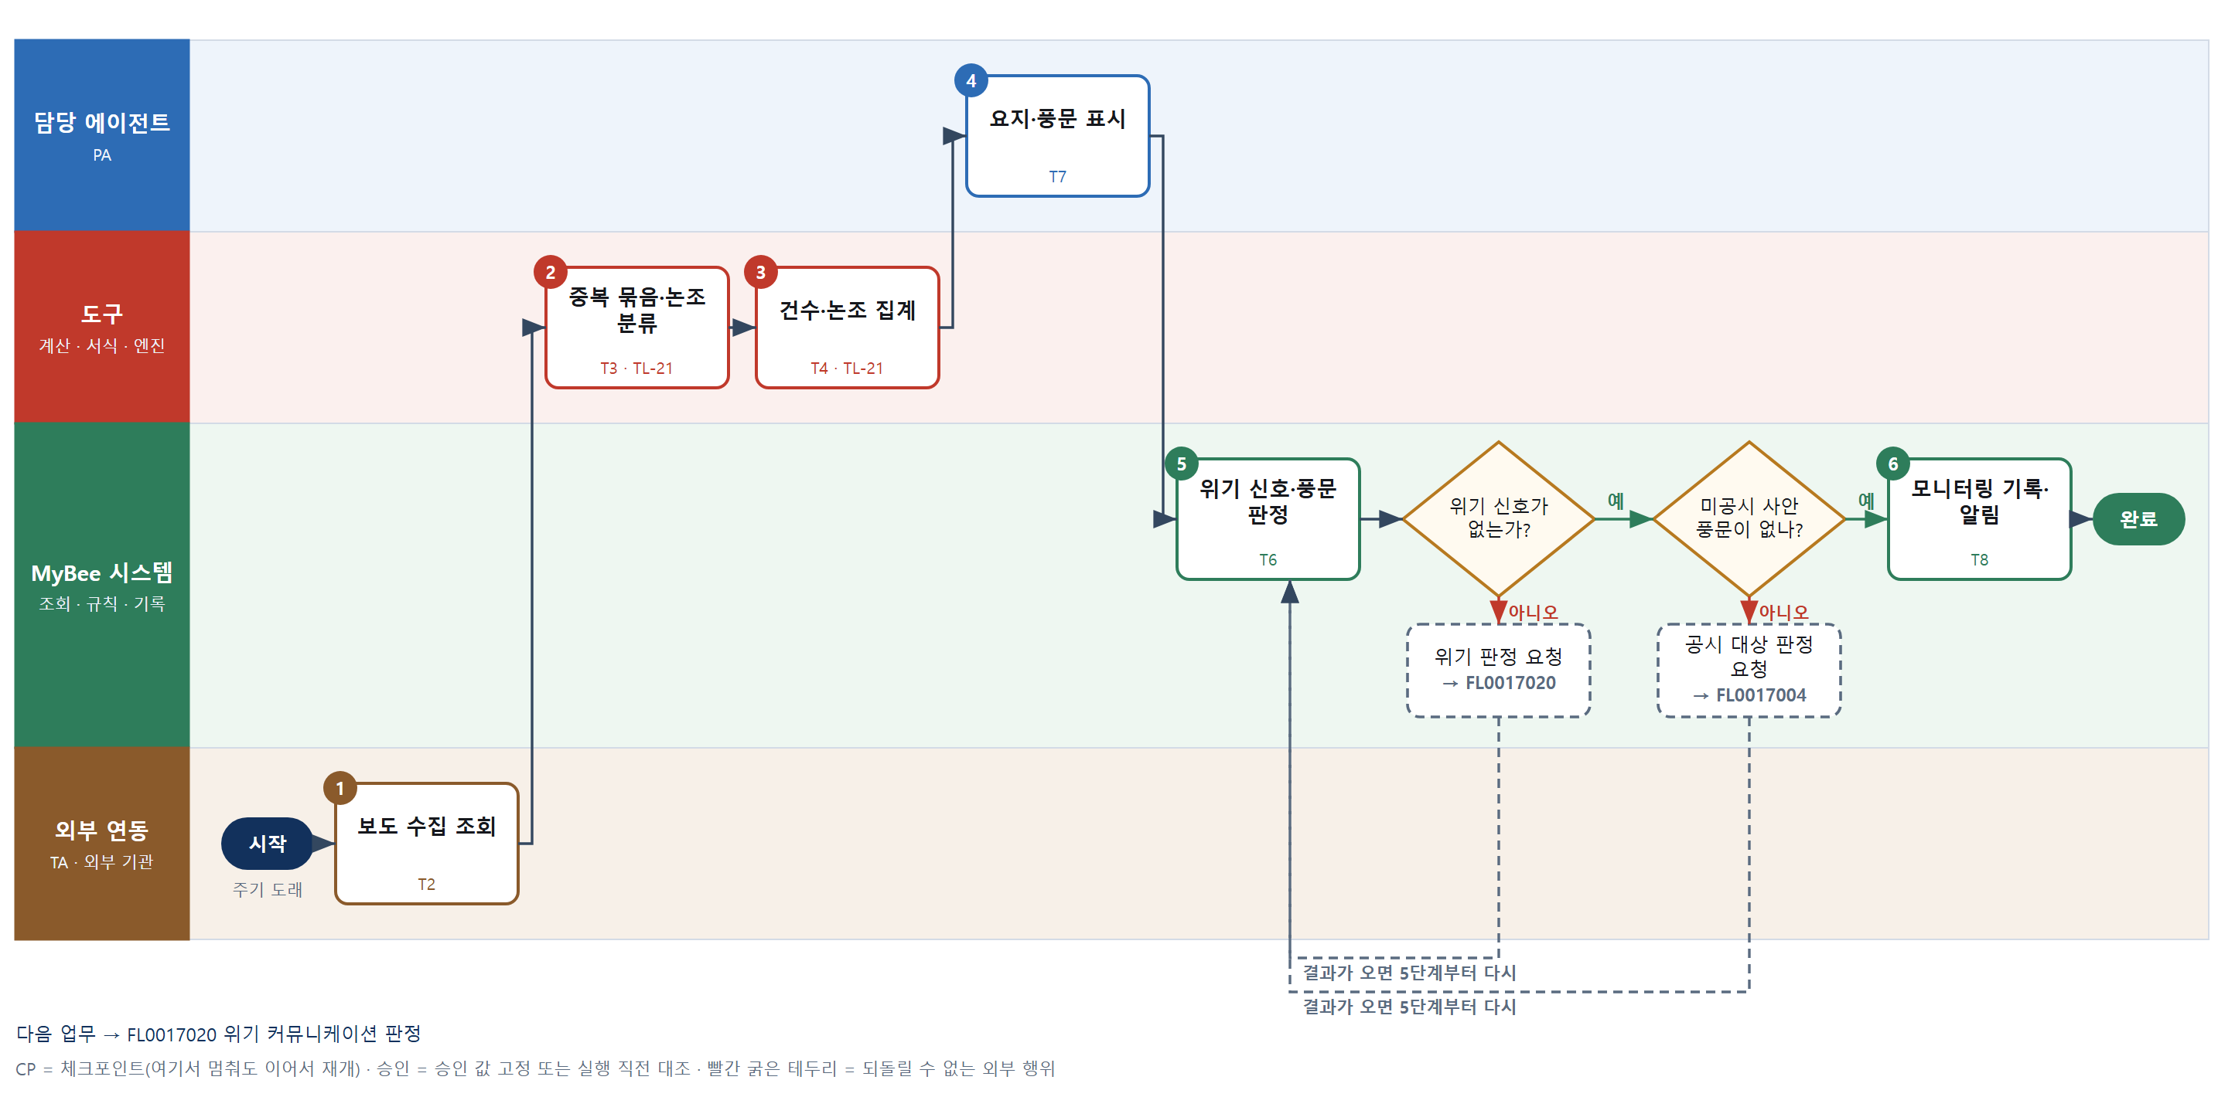

③ 단계별 설명
단계 | 누가 | 무엇을 하나 | 담당자가 할 일 | 알아 둘 점 · 막히면
1 | 외부 연동(TA) | TA 가 모니터링 서비스에서 회사 · 제품 · 경영진 키워드 기사 · 방송 · 온라인 게시물을 조회해 받는다 | 없음 | 조회라 다시 받아도 효과가 쌓이지 않는다
2 | 도구 TL-21 | 같은 내용 전재 기사를 묶고 기사별 논조(긍정 · 중립 · 부정)와 점수를 분류한다 | 없음 | 분류 점수는 엔진 값을 그대로 쓴다
3 | 도구 TL-21 | 보도 건수, 부정 비율, 매체 등급 가중 노출 지수, 전일 · 전주 대비 증가율을 계산한다 | 없음
4 | 담당 에이전트 | 부정 기사 요지를 정리하고 회사 인수합병 · 실적 · 계약 등 미공시 사안에 관한 풍문 보도를 표시한다 | 없음 | 표시는 의견이다
5 | MyBee 시스템(규칙) | 부정 비율 · 증가율 기준, 주요 매체 · 위험 키워드(사고 · 리콜 · 횡령), 풍문 표시가 보유자 명단 사안과 겹치는지로 판정한다 | 없음 | 풍문이 명단 사안과 겹치면 조회공시 요구에 대비해 공시 판정으로 넘긴다
판단 | MyBee 시스템(규칙) | 위기 신호가 없는가? — 예: 다음으로 / 아니오: 위기 판정 요청 → 다른 업무 FL0017020 를 먼저 요청하고 결과가 오면 5단계부터 다시 | 없음 | 아니오일 때 처리 주체: 플랫폼 기본
판단 | MyBee 시스템(규칙) | 미공시 사안 풍문이 없나? — 예: 다음으로 / 아니오: 공시 대상 판정 요청 → 다른 업무 FL0017004 를 먼저 요청하고 결과가 오면 5단계부터 다시 | 없음 | 아니오일 때 처리 주체: 플랫폼 기본
6 | MyBee 시스템 | 일일 보도 건수 · 논조 분석과 부정 보도 분류를 기록하고 홍보 담당에게 알린다 | 부정 보도 목록을 훑어본다

FL0017020 위기 커뮤니케이션 판정
업무코드 | 객체 × 전이 | 반복 | 승인 | 위험 | 표준시간 · 난이도 · 토큰 | 자동화 | 전문가 에이전트
FL0017020 | 보도 × 판정 | 사건성 | 사람 | 치명 | 2h · 2.0 · 10 | 보조 | 공시

산출물 | 완료 기준 | 앞 업무 | 다음 업무
위기 등급과 대응 방침 | 대응 책임자와 발표 시각이 정해졌다 | FL0017019 미디어 모니터링 | —

홍보·IR 이벤트 · 감사 기동(v3.4)
■ 감사 기동 원천 — 위기 커뮤니케이션 판정(위기 등급 높음 이상) → 업무감사 PA, 판정 후. 기동되는 감사 업무: FL0018003. 피감 PA 는 기동을 막거나 늦출 수 없다(7.8.5).

담당자가 꼭 알아야 할 점
① 위기 등급은 기준표가 잠정으로 정하고 최종 확정은 책임자가 한다
② 공시 전 사실이 얽힌 위기면 판정 참여자도 보유자 명단에 오른다
③ 확정된 방침은 발표 시각까지 유효하며 새 사실이 나오면 다시 판정한다

① 스킬 설계
절차(사람 말로) 위기 신호와 관련 부서 사실 확인 기록을 조회한다 → 보도 확산 속도 · 주가 변동률 · 노출 지수를 계산한다 → 위기 등급 기준표로 잠정 등급을 정한다 → 공시 전문가 에이전트가 공시 · 미공개중요정보 쟁점과 입장 방향 의견을 낸다 → 대응 방침안을 만들고 고정한다 → 위기대응 책임자가 등급 · 책임자 · 발표 시각을 확정한다 → 방침을 등록하고 관련자에게 알린다

No | 단계 | 무엇을 하나 | 수단 | 판정 사유(결정 사다리) | 도구 | 부작용 | CP | 승인 | 수치
1 | 위기 신호·사실 조회 | 모니터링 위기 신호, 원천 사건(사고 · 리콜 · 소송) 사실 확인 기록, 관련 공시 · 보유자 명단 상태를 불러온다 | T8 플랫폼 기본 | ② 조회는 플랫폼 기본 | — | 없음
2 | 확산·영향 지표 계산 | 시간당 보도 증가 속도, 부정 비율, 노출 지수, 장중 주가 변동률을 계산한다 | T4 계산 도구 | ⑦ 판정에 쓰는 수치 · TL-21 집계 함수 | TL-21 | 없음 |  |  | ●
3 | 위기 등급 기준표 | 지표 × 사안 유형(인명 · 법규 위반 · 재무 영향 · 평판)을 기준표로 대조해 잠정 등급 1~3을 정한다 | T6 데이터 규칙 | ③ 조건 → 결론을 표로 적을 수 있다 | — | 없음
4 | 공시·입장 방향 의견 | 공시 전문가 에이전트가 수시공시 · 조회공시 가능성, 미공개중요정보 여부, 입장 발표 방향을 의견으로 낸다 | T7 LLM 판단 | ④ 해석이 본질 · 확정은 사람 | — | 없음
5 | 대응 방침안 생성 | 잠정 등급 · 대응 책임자 후보 · 발표 시각안 · 입장 방향 · 공시 연계를 채워 방침안을 만들고 고정한다 | T5 서식 생성 | ⑤ 서식 도구 사용 · 스냅샷 고정 | TL-11 | 기록(멱등) | ● | ●
6 | 위기대응 책임자 확정 | 위기대응 책임자(대표이사 또는 위임자)가 등급 · 대응 책임자 · 발표 시각 · 입장 방향을 확정한다 | T1 사람 작업 | ⑧ 치명 위험의 대외 대응은 책임 결정 | — | 없음
7 | 방침 등록·전파 | 확정 방침을 등록하고 대응 책임자 · 홍보 · 공시 담당에게 알리며 필요하면 공시 대상 판정을 요청한다 | T8 플랫폼 기본 | ② 기록과 알림은 플랫폼 기본 | — | 기록(멱등)

업무코드 칸(단계에서 도출) | 설계 결과
대표 수단 | T1 사람 작업 — 위기 등급과 대응 방침은 6단계 책임자의 확정이 정한다
사용 수단 집합 | T1 사람 작업 · T4 계산 도구 · T5 서식 생성 · T6 데이터 규칙 · T7 LLM 판단 · T8 플랫폼 기본
사람 결정 필요 | 예 — 사람 작업 단계는 자율 수준 L1
멱등키 | 테넌트 · 위기사안번호 · 판정차수
승인 결속 항목 | 위기 등급 · 대응 책임자 · 발표 시각 · 입장 방향 · 공시 연계 여부
허용 오차(누적) | 없음(새 사실이 확인되면 재판정)
승인 유효기한 | 확정한 발표 시각까지
재개 허용 기한 | 2시간. 넘으면 위기대응 책임자에게 직접 알리고 사람이 이어받는다
골든셋 | 필요 — 과거 위기 사안 20건(등급 경계 5건, 공시 연계 5건, 풍문 기인 3건 포함)
자율 수준 상한 | L1
참고 분류와의 차이 | 같음

② 플로우차트 — FL0017020 위기 커뮤니케이션 판정
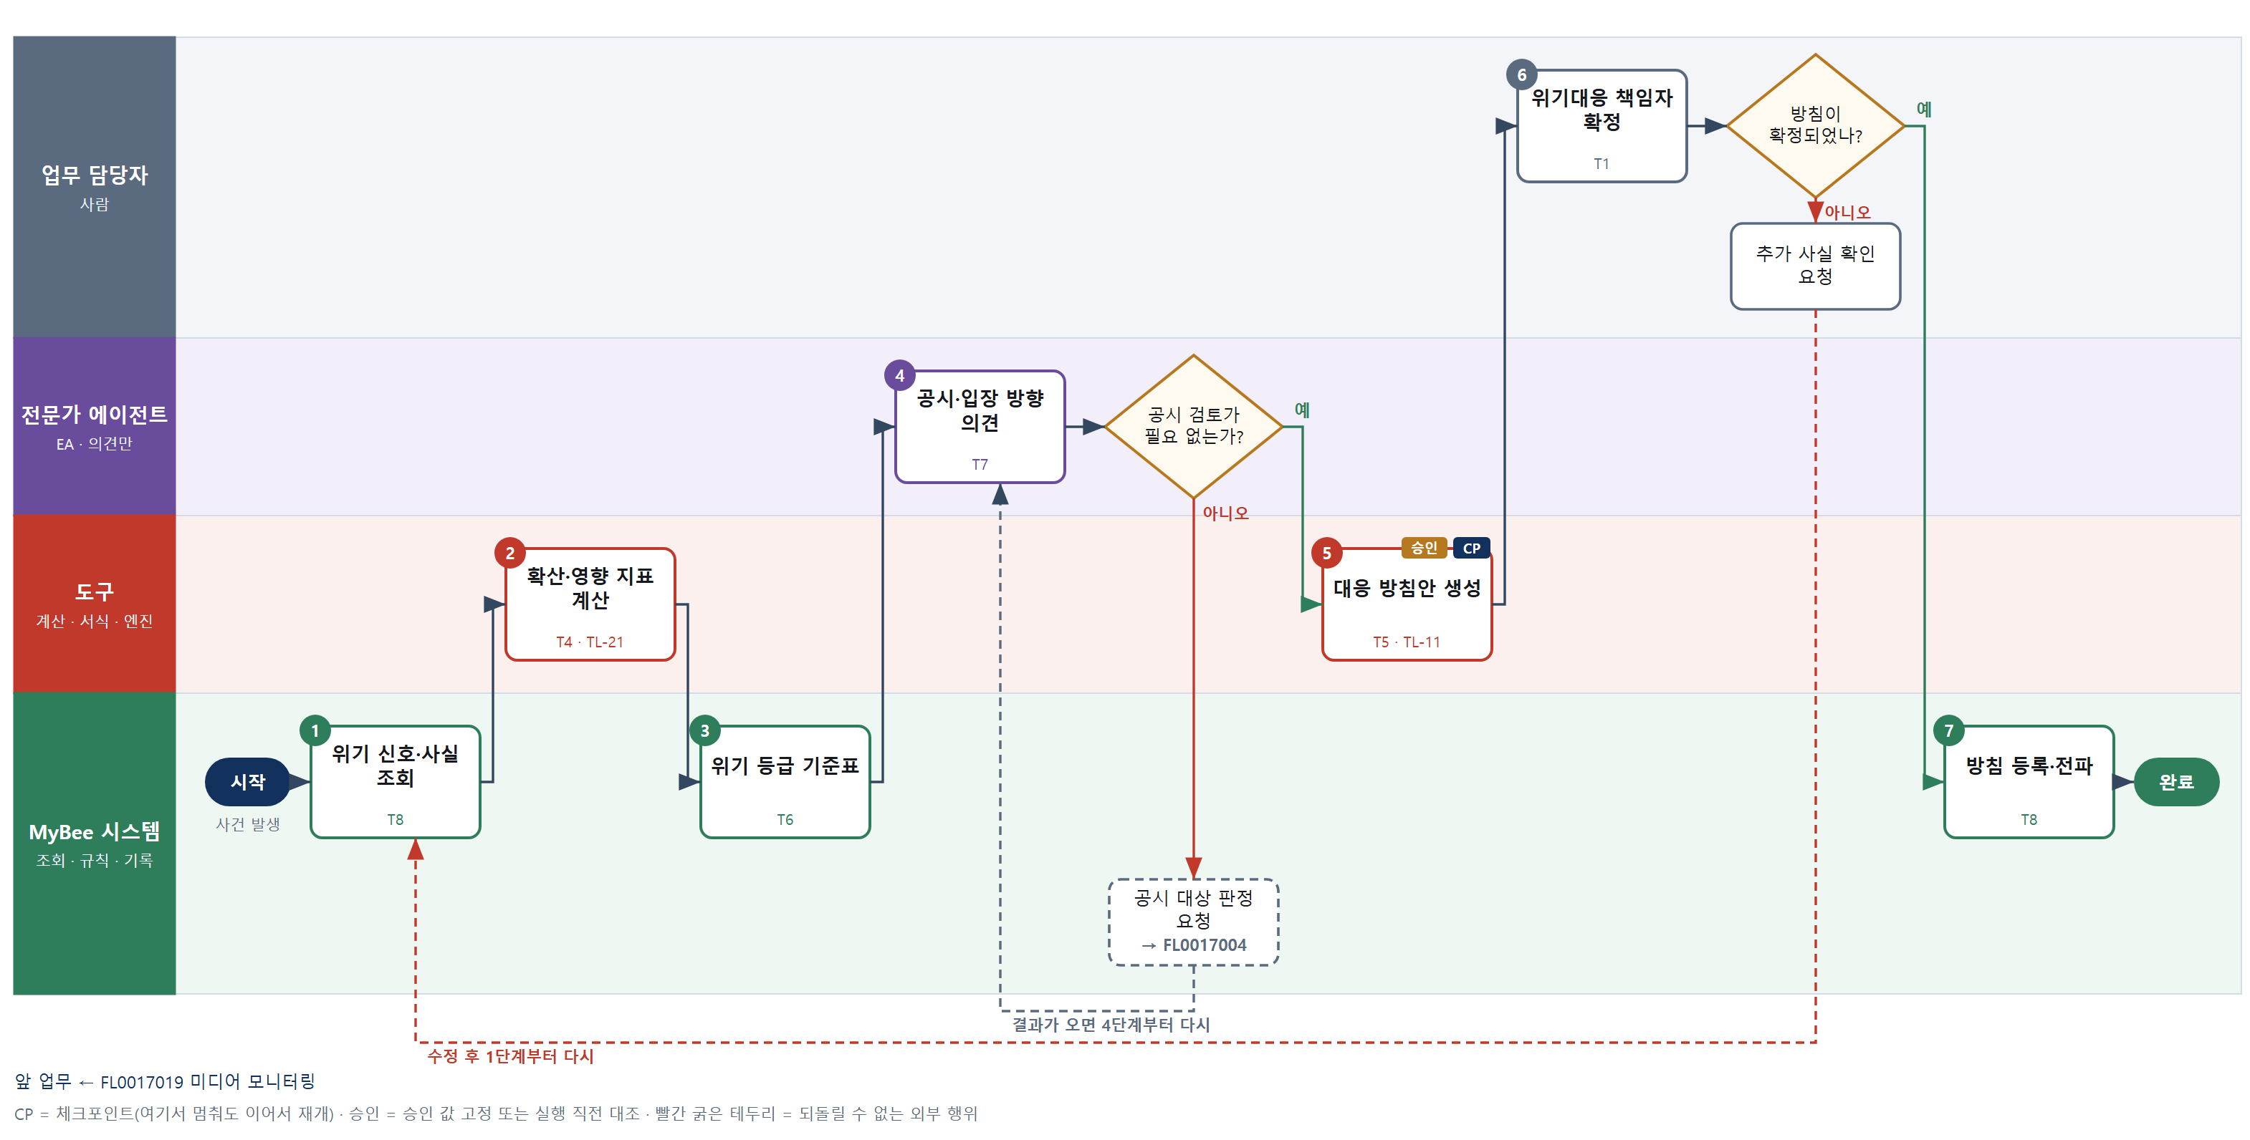

③ 단계별 설명
단계 | 누가 | 무엇을 하나 | 담당자가 할 일 | 알아 둘 점 · 막히면
1 | MyBee 시스템 | 모니터링 위기 신호, 원천 사건(사고 · 리콜 · 소송) 사실 확인 기록, 관련 공시 · 보유자 명단 상태를 불러온다 | 관련 부서의 사실 확인 결과를 받는다 | 공시 전 사실이면 판정 참여자도 보유자 명단에 오른다
2 | 도구 TL-21 | 시간당 보도 증가 속도, 부정 비율, 노출 지수, 장중 주가 변동률을 계산한다 | 없음
3 | MyBee 시스템(규칙) | 지표 × 사안 유형(인명 · 법규 위반 · 재무 영향 · 평판)을 기준표로 대조해 잠정 등급 1~3을 정한다 | 없음 | 잠정 등급이며 확정은 6단계 사람이 한다
4 | 전문가 에이전트 | 공시 전문가 에이전트가 수시공시 · 조회공시 가능성, 미공개중요정보 여부, 입장 발표 방향을 의견으로 낸다 | 없음 | EA 의견은 확정이 아니다
판단 | 전문가 에이전트 | 공시 검토가 필요 없는가? — 예: 다음으로 / 아니오: 공시 대상 판정 요청 → 다른 업무 FL0017004 를 먼저 요청하고 결과가 오면 4단계부터 다시 | 없음 | 아니오일 때 처리 주체: 플랫폼 기본
5 | 도구 TL-11 | 잠정 등급 · 대응 책임자 후보 · 발표 시각안 · 입장 방향 · 공시 연계를 채워 방침안을 만들고 고정한다 | 없음
6 | 업무 담당자 | 위기대응 책임자(대표이사 또는 위임자)가 등급 · 대응 책임자 · 발표 시각 · 입장 방향을 확정한다 | 확정하거나 추가 사실 확인을 요청한다 | 등급 1이면 확정 요청이 대표이사에게 바로 간다
판단 | 업무 담당자 | 방침이 확정되었나? — 예: 다음으로 / 아니오: 추가 사실 확인 요청 → 1단계부터 다시 | 추가 사실 확인 요청 | 아니오일 때 처리 주체: 사람 작업
7 | MyBee 시스템 | 확정 방침을 등록하고 대응 책임자 · 홍보 · 공시 담당에게 알리며 필요하면 공시 대상 판정을 요청한다 | 발표 시각까지 입장문을 준비한다 | 선유출 의심 여부를 함께 기록한다. 완료 기록이 감사 기동 규칙 평가 대상이다
완료 후 | 플랫폼 이벤트 평가기 | 감사 기동 규칙 평가 — 위기 커뮤니케이션 판정(위기 등급 높음 이상)이면 업무감사 PA 에 기동 이벤트. 시점: 판정 후 | 없음 — 막거나 늦출 수 없다. 감사 자료 요청이 오면 기한 안에 회신 | 감사는 실행을 막지 않는다. 운영 중 기동 규칙 · 기준값은 피감 영역에 공개하지 않는다

FL0017021 사내 공지 게시
업무코드 | 객체 × 전이 | 반복 | 승인 | 위험 | 표준시간 · 난이도 · 토큰 | 자동화 | 전문가 에이전트
FL0017021 | 사내공지 × 실행 | 사건성 | 조건부 | 낮음 | 0.5h · 0.8 · 1 | 완전자동 | —

산출물 | 완료 기준 | 앞 업무 | 다음 업무
게시 기록 | 대상 범위와 게시 기간이 지정되었다 | FL0017025 홍보·IR 이벤트 접수·분류 | —

담당자가 꼭 알아야 할 점
① 공시 전 정보가 담긴 공지는 전사에 올리지 않고, 한정 대상이면 전원 보유자 명단에 오른다
② 대상 범위와 게시 기간이 없으면 게시되지 않는다
③ 전사 공지는 홍보 담당 승인을 거쳐야 올라간다

① 스킬 설계
절차(사람 말로) 원천 이벤트 번호와 첨부 자료, 게시 요청 본문 · 대상 범위 · 게시 기간을 조회한다 → 대상 범위 · 기간 지정과 미공개중요정보 · 개인정보 포함 여부를 규칙으로 검사한다 → 본문과 대상을 고정하고 자동 게시 또는 홍보 담당 승인 경로를 정한다 → 대상 범위 게시판에 게시하고 만료를 예약한다 → 게시 기록을 남기고 대상자에게 알린다

No | 단계 | 무엇을 하나 | 수단 | 판정 사유(결정 사다리) | 도구 | 부작용 | CP | 승인 | 수치
1 | 원천 이벤트·요청 조회 | 원천 이벤트 번호와 첨부 자료, 요청 부서의 공지 본문 · 대상 범위 · 게시 기간을 불러온다 | T8 플랫폼 기본 | ② 조회는 플랫폼 기본 | — | 없음
2 | 게시 조건 검사 | 대상 범위 · 게시 기간 지정 여부, 보유자 명단 사안 · 공시 미접수 정보 포함 여부, 개인정보 포함 여부를 검사한다 | T6 데이터 규칙 | ③ 조건 → 결론을 표로 적을 수 있다 | — | 없음
3 | 본문 고정·승인 경로 | 본문 해시 · 대상 범위 · 기간을 고정하고, 부서 한정 일반 공지는 자동, 전사 · 인사 · 대외 연관 공지는 홍보 담당 승인으로 보낸다 | T8 플랫폼 기본 | ② 스냅샷 고정과 상태 전이 | — | 기록(멱등) |  | ●
4 | 게시·만료 예약 | 승인 스냅샷과 같은 본문을 지정 대상 게시판에 올리고 게시 기간 만료를 예약한다 | T8 플랫폼 기본 | ② 사내 게시는 플랫폼 기본 | — | 기록(멱등)
5 | 게시 기록·알림 | 게시 대상 · 기간 · 승인자를 기록하고 대상자에게 알린다 | T8 플랫폼 기본 | ② 기록과 알림은 플랫폼 기본 | — | 기록(멱등)

업무코드 칸(단계에서 도출) | 설계 결과
대표 수단 | T8 플랫폼 기본 — 게시와 대상 지정은 플랫폼 기본 기능이 결과를 만든다
사용 수단 집합 | T6 데이터 규칙 · T8 플랫폼 기본
사람 결정 필요 | 아니오
멱등키 | 테넌트 · 공지요청번호 · 게시차수
승인 결속 항목 | 본문 해시 · 대상 범위 · 게시 기간
허용 오차(누적) | 없음
승인 유효기한 | 게시 시작일까지
재개 허용 기한 | 게시 시작일까지. 넘으면 요청 부서에 새 게시 기간을 받는다
골든셋 | 불필요 — 판정이 아니며 검사는 규칙표 대조다
자율 수준 상한 | L3
참고 분류와의 차이 | 같음

② 플로우차트 — FL0017021 사내 공지 게시
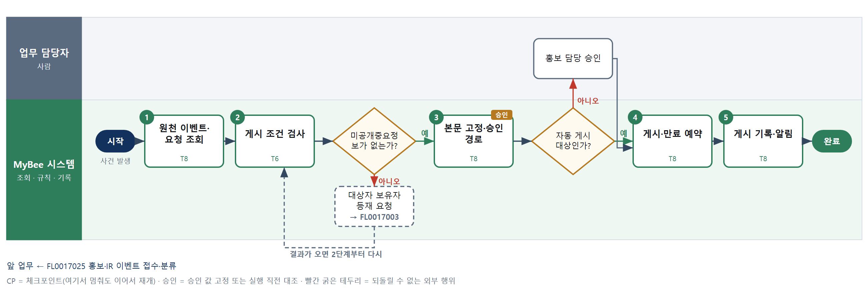

③ 단계별 설명
단계 | 누가 | 무엇을 하나 | 담당자가 할 일 | 알아 둘 점 · 막히면
1 | MyBee 시스템 | 원천 이벤트 번호와 첨부 자료, 요청 부서의 공지 본문 · 대상 범위 · 게시 기간을 불러온다 | 대상 범위와 기간을 입력한다
2 | MyBee 시스템(규칙) | 대상 범위 · 게시 기간 지정 여부, 보유자 명단 사안 · 공시 미접수 정보 포함 여부, 개인정보 포함 여부를 검사한다 | 없음 | 공시 전 정보가 있으면 전사 게시는 공시 뒤로 미룬다
판단 | MyBee 시스템(규칙) | 미공개중요정보가 없는가? — 예: 다음으로 / 아니오: 대상자 보유자 등재 요청 → 다른 업무 FL0017003 를 먼저 요청하고 결과가 오면 2단계부터 다시 | 없음 | 아니오일 때 처리 주체: 플랫폼 기본
3 | MyBee 시스템 | 본문 해시 · 대상 범위 · 기간을 고정하고, 부서 한정 일반 공지는 자동, 전사 · 인사 · 대외 연관 공지는 홍보 담당 승인으로 보낸다 | 승인 대상이면 본문을 읽고 승인한다
판단 | MyBee 시스템 | 자동 게시 대상인가? — 예: 다음으로 / 아니오: 홍보 담당 승인 → 처리 후 다음 단계로 계속 | 홍보 담당 승인 | 아니오일 때 처리 주체: 사람 작업
4 | MyBee 시스템 | 승인 스냅샷과 같은 본문을 지정 대상 게시판에 올리고 게시 기간 만료를 예약한다 | 없음 | 같은 요청 · 차수로 다시 게시해도 공지는 하나만 남는다
5 | MyBee 시스템 | 게시 대상 · 기간 · 승인자를 기록하고 대상자에게 알린다 | 없음

FL0017022 브랜드 사용 승인
업무코드 | 객체 × 전이 | 반복 | 승인 | 위험 | 표준시간 · 난이도 · 토큰 | 자동화 | 전문가 에이전트
FL0017022 | 브랜드 × 승인 | 사건성 | 조건부 | 낮음 | 0.5h · 1.0 · 1 | 반자동 | —

산출물 | 완료 기준 | 앞 업무 | 다음 업무
CI · 로고 사용 승인 | 브랜드 가이드 위반 항목이 없다 | — | —

담당자가 꼭 알아야 할 점
① 로고 비율 · 여백 · 색상은 도구가 측정하고 가이드 판정은 규칙이 한다
② 시안을 바꾸면 승인이 무효가 되어 다시 신청해야 한다
③ 사용 기간이 끝나면 원본 로고 파일 권한이 자동으로 회수된다

① 스킬 설계
절차(사람 말로) 사용 신청과 시안 · 용도 · 매체 · 기간을 조회한다 → 시안의 로고 비율 · 여백 · 색상값을 측정한다 → 측정값과 용도를 브랜드 가이드 · 허용 용도표로 판정한다 → 로고 주변 문구가 회사 보증으로 오인될 표현인지 표시한다 → 시안을 고정하고 자동 승인 또는 홍보 담당 검토로 가른다 → 승인 결과를 기록하고 원본 파일 권한을 준다

No | 단계 | 무엇을 하나 | 수단 | 판정 사유(결정 사다리) | 도구 | 부작용 | CP | 승인 | 수치
1 | 사용 신청 조회 | 신청자(사내 · 협력사), 용도, 시안 파일, 사용 매체 · 기간, 제휴 계약 여부를 불러온다 | T8 플랫폼 기본 | ② 조회는 플랫폼 기본 | — | 없음
2 | 로고 규격 측정 | 시안에서 로고 가로세로 비율 · 최소 크기 · 여백 · 색상값을 측정한다 | T4 계산 도구 | ⑦ 판정에 쓰는 측정 수치 · 신규 도구 | 신규 로고 규격 측정 | 없음 |  |  | ●
3 | 브랜드 가이드 판정 | 측정값을 가이드 허용 범위와, 용도 · 신청자 유형을 허용 용도표(정치 · 종교 · 유흥 금지, 제휴 계약 필요)와 대조한다 | T6 데이터 규칙 | ③ 조건 → 결론을 표로 적을 수 있다 | — | 없음
4 | 오인 표현 표시 | 로고 주변 문구가 회사 보증 · 공동 사업으로 오인될 표현인지 표시한다 | T7 LLM 판단 | ④ 문장 해석이 본질 · 뒤에서 담당자가 본다 | — | 없음
5 | 시안 고정·승인 경로 | 시안 해시 · 용도 · 매체 · 기간을 고정하고, 위반 0건 사내 표준 용도면 자동 승인, 아니면 홍보 담당 검토로 보낸다 | T8 플랫폼 기본 | ② 스냅샷 고정과 상태 전이 | — | 기록(멱등) |  | ●
6 | 승인 결과·파일 권한 | 승인 결과를 기록하고 신청자에게 기간 한정 원본 로고 파일 권한을 준다. 협력사는 포털에서 확인한다 | T8 플랫폼 기본 | ② 기록과 권한 부여는 플랫폼 기본 | — | 기록(멱등)

업무코드 칸(단계에서 도출) | 설계 결과
대표 수단 | T6 데이터 규칙 — 승인 여부는 3단계 가이드 · 용도표 판정이 정한다
사용 수단 집합 | T4 계산 도구 · T6 데이터 규칙 · T7 LLM 판단 · T8 플랫폼 기본
사람 결정 필요 | 아니오
멱등키 | 테넌트 · 브랜드 사용 신청번호 · 시안차수
승인 결속 항목 | 시안 파일 해시 · 용도 · 사용 매체 · 사용 기간
허용 오차(누적) | 없음
승인 유효기한 | 승인된 사용 기간 이내
재개 허용 기한 | 신청 후 5영업일. 넘으면 홍보 담당에게 넘긴다
골든셋 | 필요 — 과거 사용 신청 40건(가이드 위반 10건, 오인 표현 5건 포함)
자율 수준 상한 | L3
참고 분류와의 차이 | 같음

② 플로우차트 — FL0017022 브랜드 사용 승인
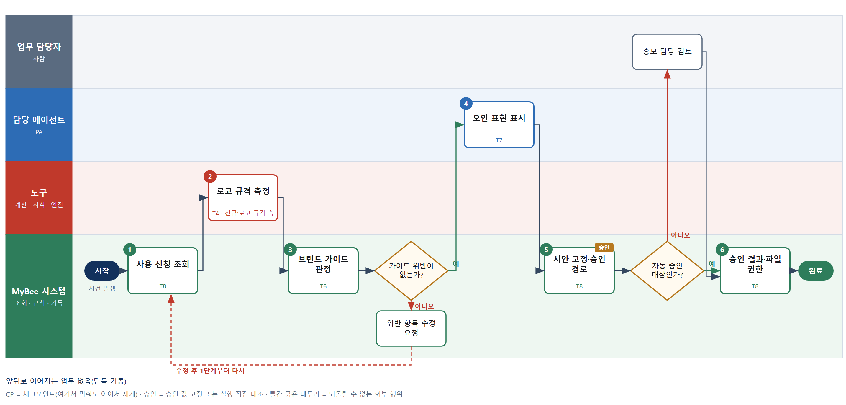

③ 단계별 설명
단계 | 누가 | 무엇을 하나 | 담당자가 할 일 | 알아 둘 점 · 막히면
1 | MyBee 시스템 | 신청자(사내 · 협력사), 용도, 시안 파일, 사용 매체 · 기간, 제휴 계약 여부를 불러온다 | 시안 원본 파일을 첨부한다
2 | 도구 신규 로고 규격 측정 | 시안에서 로고 가로세로 비율 · 최소 크기 · 여백 · 색상값을 측정한다 | 없음 | 벡터 원본이 아니면 측정 정확도가 낮다고 표시한다
3 | MyBee 시스템(규칙) | 측정값을 가이드 허용 범위와, 용도 · 신청자 유형을 허용 용도표(정치 · 종교 · 유흥 금지, 제휴 계약 필요)와 대조한다 | 없음 | 위반 항목은 가이드 조항 번호와 함께 표시한다
판단 | MyBee 시스템(규칙) | 가이드 위반이 없는가? — 예: 다음으로 / 아니오: 위반 항목 수정 요청 → 1단계부터 다시 | 없음 | 아니오일 때 처리 주체: 플랫폼 기본
4 | 담당 에이전트 | 로고 주변 문구가 회사 보증 · 공동 사업으로 오인될 표현인지 표시한다 | 없음 | 표시는 의견이다
5 | MyBee 시스템 | 시안 해시 · 용도 · 매체 · 기간을 고정하고, 위반 0건 사내 표준 용도면 자동 승인, 아니면 홍보 담당 검토로 보낸다 | 검토 대상이면 시안과 표시 항목을 본다
판단 | MyBee 시스템 | 자동 승인 대상인가? — 예: 다음으로 / 아니오: 홍보 담당 검토 → 처리 후 다음 단계로 계속 | 홍보 담당 검토 | 아니오일 때 처리 주체: 사람 작업
6 | MyBee 시스템 | 승인 결과를 기록하고 신청자에게 기간 한정 원본 로고 파일 권한을 준다. 협력사는 포털에서 확인한다 | 없음 | 사용 기간이 끝나면 파일 권한이 자동으로 회수된다

FL0017023 지속가능경영보고서 발간
업무코드 | 객체 × 전이 | 반복 | 승인 | 위험 | 표준시간 · 난이도 · 토큰 | 자동화 | 전문가 에이전트
FL0017023 | ESG보고서 × 확정 | 비정기 | 사람 | 높음 | 32h · 1.5 · 120 | 보조 | 공시

산출물 | 완료 기준 | 앞 업무 | 다음 업무
지속가능경영보고서 | 공시 수치가 원천 원장과 대사되었다 | — | —

담당자가 꼭 알아야 할 점
① 배출량 · 재해율 같은 수치는 AI 가 아니라 산정 도구가 계산하고 원장과 대사한다
② 제3자 검증 의견서와 공정공시 선행 확인이 없으면 확정 요청으로 가지 않는다
③ 게시 결과를 모르면 다시 올리지 말고 게시 조회로 먼저 확인한다

① 스킬 설계
절차(사람 말로) 에너지 · 인사 · 안전 · 지배구조 · 재무 원장의 보고 연도 값을 조회한다 → 온실가스 배출량 · 재해율 · 비율 지표를 산정한다 → 보고서 수치를 원천 원장과 확정 재무제표에 대사한다 → 공시 전문가 에이전트가 공시 기준 충족 의견과 서술 초안을 쓴다 → 보고서를 만든다 → 수치 일치 · 제3자 검증 의견 · 공정공시 선행 확인을 규칙으로 확인하고 고정한다 → 이사회(ESG위원회)가 확정한다 → 홈페이지에 발간 게시한다

No | 단계 | 무엇을 하나 | 수단 | 판정 사유(결정 사다리) | 도구 | 부작용 | CP | 승인 | 수치
1 | 원천 데이터 조회 | 에너지 사용량(FL0013027), 인력 · 안전 재해 · 이사회 구성 · 확정 재무제표(D04)의 보고 연도 값과 중대성 평가 결과를 불러온다 | T8 플랫폼 기본 | ② 조회는 플랫폼 기본 | — | 없음
2 | ESG 지표 산정 | 배출계수로 온실가스 배출량(Scope 1 · 2)을 환산하고 재해율 · 여성 관리자 비율 · 에너지 원단위를 계산한다 | T4 계산 도구 | ⑥ 기준 개정을 따르는 계산 · 신규 도구 | 신규 ESG 지표 산정 | 없음 |  |  | ●
3 | 원천 원장 대사 | 보고서에 쓸 모든 수치를 원천 원장 · 확정 재무제표 값과 대사한다 | T4 계산 도구 | ① TL-02 대사 엔진 재사용 | TL-02 | 없음
4 | 기준 충족·서술 초안 | 공시 전문가 에이전트가 GRI · 지속가능성 공시기준 요구 항목 누락 의견과 중대 이슈별 서술 초안을 쓴다 | T7 LLM 판단 | ④ 기준 해석과 서술이 본질 · 확정은 사람 | — | 없음
5 | 보고서 생성 | 2단계 수치와 초안으로 지속가능경영보고서 편집본을 만든다 | T5 서식 생성 | ⑤ 서식 도구 사용 | TL-11 | 기록(멱등)
6 | 발간 전 확인·고정 | 문서 안 수치와 2단계 값 일치, 제3자 검증 의견서 접수, 목표 · 전망 문구의 공정공시 선행 확인 통과를 확인하고 보고서 해시를 고정한다 | T6 데이터 규칙 | ③ 조건이 명확하다 · 스냅샷 고정 | — | 기록(멱등) | ● | ●
7 | ESG위원회 확정 | 이사회(ESG위원회)가 보고서 내용과 핵심 지표를 확정한다 | T1 사람 작업 | ⑧ 대외 공표 보고서는 책임 결정 | — | 없음
8 | 발간 게시 | 확정본이 고정 해시와 같은지 대조하고 회사 홈페이지에 게시한다 | T2 외부 연동 | ⑤ 외부 게시는 기성 커넥터 | 홈페이지 게시 TA | 되돌릴 수 없음 | ● | ●

업무코드 칸(단계에서 도출) | 설계 결과
대표 수단 | T4 계산 도구 — 완료 기준이 원천 원장 대사이며 2 · 3단계 산정 · 대사가 보고서의 신뢰를 정한다
사용 수단 집합 | T1 사람 작업 · T2 외부 연동 · T4 계산 도구 · T5 서식 생성 · T6 데이터 규칙 · T7 LLM 판단 · T8 플랫폼 기본
사람 결정 필요 | 예 — 사람 작업 단계는 자율 수준 L1
멱등키 | 테넌트 · 보고 연도 · 발간 판차
승인 결속 항목 | 보고서 해시 · 핵심 ESG 지표값 · 제3자 검증 의견서 · 게시 예정일
허용 오차(누적) | 없음
승인 유효기한 | 게시 예정일까지
재개 허용 기한 | 게시 예정일 10영업일 전까지. 넘으면 ESG 담당에게 알리고 사람이 이어받는다
골든셋 | 필요 — 지난 발간본 2개 연도 서술 · 기준 대응 사례와 검증기관 지적 사항
자율 수준 상한 | L2
참고 분류와의 차이 | 참고 분류 T1 → 설계 T4. 완료 기준이 원천 원장과의 대사이고 결과를 좌우하는 곳이 산정 · 대사 도구다

② 플로우차트 — FL0017023 지속가능경영보고서 발간
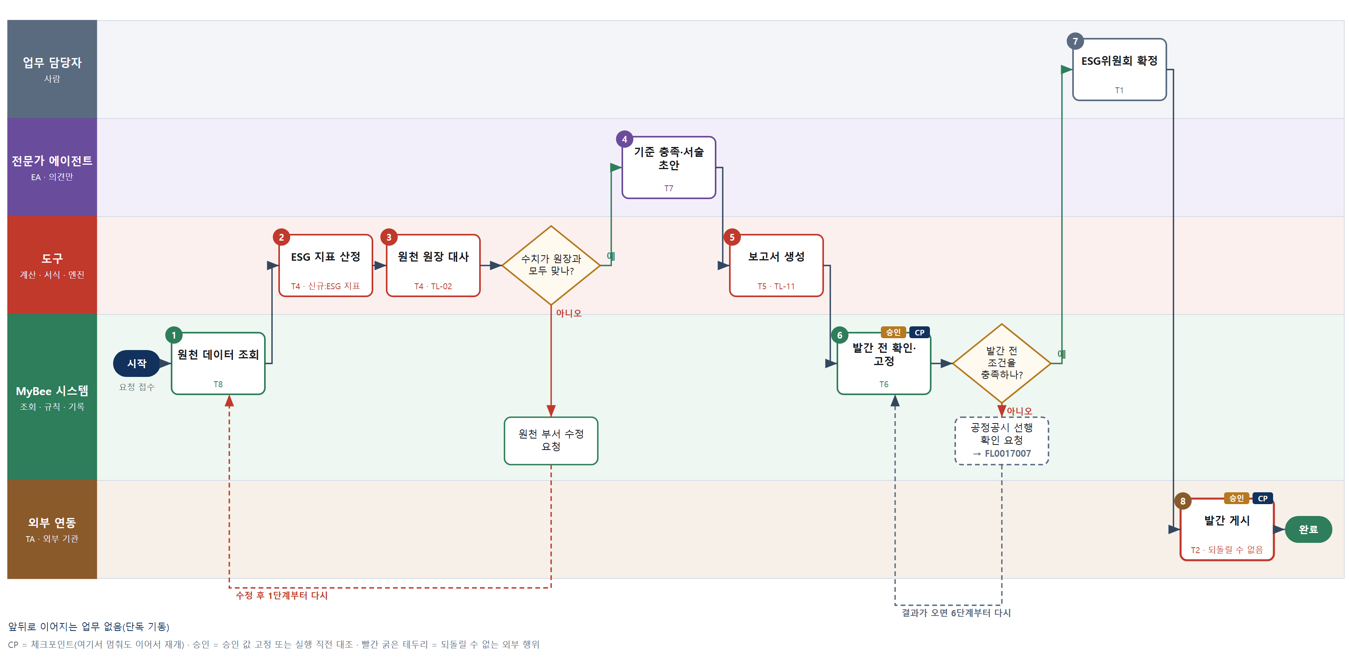

③ 단계별 설명
단계 | 누가 | 무엇을 하나 | 담당자가 할 일 | 알아 둘 점 · 막히면
1 | MyBee 시스템 | 에너지 사용량(FL0013027), 인력 · 안전 재해 · 이사회 구성 · 확정 재무제표(D04)의 보고 연도 값과 중대성 평가 결과를 불러온다 | 원장에 없는 정성 자료는 담당 부서가 첨부한다
2 | 도구 신규 ESG 지표 산정 | 배출계수로 온실가스 배출량(Scope 1 · 2)을 환산하고 재해율 · 여성 관리자 비율 · 에너지 원단위를 계산한다 | 없음 | 배출계수 · 산식 버전은 기준표에서 받고 결과에 버전을 붙인다
3 | 도구 TL-02 | 보고서에 쓸 모든 수치를 원천 원장 · 확정 재무제표 값과 대사한다 | 없음 | 원천 원장은 고치지 않고 차이만 보낸다. 대사 결과는 1선 증거로 남긴다
판단 | 도구 TL-02 | 수치가 원장과 모두 맞나? — 예: 다음으로 / 아니오: 원천 부서 수정 요청 → 1단계부터 다시 | 없음 | 아니오일 때 처리 주체: 플랫폼 기본
4 | 전문가 에이전트 | 공시 전문가 에이전트가 GRI · 지속가능성 공시기준 요구 항목 누락 의견과 중대 이슈별 서술 초안을 쓴다 | 담당 부서가 서술 사실관계를 확인한다 | 수치는 2단계 값을 자리표시로 인용한다
5 | 도구 TL-11 | 2단계 수치와 초안으로 지속가능경영보고서 편집본을 만든다 | 없음
6 | MyBee 시스템(규칙) | 문서 안 수치와 2단계 값 일치, 제3자 검증 의견서 접수, 목표 · 전망 문구의 공정공시 선행 확인 통과를 확인하고 보고서 해시를 고정한다 | 없음 | 검증 의견서가 없으면 확정 요청으로 가지 않는다
판단 | MyBee 시스템(규칙) | 발간 전 조건을 충족하나? — 예: 다음으로 / 아니오: 공정공시 선행 확인 요청 → 다른 업무 FL0017007 를 먼저 요청하고 결과가 오면 6단계부터 다시 | 없음 | 아니오일 때 처리 주체: 플랫폼 기본
7 | 업무 담당자 | 이사회(ESG위원회)가 보고서 내용과 핵심 지표를 확정한다 | 확정 결의 결과를 입력한다 | 수정 의결이면 해당 부분부터 다시 만든다
8 | 외부 연동(TA) | 확정본이 고정 해시와 같은지 대조하고 회사 홈페이지에 게시한다 | 없음 | 외부 게시는 TA 만 한다. 응답이 없으면 다시 올리지 않고 게시 조회로 확인한다

FL0017024 기업지배구조 보고서 제출
업무코드 | 객체 × 전이 | 반복 | 승인 | 위험 | 표준시간 · 난이도 · 토큰 | 자동화 | 전문가 에이전트
FL0017024 | 지배구조보고서 × 제출 | 비정기 | 사람 | 치명 | 3h · 2.0 · 15 | 반자동 | 상법

산출물 | 완료 기준 | 앞 업무 | 다음 업무
거래소 접수번호 | 기한 안에 접수되었다 | — | —

담당자가 꼭 알아야 할 점
① 핵심지표 준수 여부는 AI 가 아니라 계산 도구가 원천 기록으로 계산한다
② 제출 응답이 없을 때 다시 보내지 말고 접수 조회로 먼저 확인한다
③ 지표 대사 결과는 증거로 남아 회계감사가 표본 재수행에 그대로 쓴다

① 스킬 설계
절차(사람 말로) 이사회 · 위원회 · 주주총회 기록, 정관, 확정 재무제표를 조회한다 → 핵심지표 준수 여부와 제출 기한을 계산하고 원천 기록에 대사한다 → 상법 전문가 에이전트가 미준수 사유 설명과 준수 의견을 낸다 → 보고서 서식을 만든다 → 필수 항목 · 기한 · 중복 접수를 검사하고 승인을 요청한다 → 대표이사 · 공시책임자가 승인한다 → 거래소에 제출한다 → 접수번호를 조회한다 → 접수번호와 대사 증거를 공시 원장에 기록한다

No | 단계 | 무엇을 하나 | 수단 | 판정 사유(결정 사다리) | 도구 | 부작용 | CP | 승인 | 수치
1 | 지배구조 원천 조회 | 이사회 · 위원회 개최 · 출석(FL0013022), 주주총회(FL0013023) 기록, 정관 · 내부 규정, 확정 재무제표 자산총액을 불러온다 | T8 플랫폼 기본 | ② 조회는 플랫폼 기본 | — | 없음
2 | 핵심지표·기한 산정 | 이사회 출석률 · 사외이사 비율 · 소집공고 일수 등 핵심지표 준수율과 제출 기한을 계산하고 원천 기록과 대사한다 | T4 계산 도구 | ⑦ 제출 수치 · 기한 산출 · 신규 도구(TL-02 대사 연계) | 신규 지배구조 지표 산정 | 없음 |  |  | ●
3 | 미준수 설명 의견 | 상법 전문가 에이전트가 미준수 지표의 사유 설명 초안과 상법 · 가이드라인 부합 의견을 낸다 | T7 LLM 판단 | ④ 해석과 문장 초안이 본질 · 확정은 사람 | — | 없음
4 | 보고서 서식 생성 | 거래소 기업지배구조 보고서 서식에 지표값 · 설명을 채워 보고서를 만든다 | T5 서식 생성 | ⑤ 서식 도구 사용 · 수치는 2단계 결과 | TL-11 | 기록(멱등)
5 | 제출 조건 검사·승인 요청 | 필수 항목 누락, 본문 지표값과 2단계 값 일치, 기한 안, 같은 연도 접수 없음을 검사하고 보고서 해시를 고정해 승인을 요청한다 | T6 데이터 규칙 | ③ 조건이 명확하다 · 스냅샷 고정 | — | 기록(멱등) | ● | ●
6 | 대표이사·공시책임자 승인 | 대표이사와 공시책임자가 보고서 내용 · 미준수 설명을 확인하고 제출을 승인한다 | T1 사람 작업 | ⑧ 대외 제출은 책임 결정 | — | 없음
7 | 거래소 제출 | 승인 스냅샷과 해시를 대조한 뒤 TA 가 거래소 전자공시로 보고서를 제출한다 | T2 외부 연동 | ⑤ 대외 제출은 기성 커넥터 | 거래소 전자공시 TA | 되돌릴 수 없음 | ● | ●
8 | 접수 조회·기록 | TA 가 거래소에서 접수번호를 조회하고, 접수번호와 2단계 대사 증거를 공시 원장에 기록한다 | T2 외부 연동 | ⑤ 조회도 외부 연동 · 기록은 멱등 | 거래소 전자공시 TA | 기록(멱등)

업무코드 칸(단계에서 도출) | 설계 결과
대표 수단 | T2 외부 연동 — 결과(거래소 접수)는 7단계 외부 제출에서 생긴다
사용 수단 집합 | T1 사람 작업 · T2 외부 연동 · T4 계산 도구 · T5 서식 생성 · T6 데이터 규칙 · T7 LLM 판단 · T8 플랫폼 기본
사람 결정 필요 | 예 — 사람 작업 단계는 자율 수준 L1
멱등키 | 테넌트 · 보고 사업연도 · 제출차수
승인 결속 항목 | 보고서 해시 · 핵심지표 준수 결과 · 미준수 설명 · 제출 기한
허용 오차(누적) | 없음
승인 유효기한 | 제출 기한 이내
재개 허용 기한 | 제출 기한 이내. 제출 단계 이후에 멈췄으면 다시 보내지 않고 접수 조회부터 재개한다
골든셋 | 필요 — 지난 3개 연도 보고서와 거래소 정정 요구 사례(미준수 설명 부적정 포함)
자율 수준 상한 | L2
참고 분류와의 차이 | 같음

② 플로우차트 — FL0017024 기업지배구조 보고서 제출
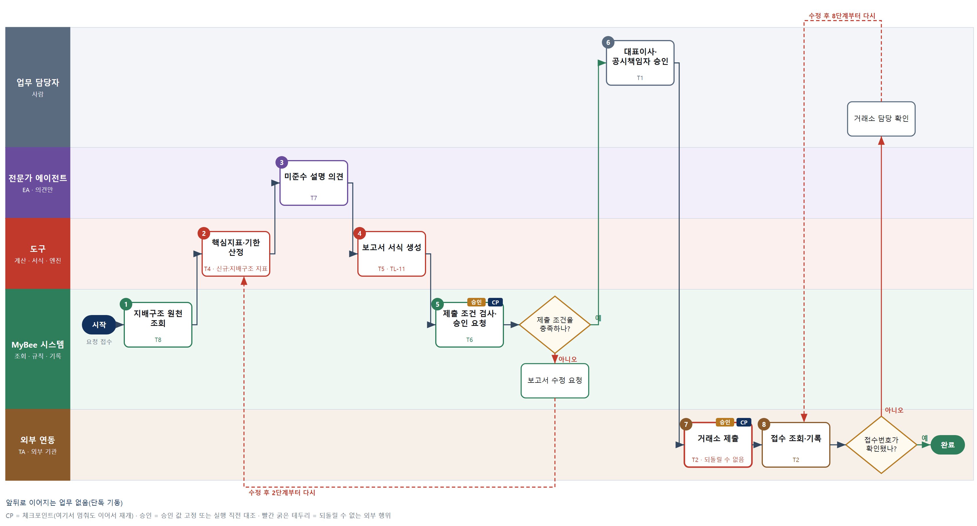

③ 단계별 설명
단계 | 누가 | 무엇을 하나 | 담당자가 할 일 | 알아 둘 점 · 막히면
1 | MyBee 시스템 | 이사회 · 위원회 개최 · 출석(FL0013022), 주주총회(FL0013023) 기록, 정관 · 내부 규정, 확정 재무제표 자산총액을 불러온다 | 원장에 없는 정책 문서를 첨부한다
2 | 도구 신규 지배구조 지표 산정 | 이사회 출석률 · 사외이사 비율 · 소집공고 일수 등 핵심지표 준수율과 제출 기한을 계산하고 원천 기록과 대사한다 | 없음 | 불일치가 있으면 멈추고 원천 담당에게 알린다. 대사 결과는 1선 증거로 남긴다
3 | 전문가 에이전트 | 상법 전문가 에이전트가 미준수 지표의 사유 설명 초안과 상법 · 가이드라인 부합 의견을 낸다 | 없음 | EA 의견은 확정이 아니다. 준수 여부는 2단계 계산값을 따른다
4 | 도구 TL-11 | 거래소 기업지배구조 보고서 서식에 지표값 · 설명을 채워 보고서를 만든다 | 없음
5 | MyBee 시스템(규칙) | 필수 항목 누락, 본문 지표값과 2단계 값 일치, 기한 안, 같은 연도 접수 없음을 검사하고 보고서 해시를 고정해 승인을 요청한다 | 없음
판단 | MyBee 시스템(규칙) | 제출 조건을 충족하나? — 예: 다음으로 / 아니오: 보고서 수정 요청 → 2단계부터 다시 | 없음 | 아니오일 때 처리 주체: 플랫폼 기본
6 | 업무 담당자 | 대표이사와 공시책임자가 보고서 내용 · 미준수 설명을 확인하고 제출을 승인한다 | 보고서를 읽고 승인 또는 반려한다
7 | 외부 연동(TA) | 승인 스냅샷과 해시를 대조한 뒤 TA 가 거래소 전자공시로 보고서를 제출한다 | 없음 | VA 자격 판정(공시 권한 · 직무분리)을 거친 지시만 TA 가 보낸다. 응답이 없으면 다시 보내지 않고 접수 조회로 확인한다
8 | 외부 연동(TA) | TA 가 거래소에서 접수번호를 조회하고, 접수번호와 2단계 대사 증거를 공시 원장에 기록한다 | 없음 | 조회라 여러 번 해도 효과가 쌓이지 않는다. 완료 기록이 감사 기동 규칙 평가 대상이다
판단 | 외부 연동(TA) | 접수번호가 확인됐나? — 예: 다음으로 / 아니오: 거래소 담당 확인 → 8단계부터 다시 | 거래소 담당 확인 | 아니오일 때 처리 주체: 사람 작업

FL0017025 홍보·IR 이벤트 접수·분류
업무코드 | 객체 × 전이 | 반복 | 승인 | 위험 | 표준시간 · 난이도 · 토큰 | 자동화 | 전문가 에이전트
FL0017025 | 홍보IR이벤트 × 판정 | 사건성 | 자동 | 높음 | 0.5h · 1.5 · 2 | 반자동 | 공시

산출물 | 완료 기준 | 앞 업무 | 다음 업무
이벤트별 처리 경로(공시 판정 · 보도자료 · 사내 공지 · 해당 없음)와 자료 보유자 명단 대상 여부 | 접수된 이벤트 전부가 분류되고, 미공개중요정보 후보이면 보유자 등재(FL0017003)가 기동되었으며 발신 PA 에 처리 경로와 완료 여부가 통지되었다 | — | FL0017003 미공개중요정보 보유자 등재, FL0017015 보도자료 작성, FL0017021 사내 공지 게시  ※ 단계 인계 — 6단계에서 공시 대상이면 기동: FL0017004 공시 대상 판정

담당자가 꼭 알아야 할 점
① 모든 영역의 홍보 · IR 이벤트는 이 업무 한 곳으로 들어와 분류된 뒤에만 외부 경로로 간다
② 미공개중요정보 후보면 분류보다 보유자 등재가 먼저 시작된다
③ 해당 없음으로 분류해도 사유가 기록으로 남는다

① 스킬 설계
절차(사람 말로) 다른 영역 PA 가 보낸 이벤트와 근거 문서 · 수치 · 발생 프로젝트를 받는다 → 사건 금액을 확정 재무제표 매출액 · 자기자본과 나눠 규모 비율을 계산한다 → 자료 보유자와 미공개중요정보 후보 여부를 규칙으로 판정한다 → 공시 전문가 에이전트가 공시 영향 의견을 낸다 → 공시 판정 · 보도자료 · 사내 공지 · 해당 없음으로 처리 경로를 분류한다 → 분류 결과를 사유와 함께 기록하고 후속 업무를 기동한다

No | 단계 | 무엇을 하나 | 수단 | 판정 사유(결정 사다리) | 도구 | 부작용 | CP | 승인 | 수치
1 | 이벤트 수신 | 원천 PA 이벤트(대형 수주 · 이사회 결의 · 소송 · 사고 · 차입 · 실적 확정 등)와 근거 문서 · 수치 · 발생 프로젝트를 받아 등록한다 | T8 플랫폼 기본 | ② 이벤트 수신 · 기록은 플랫폼 기본 | — | 기록(멱등)
2 | 사건 규모 비율 계산 | 사건 금액을 최근 확정 재무제표의 매출액 · 자기자본 · 자산총액으로 나눠 규모 비율을 계산한다 | T4 계산 도구 | ⑦ 판정에 쓰는 비율 · 공시기준 비율 도구 재사용 | 신규 공시기준 비율 계산 | 없음 |  |  | ●
3 | 보유자·후보 판정 | 발생 프로젝트 참여자 · 첨부 수신자로 자료 보유자를 정하고, 사건 유형 × 규모 비율 × 공시 상태 표로 미공개중요정보 후보 여부를 판정한다 | T6 데이터 규칙 | ③ 조건 → 결론을 표로 적을 수 있다 | — | 없음
4 | 공시 영향 의견 | 공시 전문가 에이전트가 수시 · 공정 · 자율 공시 가능성과 보도 · 사내 공지 시점 제약을 의견으로 낸다 | T7 LLM 판단 | ④ 해석이 본질 · 분류는 규칙이 한다 | — | 없음
5 | 처리 경로 분류 | 후보 판정 · 사건 유형 · EA 의견으로 공시 대상 판정 · 보도자료 작성 · 사내 공지 · 해당 없음(사유 코드)을 분류하고 순서를 정한다 | T6 데이터 규칙 | ③ 조건 → 결론을 표로 적을 수 있다 | — | 없음
6 | 분류 기록·후속 기동 | 분류 결과 · 보유자 명단 대상 여부 · 해당 없음 사유를 기록하고 FL0017004 · 017015 · 017021 을 기동하며 발신 PA 에 처리 경로 · 완료 여부만 통지한다(7.7.8) | T8 플랫폼 기본 | ② 기록과 업무 기동은 플랫폼 기본 | — | 기록(멱등)

업무코드 칸(단계에서 도출) | 설계 결과
대표 수단 | T6 데이터 규칙 — 처리 경로와 후보 여부는 3 · 5단계 규칙 판정이 정한다
사용 수단 집합 | T4 계산 도구 · T6 데이터 규칙 · T7 LLM 판단 · T8 플랫폼 기본
사람 결정 필요 | 아니오
멱등키 | 테넌트 · 원천 업무코드 · 원천 사건 번호 · 이벤트 종류
재개 허용 기한 | 수신 당일 안 자동 재개한다. 넘으면 공시 담당에게 알리고 해당 이벤트 자료의 열람을 보유자로 제한하며, 분류 기한을 넘긴 미분류 이벤트는 공시 책임자의 IA 에 올린다(7.7.7)
골든셋 | 필요 — 과거 영역 이벤트 60건(공시 대상 15건, 해당 없음 20건, 비율 경계 5건, 규칙 · EA 불일치 5건 포함)
자율 수준 상한 | L2
참고 분류와의 차이 | 같음

② 플로우차트 — FL0017025 홍보·IR 이벤트 접수·분류
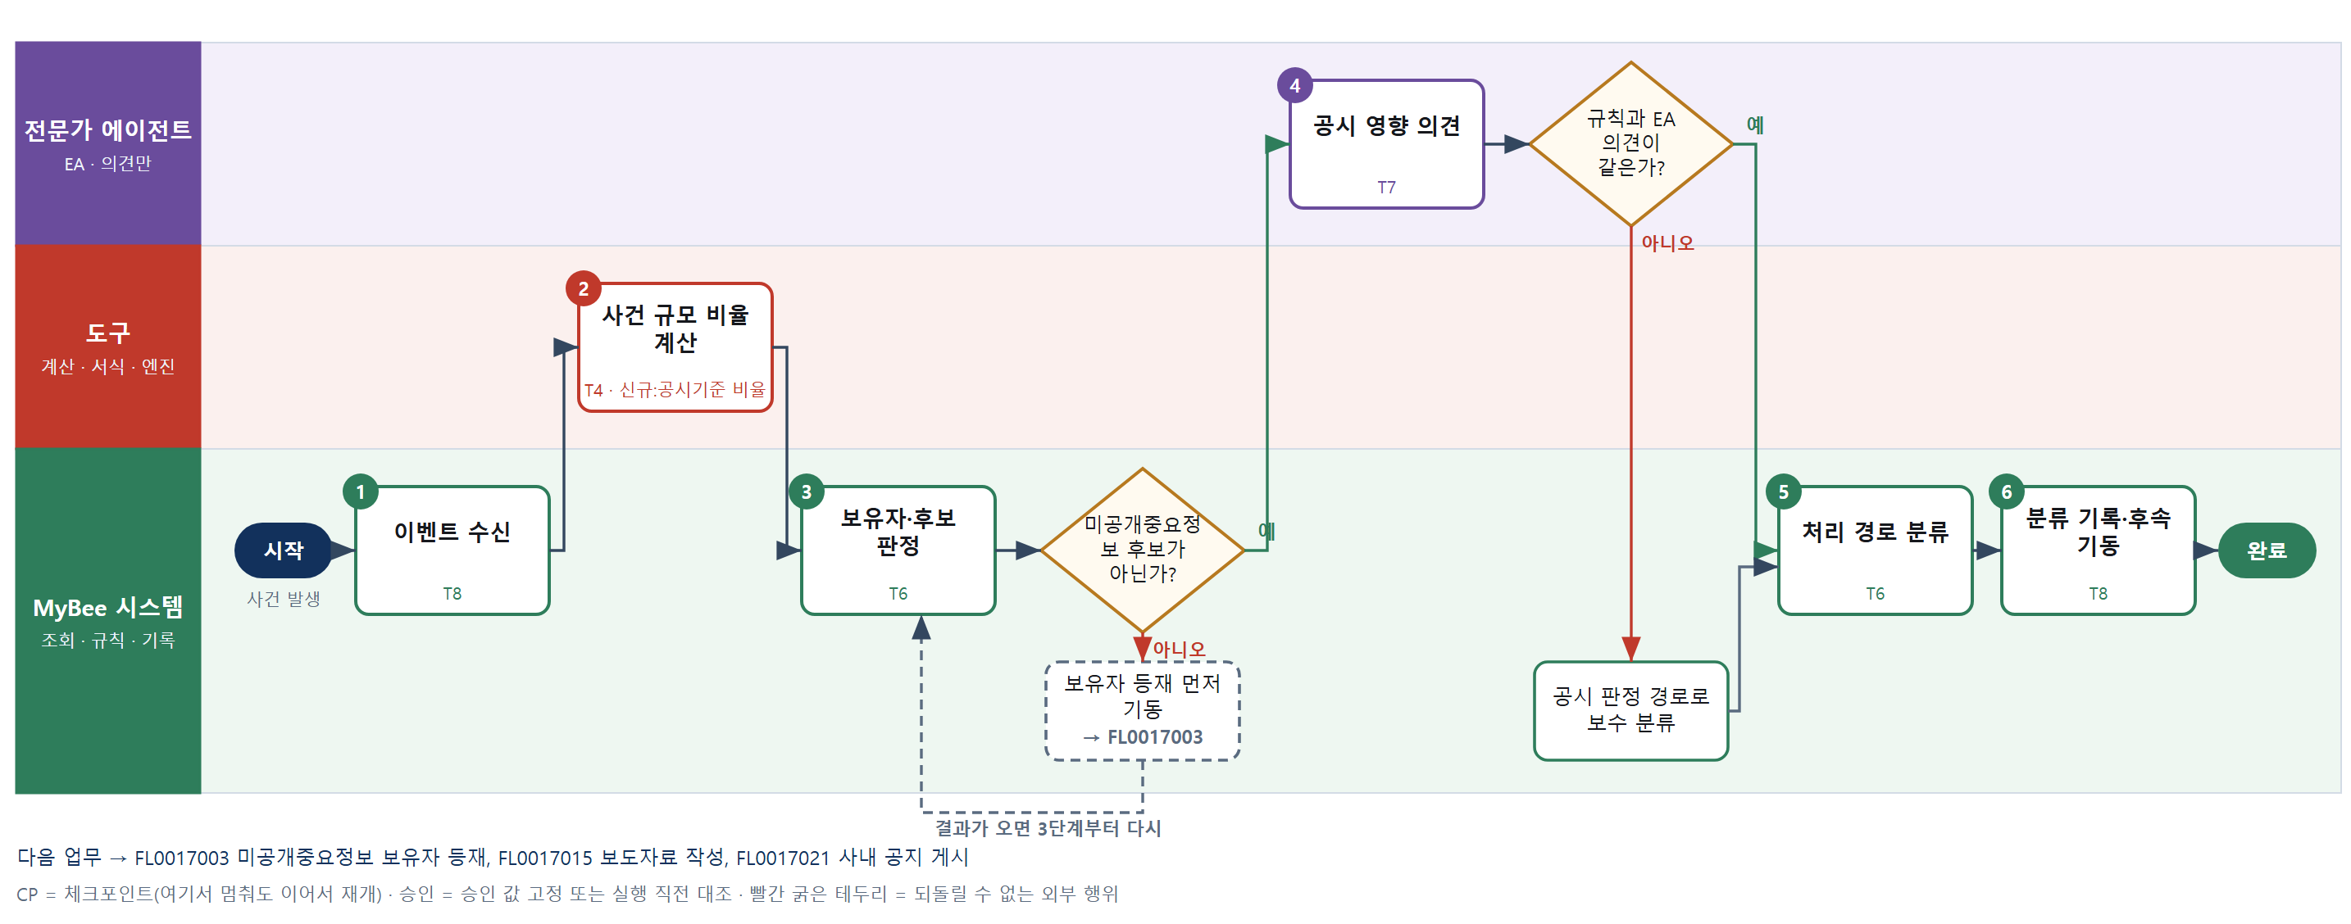

③ 단계별 설명
단계 | 누가 | 무엇을 하나 | 담당자가 할 일 | 알아 둘 점 · 막히면
1 | MyBee 시스템 | 원천 PA 이벤트(대형 수주 · 이사회 결의 · 소송 · 사고 · 차입 · 실적 확정 등)와 근거 문서 · 수치 · 발생 프로젝트를 받아 등록한다 | 없음 | 같은 원천 사건 · 종류가 다시 와도 한 건만 남는다. 발신 PA 는 자료를 외부로 내보내지 않는다
2 | 도구 신규 공시기준 비율 계산 | 사건 금액을 최근 확정 재무제표의 매출액 · 자기자본 · 자산총액으로 나눠 규모 비율을 계산한다 | 없음 | 금액이 없는 사건(소송 제기 · 인증 획득 등)은 비율 없이 유형으로만 본다
3 | MyBee 시스템(규칙) | 발생 프로젝트 참여자 · 첨부 수신자로 자료 보유자를 정하고, 사건 유형 × 규모 비율 × 공시 상태 표로 미공개중요정보 후보 여부를 판정한다 | 없음 | 후보면 분류보다 보유자 등재(FL0017003)를 먼저 기동한다
판단 | MyBee 시스템(규칙) | 미공개중요정보 후보가 아닌가? — 예: 다음으로 / 아니오: 보유자 등재 먼저 기동 → 다른 업무 FL0017003 를 먼저 요청하고 결과가 오면 3단계부터 다시 | 없음 | 아니오일 때 처리 주체: 플랫폼 기본
4 | 전문가 에이전트 | 공시 전문가 에이전트가 수시 · 공정 · 자율 공시 가능성과 보도 · 사내 공지 시점 제약을 의견으로 낸다 | 없음 | EA 의견은 공시 여부를 정하지 않는다
판단 | 전문가 에이전트 | 규칙과 EA 의견이 같은가? — 예: 다음으로 / 아니오: 공시 판정 경로로 보수 분류 → 처리 후 다음 단계로 계속 | 없음 | 아니오일 때 처리 주체: 데이터 규칙
5 | MyBee 시스템(규칙) | 후보 판정 · 사건 유형 · EA 의견으로 공시 대상 판정 · 보도자료 작성 · 사내 공지 · 해당 없음(사유 코드)을 분류하고 순서를 정한다 | 없음 | 공시 경로가 있으면 보도자료 · 사내 공지는 공시 판정 뒤로 순서가 고정된다
6 | MyBee 시스템 | 분류 결과 · 보유자 명단 대상 여부 · 해당 없음 사유를 기록하고 FL0017004 · 017015 · 017021 을 기동하며 발신 PA 에 처리 경로 · 완료 여부만 통지한다(7.7.8) | 분류 결과 알림을 훑어본다 | 해당 없음도 사유와 함께 남긴다

FL0017026 홍보·IR 이벤트 발생 규칙 승인
업무코드 | 객체 × 전이 | 반복 | 승인 | 위험 | 표준시간 · 난이도 · 토큰 | 자동화 | 전문가 에이전트
FL0017026 | 이벤트규칙 × 승인 | 비정기 | 사람 | 치명 | 4h · 2.0 · 20 | 보조 | —

산출물 | 완료 기준 | 앞 업무 | 다음 업무
이벤트 발생 규칙(원천 업무코드·조건식·기준 금액·기준 비율)과 공시 책임자 승인 | mbir.pr_ir_event_rule 의 모든 활성 규칙에 승인자와 기준값이 있고 원천 업무코드가 mbcode.work_code 의 활성 코드를 가리키며 LLM 이 산출한 기준값으로 표시된 행이 0건 | FL0017004 공시 대상 판정 | —

담당자가 꼭 알아야 할 점
① 기준 금액·비율은 도구가 산출하고 공시 책임자가 승인한다. LLM 이 정하지 않는다
② 규칙은 고치지 않고 새 버전으로 쌓여 과거 판정 근거가 그대로 남는다
③ 승인되지 않은 규칙은 다른 영역 PA 의 이벤트 판정에 쓰이지 않는다

① 스킬 설계
절차(사람 말로) 현행 발생 규칙과 원천 업무코드 후보를 불러온다 → 최근 확정 재무제표로 기준 금액·비율 후보를 산출한다 → 원천 코드별 조건식·이벤트 종류·중요정보 기본값을 규칙표로 적는다 → 원천 코드가 활성인지와 기준값이 도구 산출인지 검사한다 → 승인안을 고정해 공시 책임자에게 올린다 → 공시 책임자가 기준값을 승인한다 → 새 규칙 버전을 쌓고 적용 시점부터 유효하게 한다

No | 단계 | 무엇을 하나 | 수단 | 판정 사유(결정 사다리) | 도구 | 부작용 | CP | 승인 | 수치
1 | 현행 규칙 조회 | 활성 발생 규칙과 원천 업무코드 후보, 최근 이벤트 누락·기각 이력을 불러온다 | T8 플랫폼 기본 | ② 조회는 플랫폼 기본 | — | 없음
2 | 기준 금액 산출 | 최근 확정 재무제표의 매출액·자기자본·자산총액에 공시 기준 비율을 적용해 기준 금액 후보를 계산한다 | T4 계산 도구 | ⑦ 기준값은 승인 대상 수치 · ① 비율 도구 재사용 | 신규 공시기준 비율 계산 | 없음 |  |  | ●
3 | 조건식 정의 | 원천 업무코드마다 조건식과 이벤트 종류, 미공개중요정보 기본값을 규칙표로 적는다 | T6 데이터 규칙 | ③ 조건 → 결론을 표로 적을 수 있다 | — | 없음
4 | 원천·근거 검사 | 원천 업무코드가 활성인지, 기준값이 모두 2단계 도구 산출인지, 승인자 없는 활성 규칙이 없는지 검사한다 | T6 데이터 규칙 | ③ 조건 → 결론을 표로 적을 수 있다 | — | 없음
5 | 승인안 고정·상정 | 원천 업무코드·이벤트 종류·조건식·기준 금액·기준 비율·적용 시점을 고정해 공시 책임자에게 올린다 | T8 플랫폼 기본 | ② 상태 전이와 스냅샷 고정 | — | 기록(멱등) | ● | ●
6 | 공시책임자 승인 | 공시 책임자가 기준 금액·비율과 원천 업무코드 목록을 보고 승인한다 | T1 사람 작업 | ⑧ 기준값 승인은 공시 책임자의 책임 | — | 기록(멱등)
7 | 규칙 버전 추가 | 스냅샷과 대조한 뒤 새 규칙 버전을 추가로 쌓고 적용 시점부터 유효하게 하며 이전 버전은 고치지 않고 남긴다 | T8 플랫폼 기본 | ② 실행 직전 스냅샷 대조와 기록 | — | 기록(멱등) | ● | ●

업무코드 칸(단계에서 도출) | 설계 결과
대표 수단 | T1 사람 작업 — 기준 금액·비율은 6단계 공시 책임자 승인으로만 유효해진다
사용 수단 집합 | T1 사람 작업 · T4 계산 도구 · T6 데이터 규칙 · T8 플랫폼 기본
사람 결정 필요 | 예 — 사람 작업 단계는 자율 수준 L1
멱등키 | 테넌트 · 규칙 코드 · 규칙 버전
승인 결속 항목 | 원천 업무코드 · 이벤트 종류 · 조건식 · 기준 금액 · 기준 비율 · 적용 시점
허용 오차(누적) | 없음. 기준값이 바뀌면 새 버전으로 승인을 다시 받는다
승인 유효기한 | 승인 후 적용 시점까지, 확정 재무제표가 바뀌기 전까지
재개 허용 기한 | 승인 요청 후 7일. 넘거나 확정 재무제표가 바뀌면 기준 금액을 다시 산출한다
골든셋 | 불필요 — 기준값은 계산 도구가 산출하고 승인은 공시 책임자가 한다
자율 수준 상한 | L2
참고 분류와의 차이 | 참고 분류 T6 → 설계 T1. 조건식은 표로 적지만 기준값은 공시 책임자 승인으로만 유효해진다

② 플로우차트 — FL0017026 홍보·IR 이벤트 발생 규칙 승인
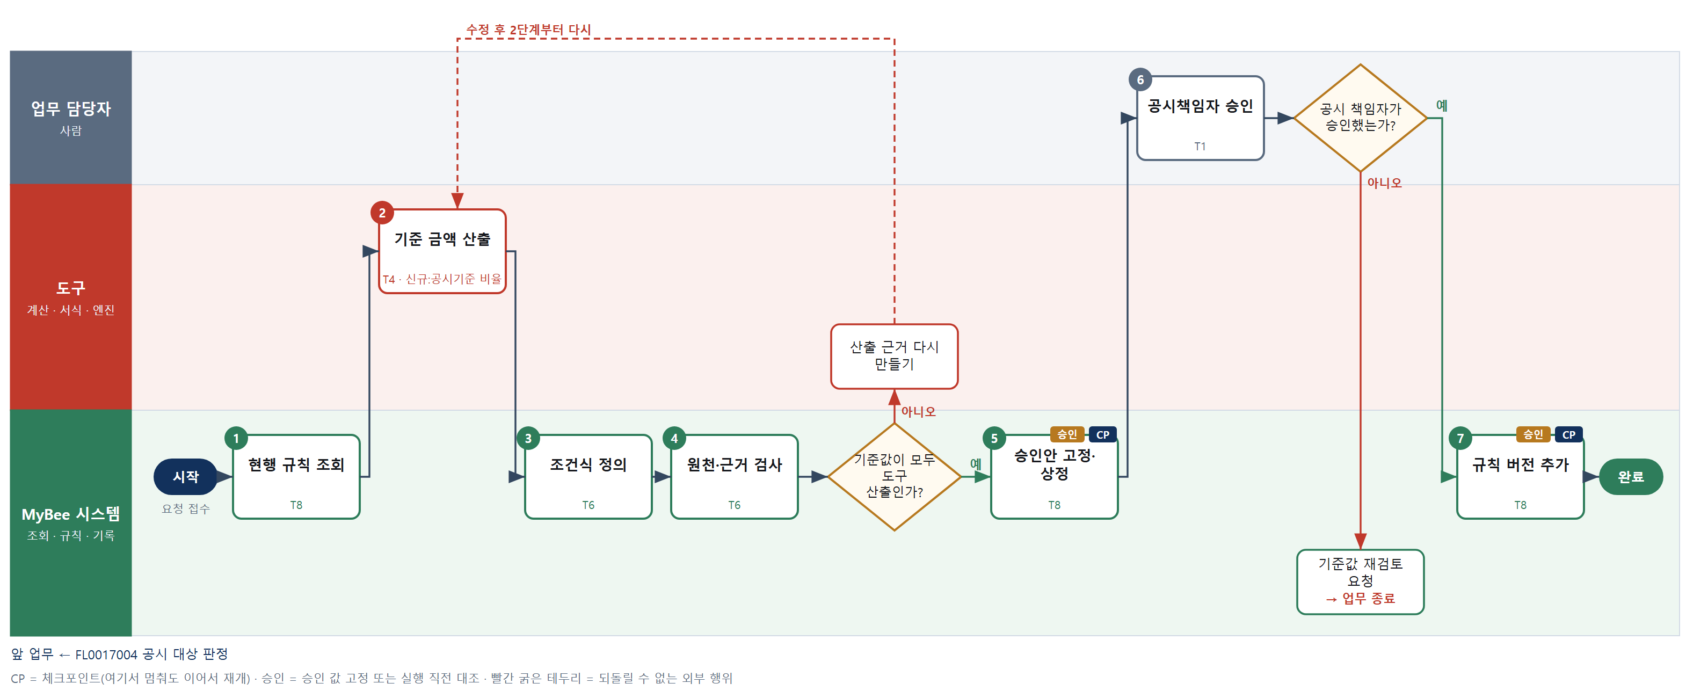

③ 단계별 설명
단계 | 누가 | 무엇을 하나 | 담당자가 할 일 | 알아 둘 점 · 막히면
1 | MyBee 시스템 | 활성 발생 규칙과 원천 업무코드 후보, 최근 이벤트 누락·기각 이력을 불러온다 | 새로 넣거나 뺄 원천 업무코드를 알려 준다 | 규칙 해당 여부 판정은 FL0017025 가 하고 규칙 자체는 이 업무가 가진다
2 | 도구 신규 공시기준 비율 계산 | 최근 확정 재무제표의 매출액·자기자본·자산총액에 공시 기준 비율을 적용해 기준 금액 후보를 계산한다 | 없음 | 기준값은 LLM 이 정하지 않는다. 도구가 산출하고 사람이 승인한다
3 | MyBee 시스템(규칙) | 원천 업무코드마다 조건식과 이벤트 종류, 미공개중요정보 기본값을 규칙표로 적는다 | 없음 | 조건식은 결정론이어야 한다. 모든 PA 가 스킬 완료 때 그대로 평가한다
4 | MyBee 시스템(규칙) | 원천 업무코드가 활성인지, 기준값이 모두 2단계 도구 산출인지, 승인자 없는 활성 규칙이 없는지 검사한다 | 없음 | LLM 산출로 표시된 기준값이 하나라도 있으면 상정하지 않는다
판단 | MyBee 시스템(규칙) | 기준값이 모두 도구 산출인가? — 예: 다음으로 / 아니오: 산출 근거 다시 만들기 → 2단계부터 다시 | 없음 | 아니오일 때 처리 주체: 계산 도구
5 | MyBee 시스템 | 원천 업무코드·이벤트 종류·조건식·기준 금액·기준 비율·적용 시점을 고정해 공시 책임자에게 올린다 | 없음
6 | 업무 담당자 | 공시 책임자가 기준 금액·비율과 원천 업무코드 목록을 보고 승인한다 | 기준 금액과 비율이 공시 기준과 맞는지 보고 승인한다 | 승인자 없는 규칙은 활성이 되지 않는다
판단 | 업무 담당자 | 공시 책임자가 승인했는가? — 예: 다음으로 / 아니오: 기준값 재검토 요청 → 업무 종료 | 없음 | 아니오일 때 처리 주체: 플랫폼 기본
7 | MyBee 시스템 | 스냅샷과 대조한 뒤 새 규칙 버전을 추가로 쌓고 적용 시점부터 유효하게 하며 이전 버전은 고치지 않고 남긴다 | 없음 | 이전 버전이 남아야 과거 이벤트를 어느 규칙으로 판정했는지 설명된다

부록 A 도구 사용 목록
도구 | 이름 | 사용 단계 수 | 사용처
TL-01 | TL-01 범용 집계 · 보고 엔진 | 1 | FL0017008 S2
TL-02 | TL-02 대사 · 매칭 엔진 | 5 | FL0017005 S2, FL0017007 S3, FL0017008 S3, FL0017015 S4, FL0017023 S3
TL-11 | TL-11 문서 서식 엔진 | 7 | FL0017001 S6, FL0017005 S4, FL0017008 S6, FL0017013 S5, FL0017020 S5, FL0017023 S5, FL0017024 S4
TL-19 | TL-19 일정 계산(CPM) | 2 | FL0017001 S2, FL0017002 S2
TL-21 | TL-21 미디어 · 주주 분석 | 6 | FL0017013 S3, FL0017013 S4, FL0017014 S3, FL0017019 S2, FL0017019 S3, FL0017020 S2
신규 ESG 지표 산정 | 신규 도구: ESG 지표 산정 | 1 | FL0017023 S2
신규 공개시점 계산 | 신규 도구: 공개시점 계산 | 1 | FL0017016 S4
신규 공시기준 비율 계산 | 신규 도구: 공시기준 비율 계산 | 3 | FL0017004 S2, FL0017025 S2, FL0017026 S2
신규 공시기한 계산 | 신규 도구: 공시기한 계산 | 1 | FL0017004 S5
신규 로고 규격 측정 | 신규 도구: 로고 규격 측정 | 1 | FL0017022 S2
신규 지배구조 지표 산정 | 신규 도구: 지배구조 지표 산정 | 1 | FL0017024 S2

「신규」 도구는 기존 도구 계열로 해결되지 않아 새로 만들어야 하는 후보다. 등록 전에 사람이 확인한 시험 사례를 먼저 확정한다(지시문 4.9.7).

부록 B 설계 검사 결과
검사 | 결과
검사 규칙 | 단계 수 3~8 · 수단 코드 · 수치 단계 도구 필수 · 비멱등 단계 체크포인트 · 사람 대기 전 체크포인트 · 체크포인트 사이 비멱등 ≤1 · 수단 집합 = 단계 수단 · 대표 수단 ∈ 집합 · 사람 결정 = T1 유무 · 멱등키 필수 및 금지 요소 · 승인 결속 항목 · 위험 치명 L2 이하 · 판정/T7 골든셋 · 분기 형식
오류 | 0건
경고 | 0건

— 이상 —

